МИНИСТЕРСТВО СЕЛЬСКОГО ХОЗЯЙСТВА
РОССИЙСКОЙ ФЕДЕРАЦИИ
Федеральное государственное бюджетное образовательное
учреждение высшего образования
«Пензенский государственный аграрный университет»

СОГЛАСОВАНО  Председатель методической комиссии инженерного факультета |  | УТВЕРЖДАЮ  Декан  инженерного факультета
 | А.С. Иванов | 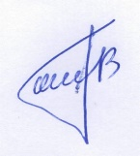 | А.В. Поликанов
«20» мая 2019 г. |  | «20» мая 2019 г.

РАБОЧАЯ ПРОГРАММА ДИСЦИПЛИНЫ
Патентоведение и защита интеллектуальной собственности

Б1.О.04

Направление подготовки
35.04.06 АГРОИНЖЕНЕРИЯ

Направленность (профиль) программы
«Эксплуатация средств автоматизации
на предприятиях АПК»

Квалификация
«Магистр»

Форма обучения – очная

Пенза - 2023

Рабочая программа «Патентоведение и защита интеллектуальной собственности» составлена на основании ФГОС ВО по направлению подготовки 35.04.06 Агроинженерия, утверждённого приказом Минобрнауки РФ от 26.07.2017 г. №709 и профессионального стандарта ПС 13.001 «Специалист в области механизации сельского хозяйства» утвержденного приказом Министерства труда и социальной защиты Российской Федерации от 2 сентября 2020 г. № 555н (зарегистрированного Министерством юстиции Российской Федерации 24 сентября 2020 г., регистрационный №60002).
Составитель рабочей программы:  канд. техн. наук, доцент |  | В.П. Терюшков
(уч. степень, ученое звание) | (подпись) | (Инициалы, Ф.)
Рецензент:  д-р с.-х. наук, профессор |  | С.А. Кшникаткин
(уч. степень, ученое звание) | (подпись) | (Инициалы, Ф.)
Рабочая программа одобрена на заседании кафедры «Технический сервис машин»
«27» ноября 2023 года, протокол № 4
Заведующий кафедрой  д-р техн. наук, профессор |  | К.З. Кухмазов
(уч. степень, ученое звание) | (подпись) | (Инициалы, Ф.)

Рабочая программа рассмотрена и одобрена на заседании методической комиссии инженерного факультета «11» декабря 2023 года, протокол №4

Председатель методической комиссии  инженерного факультета  канд. с.-х. наук, доцент |  | А.С. Иванов
(уч. степень, ученое звание) | (подпись) | (Инициалы, Ф.)

РЕЦЕНЗИЯ
на рабочую программу по дисциплине
«Патентоведение и защита интеллектуальной собственности»
для студентов, обучающихся по направлению подготовки
35.04.06 Агроинженерия, направленность (профиль) программы
«Эксплуатация средств автоматизации на предприятиях АПК»

В рецензируемой рабочей программе дисциплины «Патентоведение и защита интеллектуальной собственности» представлены учебно-методические материалы, необходимые для организации учебного процесса магистров 1 курса агрономического факультета, обучающихся по направлению подготовки 35.04.06 Агроинженерия, направленность (профиль) программы «Эксплуатация средств автоматизации на предприятиях АПК».
Рабочая программа составлена в соответствии с требованиями ФГОС ВО по направлению подготовки 35.04.06 Агроинженерия, утверждённого приказом Минобрнауки РФ от 26.07.2017 г. №709 и профессионального стандарта ПС 13.001 «Специалист в области механизации сельского хозяйства» утвержденного приказом Министерства труда и социальной защиты Российской Федерации от 2 сентября 2020 г. № 555н (зарегистрированного Министерством юстиции Российской Федерации 24 сентября 2020 г., регистрационный №60002).
Программа содержит все структурные элементы, предусмотренные нормативными документами Пензенского ГАУ, рассмотрена и утверждена на заседании кафедры «Технический сервис машин» 27 ноября 2023 года, протокол №4 и одобрена на заседании методической комиссии инженерного факультета 11 декабря 2023 года, протокол №4.
В целом рецензируемая рабочая программа позволяет сформировать заявленные компетенции, удовлетворяет требованиям ФГОС ВО по направлению подготовки 35.04.06 Агроинженерия, направленность (профиль) программы «Эксплуатация средств автоматизации на предприятиях АПК» и нормативным документам Пензенского ГАУ и может быть использована в учебном процессе.

Рецензент:  д-р с.-х. наук, профессор |  | С.А. Кшникаткин

Выписка из протокола № 4
заседания кафедры «Технический сервис машин» от 27 ноября 2023 года

Присутствовали: Кухмазов К.З., Спицын И.А., Тимохин, С.В.,
Иванов А.С., Рыблов М.В., Воронова И.А., Орехов А.А., Терюшков В.П., Зябиров А.И., Чупшев А.В., Зябиров И.М., Рыблов М.В., Карасев И.Е., Матвеев В.А.,
Лянденбурский В.В., Потапова Н.И., Петрова Е.В., Татурин А.П., Афанасьев В.В.,
Кривозубова В.В., Королев С.А.

Слушали: доцента Терюшкова В.П., который представил рабочую программу дисциплины «Патентоведение и защита интеллектуальной собственности», подготовленную для обучающихся по направлению подготовки 35.04.06 Агроинженерия, направленность (профиль) программы «Эксплуатация средств автоматизации на предприятиях АПК».

Выступили: Иванов А.С., который отметил, что рабочая программа дисциплины «Патентоведение и защита интеллектуальной собственности» составлена в соответствии с нормативными документами Пензенского ГАУ, ФГОС ВО по направлению подготовки 35.04.06 Агроинженерия, утверждённого приказом Минобрнауки РФ от 26.07.2017 г. №709 и профессиональным стандартом ПС 13.001 «Специалист в области механизации сельского хозяйства», утвержденного приказом Министерства труда и социальной защиты Российской Федерации от 2 сентября 2020 г. № 555н (зарегистрированного Министерством юстиции Российской Федерации 24 сентября 2020 г., регистрационный №60002), имеет положительную рецензию подготовленную профессором кафедры «МТП в АПК», д-р. с.-х.. наук Кшникаткиным С.А. и может быть использована в учебном процессе Пензенского ГАУ.

Постановили: утвердить рабочую программу дисциплины «Патентоведение и защита интеллектуальной собственности» для обучающихся по направлению подготовки 35.04.06 Агроинженерия, направленность (профиль) программы «Эксплуатация средств автоматизации на предприятиях АПК».

Голосовали: «за» – единогласно

Председатель |  | К.З. Кухмазов
Секретарь |  | Е.В. Петрова

Выписка из протокола № 4
заседания методической комиссии инженерного факультета
от «11» декабря 2023 г.
Присутствовали члены методической комиссии: Поликанов А.В – декан инженерного факультета, канд. техн. наук, доцент; Иванов А.С. – председатель методической комиссии инженерного факультета, канд. техн. наук, доцент; Шумаев В.В. – доцент кафедры «Механизация технологических процессов в АПК», канд. техн. наук; Кухмазов К.З. – заведующий кафедрой «Технический сервис машин», доктор техн. наук, профессор; Яшин А.В. – заведующий кафедрой «Механизация технологических процессов в АПК», канд. техн. наук, доцент; Орехов А.А. – доцент кафедры «Технический сервис машин», канд. техн. наук; Семикова Н.М. – заведующая кафедрой «Физика и математика», канд. техн. наук, доцент; Полывяный Ю.В. – доцент кафедры «Механизация технологических процессов в АПК», канд. техн. наук; Спицын И.А. – профессор кафедры «Технический сервис машин», доктор техн. наук.

Повестка дня
Вопрос 2. рассмотрение рабочей программы дисциплины «Патентоведение и защита интеллектуальной собственности», подготовленной для обучающихся по направлению подготовки 35.04.06 Агроинженерия, направленность (профиль) программы «Эксплуатация средств автоматизации на предприятиях АПК» доцентом кафедры «Технический сервис машин», канд. техн. наук Терюшковым В.П.
Слушали: Иванова А.С., который представил рабочую программу дисциплины «Патентоведение и защита интеллектуальной собственности» подготовленную для обучающихся по направлению подготовки 35.04.06 Агроинженерия, направленность (профиль) программы «Эксплуатация средств автоматизации на предприятиях АПК». Он отметил, что рабочая программа имеет положительную рецензию, подготовленную профессором кафедры «МТП в АПК», д-р. с.-х.. наук Кшникаткиным С.А. и утверждена на заседании кафедры «Технический сервис машина» 27 ноября 2023 года протокол №4.
Выступили: Шумаев В.В., который отметил, что рабочая программа практики «Эксплуатационная практика (производственная)» удовлетворяет требованиям ФГОС ВО по направлению подготовки 35.04.06 Агроинженерия, профессиональному стандарту ПС 13.001 «Специалист в области механизации сельского хозяйства», утвержденного приказом Министерства труда и социальной защиты Российской Федерации от 2 сентября 2020 г. № 555н, другим нормативным документам Пензенского ГАУ и может быть использована в учебном процессе.
Постановили: утвердить рабочую программу дисциплины «Патентоведение и защита интеллектуальной собственности» - подготовленную для обучающихся по направлению подготовки 35.04.06 Агроинженерия, направленность (профиль) программы «Эксплуатация средств автоматизации на предприятиях АПК».
Председатель методической  комиссии инженерного факультета  канд. техн. наук, доцент |  | А.С. Иванов

ЭКСПЕРТНОЕ ЗАКЛЮЧЕНИЕ

на фонд оценочных средств дисциплины
«Патентоведение и защита интеллектуальной собственности»
по направлению подготовки 35.04.06 Агроинженерия,
направленность (профиль) программы
«Эксплуатация средств автоматизации на предприятиях АПК»
(квалификация выпускника «МАГИСТР»)

Фонд оценочных средств составлен в соответствии с федеральным государственным образовательным стандартом высшего образования – магистратура по направлению подготовки 35.04.06 Агроинженерия, утверждённого приказом Минобрнауки РФ от 26.07.2017 г. №709 и профессиональным стандартом ПС 13.001 «Специалист в области механизации сельского хозяйства», утвержденного приказом Министерства труда и социальной защиты Российской Федерации от 2 сентября 2020 г. № 555н (зарегистрированного Министерством юстиции Российской Федерации 24 сентября 2020 г., регистрационный №60002).
Дисциплина «Патентоведение и защита интеллектуальной собственности» относится к обязательной части – Б1.О.04. Является базовой для дисциплин «Тенденции развития инженерного обеспечения в сельском хозяйстве», «Технологии и комплексы машин в сельском хозяйстве», «Организация научно-исследовательской и педагогической деятельности в агроинженерии» и практик «Научно-исследовательская работа», «Преддипломная практика».
Разработчиком представлен комплект документов, включающий:
перечень компетенций с указанием этапов их формирования в процессе освоения образовательной программы;
описание показателей и критериев оценивания компетенций на различных этапах их формирования, описание шкал оценивания;
типовые контрольные задания или иные материалы, необходимые для оценки знаний, умений, навыков и (или) опыта деятельности, характеризующих этапы формирования компетенций в процессе освоения образовательной программы;
методические материалы, определяющие процедуры оценивания знаний, умений, навыков и (или) опыта деятельности, характеризующих этапы формирования компетенций.
Рассмотрев представленные на экспертизу материалы, можно прейти к выводу:
Перечень формируемых компетенций, которыми должны овладеть обучающиеся входе освоения дисциплины «Патентоведение и защита интеллектуальной собственности» в рамках ОПОП, соответствуют ФГОС ВО и современным требованиям рынка труда:
УК-1. Способен осуществлять критический анализ проблемных ситуаций на основе системного подхода, вырабатывать стратегию действий;
ОПК-4. Способен проводить научные исследования, анализировать результаты и готовить отчетные документы.
Критерии и показатели оценивания компетенций, шкалы оценивания обеспечивают проведение всесторонней оценки результатов обучения, уровня сформированности компетенций.
Контрольные задания и иные материалы оценки результатов обучения ОПОП разработаны на основе принципов оценивания: валидности, определенности, однозначности, надежности; соответствуют требованиям к составу и взаимосвязи оценочных средств и позволяют объективно оценить результаты обучения и уровни сформированности компетенций.
Объем фондов оценочных средств (далее – ФОС) соответствует учебному плану направления подготовки 35.04.06 Агроинженерия.
Содержание ФОС соответствует целям ОПОП по направлению подготовки 35.04.06 Агроинженерия, будущей профессиональной деятельности обучающихся.
Качество ФОС обеспечивает объективность и достоверность результатов при проведении оценивания результатов обучения.

ОБЩИЕ ВЫВОДЫ

На основании проведённой экспертизы можно сделать заключение, что ФОС рабочей программы дисциплины «Патентоведение и защита интеллектуальной собственности», подготовленный для обучающихся по направлению подготовки 35.04.06 Агроинженерия, направленность (профиль) программы «Эксплуатация средств автоматизации на предприятиях АПК» (квалификация выпускника «МАГИСТР»), разработанный Терюшковым В.П., доцентом кафедры «Технический сервис машин» ФГБОУ ВО Пензенский ГАУ, соответствует ФГОС ВО и современным требованиям рынка труда, что позволит при его реализации успешно провести оценку заявленных компетенций.

Эксперт:
руководитель технической службы
ООО «Черкизово-Свиноводство» _____________ Кузьмин Илья Алексеевич

Личную подпись Кузьмина И.А
заверяю _______________

Лист регистрации изменений и дополнений
к рабочей программе дисциплины
«Патентоведение и защита интеллектуальной собственности»

№ п/п | Раздел | Изменения  и дополнения | Дата,  № протокола,  виза зав. кафедрой | Дата,  № протокола, виза  председателя  методической комиссии | С какой  даты  вводятся
1 | 9 Учебно-методическое и информационное обеспечение дисциплины | Новая редакция подраздела 9.2. Перечень информационных технологий, используемых при осуществлении образовательного процесса по дисциплине, включая перечень программного обеспечения и информационных справочных систем(таблицы 9.2.1, 9.2.2) | 28.08.2024 Протокол  № 11 | 28.08.2024  Протокол  № 11 | 02.09.  2024 г.
2 | 10 Материально-техническая база, необходимая для осуществления образовательного процесса по дисциплине | Новая редакция таблицы 10.1 «Материально-техническое обеспечение дисциплины» в части состава лицензионного программного обеспечения и реквизитов подтверждающих документов |  |  | 02.09.  2024 г.

Лист регистрации изменений и дополнений
к рабочей программе дисциплины
«Патентоведение и защита интеллектуальной собственности»

№ п/п | Раздел | Изменения  и дополнения | Дата,  № протокола,  виза зав. кафедрой | Дата,  № протокола, виза  председателя  методической комиссии | С какой  даты  вводятся
1 | 9 Учебно-методическое и информационное обеспечение дисциплины | Новая редакция подраздела 9.2. Перечень информационных технологий, используемых при осуществлении образовательного процесса по дисциплине, включая перечень программного обеспечения и информационных справочных систем(таблица 9.2.1) | 28.08.2025 Протокол  № 11 | 28.08.2025  Протокол  № 11 | 02.09.  2025 г.
2 | 10 Материально-техническая база, необходимая для осуществления образовательного процесса по дисциплине | Новая редакция таблицы 10.1 «Материально-техническое обеспечение дисциплины» в части состава лицензионного программного обеспечения и реквизитов подтверждающих документов |  |  | 02.09.  2025 г.

1 Цель и задачи дисциплины

Цель дисциплины – формирование знаний, умений и навыков защиты результатов интеллектуальной деятельности.
Задачи дисциплины:
- Разъяснить сущность изобретательской деятельности, под которой понимается вид деятельности, связанный с трансформацией идеи в новый или усовершенствованный продукт, внедренный на рынке, в новый или усовершенствованный технологический процесс, использованный в практической деятельности;
- Разъяснить, что изобретательская деятельность предполагает целый комплекс научных, технологических, организационных, финансовых, коммерческих мероприятий, и именно в своей совокупности они приводят к инновациям;
- Изучение методов инженерного творчества и методов его интенсификации;
- Освоение навыков постановки и решения задач.

2 Перечень планируемых результатов обучения по дисциплине,
соотнесенных с планируемыми результатами освоения программы
магистратуры
Дисциплина «Патентоведение и защита интеллектуальной собственности» направлена на формирование универсальной компетенции (УК) и общепрофессиональной компетенции (ОПК):
- способен осуществлять критический анализ проблемных ситуаций на основе системного подхода, вырабатывать стратегию действий (УК-1).
способен проводить научные исследования, анализировать результаты и готовить отчетные документы (ОПК-4).

Индикаторы и дескрипторы части соответствующей компетенции, формируемой в процессе изучения дисциплины «Патентоведение и защита интеллектуальной собственности», оцениваются при помощи оценочных средств, приведенных в таблице 2.1.

Таблица 2.1 – Планируемые результаты обучения по дисциплине «Патентоведение и защита интеллектуальной собственности», индикаторы достижения компетенций УК-1, ОПК-4 и перечень оценочных средств
№ пп | Код индикатора достижения компетенции | Наименование индикатора достижения компетенции | Код планируемого результата обучения | Планируемые результаты обучения | Наименование оценочных средств
1 | 2 | 3 | 4 | 5 | 6
1 | ИД-1_{УК-1} | Анализирует проблемную ситуацию как систему, выявляя ее составляющие и связи между ними | З3 (ИД-1_{УК-1}) | Знать: методы анализа проблемных ситуаций при патентоведении и защите интеллектуальной собственности | Очная форма обучения  Зачет, реферат, тестирование, собеседование.  Заочная форма обучения  Зачет, контрольная работа, тестирование, собеседование
1 | ИД-1_{УК-1} |  | У3 (ИД-1_{УК-1}) | Уметь: осуществлять анализ проблемных ситуаций при патентоведении и защите интеллектуальной собственности | Очная форма обучения  Зачет, реферат, тестирование, собеседование.  Заочная форма обучения  Зачет, контрольная работа, тестирование, собеседование
1 | ИД-1_{УК-1} |  | В3 (ИД-1_{УК-1}) | Владеть: методами анализа проблемных ситуаций при патентоведении и защите интеллектуальной собственности | Очная форма обучения  Зачет, реферат, тестирование, собеседование.  Заочная форма обучения  Зачет, контрольная работа, тестирование, собеседование
2 | ИД-2_{УК-1} | Осуществляет поиск вариантов решения поставленной проблемной ситуации на основе доступных источников информации | З3 (ИД-2_{УК-1}) | Знать: методы поиска вариантов решения поставленной проблемной ситуации на основе доступных источников информации при патентоведении и защите интеллектуальной собственности | Очная форма обучения  Зачет, реферат, тестирование, собеседование.  Заочная форма обучения  Зачет, контрольная работа, тестирование, собеседование
2 | ИД-2_{УК-1} |  | У3 (ИД-2_{УК-1}) | Уметь: осуществлять поиск вариантов решенияпоставленной проблемной ситуациина основе доступных источников информации при патентоведении и защите интеллектуальной собственности | Очная форма обучения  Зачет, реферат, тестирование, собеседование.  Заочная форма обучения  Зачет, контрольная работа, тестирование, собеседование
2 | ИД-2_{УК-1} |  | В3 (ИД-2_{УК-1}) | Владеть: методами поиска вариантов решения поставленной проблемной ситуации на основе доступных источников информации при патентоведении и защите интеллектуальной собственности | Очная форма обучения  Зачет, реферат, тестирование, собеседование.  Заочная форма обучения  Зачет, контрольная работа, тестирование, собеседование
3 | ИД-3_{УК-1} | Определяет в рамках выбранного алгоритма вопросы (задачи), подлежащие дальнейшей разработке. Предлагает способы их решения | З3 (ИД-3_{УК-1}) | Знать: методы определения в рамках выбранного алгоритма вопросы (задачи), подлежащие дальнейшей разработке при патентоведении и защите интеллектуальной собственности | Очная форма обучения  Зачет, реферат, тестирование, собеседование.  Заочная форма обучения  Зачет, контрольная работа, тестирование, собеседование
3 | ИД-3_{УК-1} |  | У3 (ИД-3_{УК-1}) | Уметь: определять в рамках выбранного алгоритма вопросы (задачи), подлежащие дальнейшей разработке при патентоведении и защите интеллектуальной собственности | Очная форма обучения  Зачет, реферат, тестирование, собеседование.  Заочная форма обучения  Зачет, контрольная работа, тестирование, собеседование
3 | ИД-3_{УК-1} |  | В3 (ИД-3_{УК-1}) | Владеть: методами определения в рамках выбранного алгоритма вопросы (задачи), подлежащие дальнейшей разработке при патентоведении и защите интеллектуальной собственности | Очная форма обучения  Зачет, реферат, тестирование, собеседование.  Заочная форма обучения  Зачет, контрольная работа, тестирование, собеседование
4 | ИД-4_{УК-1} | Разрабатывает стратегию достижения поставленной цели как последовательность шагов, предвидя результат каждого из них и оценивая их влияние на внешнее окружение планируемой деятельности и на взаимоотношения участников этой деятельности | З3 (ИД-4_{УК-1}) | Знать: стратегию достижения поставленной цели как последовательность шагов, предвидя результат каждого из них и оценивая их влияние на внешнее окружение планируемой деятельности ина взаимоотношения участников этой деятельности при патентоведении и защите интеллектуальной собственности | Очная форма обучения  Зачет, реферат, тестирование, собеседование.  Заочная форма обучения  Зачет, контрольная работа, тестирование, собеседование
4 | ИД-4_{УК-1} |  | У3 (ИД-4_{УК-1}) | Уметь: разрабатывать стратегию достижения поставленной цели как последовательность шагов, предвидя результат каждого из них и оценивая их влияние на внешнее окружение планируемой деятельности и на взаимоотношения участников этой деятельности при патентоведении и защите интеллектуальной собственности | Очная форма обучения  Зачет, реферат, тестирование, собеседование.  Заочная форма обучения  Зачет, контрольная работа, тестирование, собеседование
4 | ИД-4_{УК-1} |  | В3 (ИД-4_{УК-1}) | Владеть: навыками разработки стратегии достижения поставленной цели как последовательность шагов, предвидя результат каждого из них и оценивая их влияние на внешнее окружение планируемой деятельности и на взаимоотношения участников этой деятельности при патентоведении и защите интеллектуальной собственности | Очная форма обучения  Зачет, реферат, тестирование, собеседование.  Заочная форма обучения  Зачет, контрольная работа, тестирование, собеседование
5 | ИД-1_{ОПК-4} | Анализирует методы и способы решения исследовательских задач | З2(ИД-1_{ОПК-4}) | Знать: методы и способы решения исследовательских задач при патентоведении и защите интеллектуальной собственности | Очная форма обучения  Зачет, реферат, тестирование, собеседование.  Заочная форма обучения  Зачет, контрольная работа, тестирование, собеседование
5 | ИД-1_{ОПК-4} | Анализирует методы и способы решения исследовательских задач | У2 (ИД-1_{ОПК-4}) | Уметь: использовать методы и способы решения исследовательских задач при патентоведении и защите интеллектуальной собственности | Очная форма обучения  Зачет, реферат, тестирование, собеседование.  Заочная форма обучения  Зачет, контрольная работа, тестирование, собеседование
5 | ИД-1_{ОПК-4} | Анализирует методы и способы решения исследовательских задач | В2 (ИД-1_{ОПК-4}) | Владеть: навыками использования методов и способов решения исследовательских задач при патентоведении и защите интеллектуальной собственности | Очная форма обучения  Зачет, реферат, тестирование, собеседование.  Заочная форма обучения  Зачет, контрольная работа, тестирование, собеседование
6 | ИД-2_{ОПК-4} | Использует информационные ресурсы, научную, опытно-экспериментальную и приборную базу для проведения исследований в агроинженерии | З2(ИД-2_{ОПК-4}) | Знать: информационные ресурсы, научную, опытно-экспериментальную и приборную базу для проведения исследований в агроинженерии при патентоведении и защите интеллектуальной собственности | Очная форма обучения  Зачет, реферат, тестирование, собеседование.  Заочная форма обучения  Очная форма обучения  Зачет, реферат, тестирование, собеседование.  Заочная форма обучения  Зачет, контрольная работа, тестирование, собеседование
6 | ИД-2_{ОПК-4} |  | У2 (ИД-2_{ОПК-4}) | Уметь: использовать информационные ресурсы, научную, опытно-экспериментальную и приборную базу для проведения исследований в агроинженерии при патентоведении и защите интеллектуальной собственности | Очная форма обучения  Зачет, реферат, тестирование, собеседование.  Заочная форма обучения  Зачет, контрольная работа, тестирование, собеседование
6 | ИД-2_{ОПК-4} |  | В2 (ИД-2_{ОПК-4}) | Владеть: навыками использования информационных ресурсов, научной, опытно-экспериментальной и приборной баз для проведения исследований в агроинженерии при патентоведении и защите интеллектуальной собственности | Очная форма обучения  Зачет, реферат, тестирование, собеседование.  Заочная форма обучения  Зачет, контрольная работа, тестирование, собеседование
7 | ИД-3_{ОПК-4} | Формулирует результаты, полученные в ходе решения исследовательских задач | З2(ИД-3_{ОПК-4}) | Знать: последовательность формулирования результатов, полученных в ходе решения исследовательских задач при патентоведении и защите интеллектуальной собственности | Очная форма обучения  Зачет, реферат, тестирование, собеседование.  Заочная форма обучения  Зачет, контрольная работа, тестирование, собеседование
7 | ИД-3_{ОПК-4} |  | У2 (ИД-3_{ОПК-4}) | Уметь: последовательно формулировать результаты, полученных в ходе решения исследовательских задач при патентоведении и защите интеллектуальной собственности | Очная форма обучения  Зачет, реферат, тестирование, собеседование.  Заочная форма обучения  Зачет, контрольная работа, тестирование, собеседование
7 | ИД-3_{ОПК-4} |  | В2 (ИД-3_{ОПК-4}) | Владеть: навыками формулирования результатов, полученных в ходе решения исследовательских задач при патентоведении и защите интеллектуальной собственности | Очная форма обучения  Зачет, реферат, тестирование, собеседование.  Заочная форма обучения  Зачет, контрольная работа, тестирование, собеседование

3 Место дисциплины в структуре
программы магистратуры
Учебная дисциплина «Патентоведение и защита интеллектуальной собственности»относится к обязательной части – Б1.О.04.
Является базовой для дисциплин «Тенденции развития инженерного обеспечения в сельском хозяйстве»,«Технологии и комплексы машин в сельском хозяйстве», «Организация научно-исследовательской и педагогической деятельности в агроинженерии» и практик «Научно-исследовательская работа», «Преддипломная практика».

4 Объем и структура дисциплины
Общая трудоемкость изучения дисциплины «Патентоведение и защита интеллектуальной собственности» составляет 3 зачетных единиц или 108 ч (таблица 4.1).
Форма промежуточной аттестации – зачет.
Таблица 4.1 – Распределение общей трудоемкости дисциплины по формам и видам учебной работы

№ п/п | Форма и вид учебной работы | Условное обозначение по учебному плану | Трудоёмкость, ч/з.е.
№ п/п | Форма и вид учебной работы | Условное обозначение по учебному плану | очная форма  обучения  (1 курс, 2 семестр) | заочная форма  обучения
1 | Контактная работа – всего | Контакт  часы | 49,4/1,373 | -
1.1 | Лекции | Лек | 24/0,667 | -
1.2 | Семинары и практические занятия | Пр | 24/0,667 | -
1.3 | Лабораторные работы | Лаб | - | -
1.4 | Текущие консультации, руководство и консультации курсовых работ (курсовых проектов) | КТ | 1,2/0,033 | -
1.5 | Сдача зачета (зачёта с оценкой), защита курсовой работы (курсового проекта) | КЗ | 0,2/0,006 | -
1.7 | Предэкзаменационные консультации по дисциплине | КПЭ | - | -
1.8 | Сдача экзамена | КЭ | - | -
2 | Общий объем самостоятельной работы |  | 58,6/1,627 | -
2.1 | Самостоятельная работа | СР | 58,6/1,627 | -
2.2 | Контроль (самостоятельная подготовка к сдаче экзамена) | Контроль | - | -
 | Всего |  | 108/3,000 | -

Форма промежуточной аттестации:
по очной форме обучения – зачет, 2 семестр.

5 СОДЕРЖАНИЕ ДИСЦИПЛИНЫ
5.1 Наименование разделов дисциплины и их содержание

Таблица 5.1 – Наименование разделов дисциплины

№ п/п | Наименование  раздела  дисциплины | Содержание раздела | Код планируемого результата обучения
1 | 2 | 3 | 4
1 | Патентоведение и защита интеллектуальной собственности | Патентоведение и защита интеллектуальной собственности. Понятие, предмет, задачи и источники авторского права. Объекты авторского права. Субъекты авторского права.  Личные неимущественные и имущественные права автора. Сроки действия авторских прав. Договорные отношения в области авторского права. Добросовестное использование произведений авторского права. Защита авторских прав. Ответственность за нарушение авторских прав. Смежные права. Сущность инновационной деятельности. Переход от регенерации идеи к разработке и демонстрации. Адаптация инновационного пакета к требованиям потенциального покупателя. Реализация на рынке технологий. | З3 (ИД-1_{УК-1})  У3 (ИД-1_{УК-1})  В3 (ИД-1_{УК-1})  З3 (ИД-2_{УК-1})  У3 (ИД-2_{УК-1})  В3 (ИД-2_{УК-1})  З3 (ИД-3_{УК-1})  У3 (ИД-3_{УК-1})  В3 (ИД-3_{УК-1})  З3 (ИД-4_{УК-1})  У3 (ИД-4_{УК-1})  В3 (ИД-4_{УК-1})  З2(ИД-1_{ОПК-4})  У2 (ИД-1_{ОПК-4})  В2 (ИД-1_{ОПК-4})  З2(ИД-2_{ОПК-4})  У2 (ИД-2_{ОПК-4})  В2 (ИД-2_{ОПК-4})  З2(ИД-3_{ОПК-4})  У2 (ИД-3_{ОПК-4})  В2 (ИД-3_{ОПК-4})

5.2 Наименование тем лекций и их объем в часах с указанием рассматриваемых вопросов и формы обучения

Таблица 5.3 – Наименование тем лекций и их объем в часах, с указанием рассматриваемых вопросов (очная форма обучения)
№  п/п | № раздела  дисциплины | Тема лекции | Рассматриваемые вопросы | Время, ч
1 | 2 | 3 | 4 | 5
1 | 1 | Лекция № 1  Общая характеристика авторских и патентных прав | 1.1 История развития правовых форм охраны интеллектуальной собственности  1.2 Открытие  1.3 Авторское право  1.4 Патентное право  1.5 Создание изобретений, полезных моделей и промышленных образцов в особых условиях  1.6 Понятие приоритета изобретения, полезной модели или промышленного образца | 8
2 | 1 | Лекция № 2  Патентно-лицензионная работа | 2.1 Общие понятия и принципы патентно-лицензионной работы  2.2 Процедура получение патента на изобретение, полезную модель и промышленный образец  2.3 Порядок патентования изобретений, полезных моделей, промышленных образцов и регистрация товарных знаков за рубежом | 8
3 | 1 | Лекция № 3  Международная патентная классификация | 3.1 Международная патентная классификация изобретений, полезных моделей  3.2 Определение классификационного индекса (методика классифицирования)  3.3 Международная классификация промышленных образцов (МКПО)  3.4 Международная классификация товаров и услуг (МКТУ) для регистрации знаков (классификация товарных знаков) | 8
ИТОГО |  |  |  | 24

Таблица 5.4 – Наименование тем лекций и их объем в часах, с указанием рассматриваемых вопросов (заочная форма обучения)
№  п/п | № раздела  дисциплины | Тема лекции | Рассматриваемые вопросы | Время,  ч.
1 | 2 | 3 | 4 | 5
Итого за семестр

5.3 Наименование тем практических занятий, их объем в часах и содержание
Таблица 5.5 – Наименование тем практических занятий, их объем в часах и содержание (очная форма обучения)
№  п/п | № раздела  дисциплины | Тема работы | Время, ч.
1 | 2 | 3 | 4
1 | 1 | Определение классификационных индексов УДК и МПК | 2
2 | 1 | Оформление формул изобретения касающихся устройств | 4
3 | 1 | Оформление формул изобретения относящихся к способам | 4
4 | 1 | Оформление формул изобретения относящихся к веществам и штаммам | 4
5 | 1 | Оформление описаний изобретений относящихся к устройству | 4
6 | 1 | Оформление описаний изобретений относящихся к способу | 4
7 | 1 | Оформление описаний изобретений относящихся к веществу | 2
Итого |  |  | 24

Таблица 5.6 – Наименование тем практических занятий, их объем в часах и содержание (заочная форма обучения)
№  п/п | № раздела  дисциплины | Тема работы | Время, ч.
1 | 2 | 3 | 4

5.4 Распределение трудоёмкости самостоятельной работы по видам работ с указанием формы обучения
Таблица 5.7 – Распределение трудоёмкости самостоятельной работы (СР) по видам работ (очная форма обучения)
№  п/п | Вид работы | Время, ч
1 | Изучение отдельных тем и вопросов | 39,6
2 | Практическая работа над рефератом | 10
4 | Подготовка к сдаче зачета | 9
Всего |  | 58,6

Таблица 5.8– Распределение трудоёмкости самостоятельной работы по видам работ (заочная форма обучения)

№  п/п | Вид работы | Время, ч

6 Перечень учебно-методического обеспечения
для самостоятельной работы обучающихся по дисциплине
«Патентоведение и защита интеллектуальной собственности»

Перечень учебно-методического обеспечения для самостоятельной работы обучающегося приведены в таблицах 6.1 и 6.2
Таблица 6.1 – Тема, задания и вопросы для самостоятельного изучения (очная форма обучения)
№ п/п | № раздела  дисциплины | Тема, вопросы,  задание | Время,  ч. | Рекомендуемая  литература
1 | 2 | 3 | 4 | 5
1 | 1 | Патентная информация | 3 | Основная №1;  Дополнительная № 1.
1 | 1 | Тестовый контроль  З1 (ИД-1_{УК-2}) У1 (ИД-1 _{УК-2}) В1 (ИД-1 _{УК-2}) З1 (ИД-1_{ОПК-3}) У1 (ИД-1 _{ОПК-3}) В1 (ИД-1 _{ОПК-3}) З1 (ИД-1_{ОПК-4}) У1 (ИД-1 _{ОПК-4}) В1 (ИД-1 _{ОПК-4}) | 3 | Основная №1;  Дополнительная № 1.
2 | 1 | Основные бумажные носители патентной информации | 3 | Основная №1;  Дополнительная № 1.
2 | 1 | Тестовый контроль  З1 (ИД-1_{УК-2}) У1 (ИД-1 _{УК-2}) В1 (ИД-1 _{УК-2}) З1 (ИД-1_{ОПК-3}) У1 (ИД-1 _{ОПК-3}) В1 (ИД-1 _{ОПК-3}) З1 (ИД-1_{ОПК-4}) У1 (ИД-1 _{ОПК-4}) В1 (ИД-1 _{ОПК-4}) | 3 | Основная №1;  Дополнительная № 1.
3 | 1 | Тематический (предметный) вид патентных исследований | 3 | Основная №1;  Дополнительная № 1.
3 | 1 | Тестовый контроль  З1 (ИД-1_{УК-2}) У1 (ИД-1 _{УК-2}) В1 (ИД-1 _{УК-2}) З1 (ИД-1_{ОПК-3}) У1 (ИД-1 _{ОПК-3}) В1 (ИД-1 _{ОПК-3}) З1 (ИД-1_{ОПК-4}) У1 (ИД-1 _{ОПК-4}) В1 (ИД-1 _{ОПК-4}) | 3 | Основная №1;  Дополнительная № 1.
4 | 1 | Особенности именного (фирменного) и нумерационного видов патентных исследований | 3 | Основная №1;  Дополнительная № 1.
4 | 1 | Тестовый контроль  З1 (ИД-1_{УК-2}) У1 (ИД-1 _{УК-2}) В1 (ИД-1 _{УК-2}) З1 (ИД-1_{ОПК-3}) У1 (ИД-1 _{ОПК-3}) В1 (ИД-1 _{ОПК-3}) З1 (ИД-1_{ОПК-4}) У1 (ИД-1 _{ОПК-4}) В1 (ИД-1 _{ОПК-4}) | 3 | Основная №1;  Дополнительная № 1.
5 | 1 | Международные договора в области охраны авторского права | 3 | Основная №1;  Дополнительная № 1.
5 | 1 | Тестовый контроль  З1 (ИД-1_{УК-2}) У1 (ИД-1 _{УК-2}) В1 (ИД-1 _{УК-2}) З1 (ИД-1_{ОПК-3}) У1 (ИД-1 _{ОПК-3}) В1 (ИД-1 _{ОПК-3}) З1 (ИД-1_{ОПК-4}) У1 (ИД-1 _{ОПК-4}) В1 (ИД-1 _{ОПК-4}) | 3 | Основная №1;  Дополнительная № 1.
6 | 1 | Международные договора в области охраны смежных прав | 3 | Основная №1;  Дополнительная № 1.
6 | 1 | Тестовый контроль  З1 (ИД-1_{УК-2}) У1 (ИД-1 _{УК-2}) В1 (ИД-1 _{УК-2}) З1 (ИД-1_{ОПК-3}) У1 (ИД-1 _{ОПК-3}) В1 (ИД-1 _{ОПК-3}) З1 (ИД-1_{ОПК-4}) У1 (ИД-1 _{ОПК-4}) В1 (ИД-1 _{ОПК-4}) | 3 | Основная №1;  Дополнительная № 1.
7 | 1 | Международные договора в области охраны патентных прав | 3 | Основная №1;  Дополнительная № 1.
7 | 1 | Тестовый контроль  З1 (ИД-1_{УК-2}) У1 (ИД-1 _{УК-2}) В1 (ИД-1 _{УК-2}) З1 (ИД-1_{ОПК-3}) У1 (ИД-1 _{ОПК-3}) В1 (ИД-1 _{ОПК-3}) З1 (ИД-1_{ОПК-4}) У1 (ИД-1 _{ОПК-4}) В1 (ИД-1 _{ОПК-4}) | 3 | Основная №1;  Дополнительная № 1.
 | Итого |  | 42

Таблица 6.2 – Тема, задания и вопросы для самостоятельного изучения (заочная форма обучения)
№ п/п | № раздела  дисциплины | Тема, вопросы,  задание | Время,  ч. | Рекомендуемая  литература
1 | 2 | 3 | 4 | 5

В процессе подготовки к выполнению практических работ и их защите, а также к тестам используются основная и дополнительная учебно-методическая литература, указанная в таблицах 9.1 и 9.2, ресурсы информационно-телекоммуникационной сети «Интернет» (таблица 9.4), профессиональные базы данных и справочные материалы (таблица 9.5).

7 Образовательные технологии

Таблица 7.1– Образовательные технологии, обеспечивающие развитие у обучающихся навыков командной работы, межличностной коммуникации, принятия решений, лидерских качеств (очная форма обучения)
№ раздела | Вид  занятия  (Лек, Пр,Лаб) | Используемые технологии и  рассматриваемые вопросы | Время, ч
1 | 2 | 3 | 4
2 | Лек | Презентация на основе мультимедийных средств.  Тема: «Общая характеристика авторских и патентных прав»  З3 (ИД-1_{УК-1}) У3 (ИД-1_{УК-1}) В3 (ИД-1_{УК-1}) З3 (ИД-2_{УК-1}) У3 (ИД-2_{УК-1}) В3 (ИД-2_{УК-1}) З3 (ИД-3_{УК-1}) У3 (ИД-3_{УК-1}) В3 (ИД-3_{УК-1}) З3 (ИД-4_{УК-1}) У3 (ИД-4_{УК-1}) В3 (ИД-4_{УК-1}) З2(ИД-1_{ОПК-4}) У2 (ИД-1_{ОПК-4}) В2 (ИД-1_{ОПК-4}) З2(ИД-2_{ОПК-4}) У2 (ИД-2_{ОПК-4}) В2 (ИД-2_{ОПК-4}) З2(ИД-3_{ОПК-4}) У2 (ИД-3_{ОПК-4}) В2 (ИД-3_{ОПК-4}) | 4
2 | Лек | Презентация на основе мультимедийных средств.  Тема: «Патентно-лицензионная работа»  З3 (ИД-1_{УК-1}) У3 (ИД-1_{УК-1}) В3 (ИД-1_{УК-1}) З3 (ИД-2_{УК-1}) У3 (ИД-2_{УК-1}) В3 (ИД-2_{УК-1}) З3 (ИД-3_{УК-1}) У3 (ИД-3_{УК-1}) В3 (ИД-3_{УК-1}) З3 (ИД-4_{УК-1}) У3 (ИД-4_{УК-1}) В3 (ИД-4_{УК-1}) З2(ИД-1_{ОПК-4}) У2 (ИД-1_{ОПК-4}) В2 (ИД-1_{ОПК-4}) З2(ИД-2_{ОПК-4}) У2 (ИД-2_{ОПК-4}) В2 (ИД-2_{ОПК-4}) З2(ИД-3_{ОПК-4}) У2 (ИД-3_{ОПК-4}) В2 (ИД-3_{ОПК-4}) | 4
 | Пр | Коллективная работа группы и публичное обсуждение выполненной практической работы звеньями студенческой группы  Тема практической работы:  «Подача заявки и требования к ее выполнению»  З3 (ИД-1_{УК-1}) У3 (ИД-1_{УК-1}) В3 (ИД-1_{УК-1}) З3 (ИД-2_{УК-1}) У3 (ИД-2_{УК-1}) В3 (ИД-2_{УК-1}) З3 (ИД-3_{УК-1}) У3 (ИД-3_{УК-1}) В3 (ИД-3_{УК-1}) З3 (ИД-4_{УК-1}) У3 (ИД-4_{УК-1}) В3 (ИД-4_{УК-1}) З2(ИД-1_{ОПК-4}) У2 (ИД-1_{ОПК-4}) В2 (ИД-1_{ОПК-4}) З2(ИД-2_{ОПК-4}) У2 (ИД-2_{ОПК-4}) В2 (ИД-2_{ОПК-4}) З2(ИД-3_{ОПК-4}) У2 (ИД-3_{ОПК-4}) В2 (ИД-3_{ОПК-4}) | 2
Итого |  |  | 10

Таблица 7.2– Образовательные технологии, обеспечивающие развитие у обучающихся навыков командной работы, межличностной коммуникации, принятия решений, лидерских качеств (заочная форма обучения)
№ раздела | Вид  занятия  (Лек, Пр,Лаб) | Используемые технологии и  рассматриваемые вопросы | Время, ч
1 | 2 | 3 | 4

8 Фонд оценочных средств для проведения промежуточной
аттестации обучающихся по дисциплине «Патентоведение и защита интеллектуальной собственности»

Полный комплект материалов, входящих в данный раздел представлен в приложении 1 к рабочей программе дисциплины.

9 Учебно-методическое и информационное обеспечение дисциплины

9.1 Перечень основной и дополнительной учебной литературы, ресурсов информационно-телекоммуникационной сети «Интернет»,
необходимых для освоения дисциплины

Таблица 9.1.1 – Основная литература по дисциплине «Патентоведение и защита интеллектуальной собственности»
№ п/п | Наименование | Количество, экз.
№ п/п | Наименование | всего | в расчете на 100 обучающихся
1 | Гражданский кодекс Российской федерации,  Глава 70. Авторское право (Статьи 1255-1302)  режим доступа: http://www.gk-rf.ru/  Глава 72. Патентное право (Статьи 1345-1407)  режим доступа: http://www.gk-rf.ru/  Глава 73. Право на селекционное достижение (Статьи 1408-1447)  Режим доступа: http://www.gk-rf.ru/ | - | -
Таблица 9.1.2 – Дополнительная литература по дисциплине «Патентоведение и защита интеллектуальной собственности»
№ п/п | Наименование | Количество, экз.
№ п/п | Наименование | всего | в расчете на 100 обучающихся
1 | Федеральный институт промышленной собственности – режим доступа: https://www1.fips.ru/ – загл. с экрана. | - | -

Таблица 9.1.3 – Собственные методические издания кафедры по дисциплине «Патентоведение и защита интеллектуальной собственности»
№ п/п | Наименование | Количество, экз.
№ п/п | Наименование | всего | в расчете на 100 обучающихся
1 | - | - | -
2 | - | - | -

9.2. Перечень информационных технологий, используемых при осуществлении образовательного процесса по дисциплине (модулю), включая перечень программного обеспечения и информационных справочных систем (при необходимости)
Таблица 9.2.1 – Перечень ресурсов информационно-телекоммуникационной сети "Интернет"
№ п/п | наименование | условия доступа
1 | Федеральный центр информационно-образовательный ресурсов // Электронный ресурс / http://fcior.edu.ru/ | свободный
2 | Электронно-библиотечная система издательства «Лань» // Электронный ресурс http://e.lanbook.com/ | по договору
3 | Информационно-коммуникационные технологии в образовании // Электронный ресурс / http://ict.edu.ru/ | свободный
4 | Электронная библиотека книг «Bukoteka.ru» // Электронный ресурс / http://bukoteka.ru/ | свободный
5 | Электронно-библиотечная система «Znanium.com» // Электронный ресурс http://znanium.com | По договору
6 | Каталог философских трудов, категорий, персоналий // Электронный ресурс www.philosophy.ru | Свободный
7 | Библиотека во социально-гуманитарным дисциплинам  Электронный ресурс http://filosof.historic.ru | Свободный
8 | Электронная научная библиотека  Электронный ресурс www.elibrary.ru | Свободный
9 | Национальный цифровой ресурс «Руконт»  Электронный ресурс http://rucont.ru | По договору
10 | Официальный сайт журнала «Вопросы философии»  Электронный ресурс http://vphil.ru | Свободный
11 | Социально-гуманитарное и политологическое образование // Электронный ресурс [Режим доступа: свободный] http://humanities.edu.ru/ | Свободный
Таблица 9.2.1 – Перечень ресурсов информационно-телекоммуникационной сети «Интернет»(редакция на 01.09.2024)
№ п/п | Наименование | Условия доступа
1 | ЭБС «Национальный цифровой ресурс «Руконт» | Договор № 0107/22-24 на оказание услуг по предоставлению доступа к электронным базам данных ЭБС «Национальный цифровой ресурс «Руконт»: коллекция «Колос-с. Сельское хозяйство» от 29 июля 2024 г.  До 09 августа 2025 г.
2 | Научная электронная библиотека eLIBRARY.RU  Адрес доступа: www.elibrary.ru | Лицензионный договор №SU-13642/2024 с ООО НЭБ на доступ к электронным изданиям в составе базы данных «НАУЧНАЯ ЭЛЕКТРОННАЯ БИБЛИОТЕКА eLIBRARY.RU» от 15 февраля 2024 г. ИНН/КПП 7729367112/772801001  до 02 марта 2033 г.
3 | Образовательная платформа ЮРАЙТ  ООО «Электронное издательство ЮРАЙТ»  Адрес доступа: https://urait.ru | Лицензионный договор №14-24 с ООО «Электронное издательство ЮРАЙТ» на использование произведений и сервисов ЭБС ЮРАЙТ от 06 февраля 2024 г. ИНН/КПП 7703523085/772001001.

Таблица 9.2.1 – Перечень ресурсов информационно-телекоммуникационной сети «Интернет» (редакция от 28.09.2025)

№ п/п | Наименование | Условия доступа
1 | Национальная электронная библиотека (НЭБ)  Адрес доступа: https://rusneb.ru/ | Договор №101/НЭБ/0436-П о подключении к Национальной Электронной Библиотеке и о предоставлении доступа к объектам НЭБ от 19 марта 2018 г. ИНН/КПП 7704097560/770401001  Срок действия: бессрочный
2 | Научная  электронная библиотека eLIBRARY.RU  Адрес доступа: www.elibrary.ru | Лицензионное соглашение № 13642 с оператором сетевого сайта проекта eLIBRARY.RU ООО НАУЧНАЯ ЭЛЕКТРОННАЯ БИБЛИОТЕКА от 27 марта 2013 г. ИНН/КПП 7729367112/772901001  Срок действия: бессрочный
2 |  | Лицензионный договор №SU-13642/2021 с ООО НЭБ на доступ к электронным изданиям в составе базы данных «НАУЧНАЯ ЭЛЕКТРОННАЯ БИБЛИОТЕКА eLIBRARY.RU» от 03 марта 2021 г. ИНН/КПП 7729367112/772801001  Срок действия: до 03 марта 2030 г.
2 |  | Лицензионный договор № SU-13642/2022 на доступ к изданиям в составе базы данных «НАУЧНАЯ ЭЛЕКТРОННАЯ БИБЛИОТЕКА eLIBRARY» от 02 марта 2022 г. ИНН/КПП 7729367112/772801001  Срок действия: до 02 марта 2031 г.
3 | Образовательная платформа ЮРАЙТ  Адрес доступа: https://urait.ru/ | Лицензионный договор №15-25 с ООО «Электронное издательство ЮРАЙТ» на использование произведений и сервисов ЭБС ЮРАЙТ от 03 марта 2025 г. ИНН/КПП 7703523085/772001001  Срок действия: до 29 марта 2026 г.
4 | ЭБС «Национальный  цифровой ресурс «Руконт» | Договор № 2207/22-25 на оказание услуг по предоставлению доступа к электронным базам данных ЭБС «Национальный цифровой ресурс «Руконт»: коллекция «Колос-с. Сельское хозяйство» от 06 августа 2025 г. ИНН/КПП 7731318722/772301001  Срок действия: до 09 августа 2026 г.

Таблица 9.2.2 – Перечень информационных технологий (перечень современных профессиональных баз данных и информационных справочных систем), используемых при осуществлении образовательного процесса

№  п/п | Наименование | Условия доступа
1 | Электронная библиотека полнотекстовых документов Пензенского ГАУ  Электронные учебные, научные и периодические издания университета по основным профессиональным образовательным программам высшего и среднего профессионального образования, реализуемым в университете | https://www.rucont.ru/collections/72?isb2b=true  Доступ с любого компьютера локальной сети университета по IP-адресам; с личных ПК, мобильных устройств по коллективному или индивидуальному аутентификатору (логин/пароль)
2 | Электронный каталог научной библиотеки Пензенского ГАУ в рамках Сводного каталога библиотек АПК | www.cnsb.ru  Доступ свободный с любого компьютера локальной сети университета по IP-адресам; с личных ПК, мобильных устройств, имеющих выход в Интернет
3 | Электронно-библиотечная система издательства «ЛАНЬ» | http://e.lanbook.com  Доступ с любого компьютера локальной сети университета по IP-адресам; с личных ПК, мобильных устройств через Личный кабинет по индивидуальному аутентификатору (логин/пароль)
4 | Электронно-библиотечная система «Национальный цифровой ресурс «Руконт» | www.rucont.ru  Доступ с любого компьютера локальной сети университета по IP-адресам; с личных ПК, мобильных устройств по коллективному или индивидуальному аутентификатору (логин/пароль)
5 | Электронно-библиотечная система ZNANIUM.COM | http://znanium.com/  С любого компьютера локальной сети университета по IP-адресам; с личных ПК, мобильных устройств по индивидуальному аутентификатору (логин/пароль) Номер Абонента 25751
6 | Научная электронная библиотека eLIBRARY.RU  - Подписка Пензенского ГАУ на 22 журнала  - Рефераты и полные тексты более 28 млн. научных статей и публикаций.  - Электронные версии более 6 000 российских научно-технических журналов, в том числе более 5 600 журналов в открытом доступе | http://elibrary.ru  Доступны поиск, просмотр и загрузка полнотекстовых Лицензионных материалов через Интернет (в том числе по электронной почте) по IP адресам университета без ограничения количества пользователей Неограниченный доступ с личных компьютеров для библиографического поиска, просмотра оглавления журналов.
7 | Национальная электронная библиотека  Коллекции:  - Научная и учебная литература  - Периодические издания | http://нэб.рф  С любого компьютера локальной сети университета по IP-адресам; с личных ПК, мобильных устройств по индивидуальному аутентификатору (логин/пароль)
8 | Научная электронная библиотека «КИБЕРЛЕНИНКА»  База данных журналов по различным научным темам | www.cyberleninka.ru  Доступ свободный  Помещение для самостоятельной работы  Пензенская область, г. Пенза, Железнодорожный район, ул. Ботаническая, д. 30, учебный корпус механизации; Лит. В  Аудитория 3383
9 | Портал Электронная библиотека: Библиотека диссертаций  Каталог Электронной библиотеки диссертаций | http:// diss.rsl.ru  Доступ свободный
10 | Электронные ресурсы Пензенской областной библиотеки им. М.Ю. Лермонтова  Электронный каталог  Корпоративная электронная библиотека публикаций о Пензенском крае  Имиджевый каталог  Сводный каталог  Каталог журналов г. Пензы  Электронная библиотека (оцифрованные издания Пензенской областной библиотеки им. М.Ю. Лермонтова) | http:// liblermont.ru  Доступ свободный
11 | Единый электронный каталог Российской государственной библиотеки  Библиографическая база данных | www.rsl.ru  Доступ свободный

Таблица 9.2.2 – Перечень информационных технологий (перечень современных профессиональных баз данных и информационных справочных систем), используемых при осуществлении образовательного процесса по дисциплине (редакция на 01.09.2024 г. )
№  п/п | Наименование | Условия доступа
1 | Электронная библиотека полнотекстовых документов Пензенского ГАУ (https://pgau.ru/strukturnye-podrazdeleniya/nauchnaya-biblioteka/elektronnaya-biblioteka-pgau.html) - собственная генерация | Доступ с любого компьютера локальной сети университета по IP-адресам; с личных ПК, мобильных устройств по коллективному или индивидуальному аутентификатору (логин/пароль), через Личный кабинет; возможность регистрации для удаленной работы по IP
2 | Электронный каталог научной библиотеки Пензенского ГАУ (https://ebs.pgau.ru/Web/Search/Simple) – собственная генерация | Доступ свободный с любого компьютера локальной сети университета по IP-адресам; с личных ПК, мобильных устройств через Личный кабинет; возможность регистрации для удаленной работы по IP
3 | Электронно-библиотечная система «Национальный цифровой ресурс «Руконт» (https://lib.rucont.ru/search) - сторонняя | Доступ с любого компьютера локальной сети университета по IP-адресам; с личных ПК, мобильных устройств по коллективному или индивидуальному аутентификатору (логин/пароль); возможность регистрации для удаленной работы по IP:
4 | Образовательная платформа Юрайт. Для вузов и ссузов.  (https://urait.ru/) – сторонняя | Доступ с любого компьютера локальной сети университета по IP-адресам; с личных ПК, мобильных устройств по индивидуальному аутентификатору (логин/пароль), через Личный кабинет
5 | eLIBRARY.RU - НАУЧНАЯ ЭЛЕКТРОННАЯ БИБЛИОТЕКА (https://www.elibrary.ru/defaultx.asp) – сторонняя | Доступны поиск, просмотр и загрузка полнотекстовых Лицензионных материалов через Интернет (в том числе по электронной почте) по IP адресам университета без ограничения количества пользователей Неограниченный доступ с личных компьютеров для библиографического поиска, просмотра оглавления журналов.
6 | НЭБ — Национальная электронная библиотека — скачать и читать онлайн книги, диссертации, учебные пособия (https://rusneb.ru/) – сторонняя | В зале обеспечения цифровыми ресурсами и сервисами, коворкинга НБ (ауд. 5202)
7 | Справочно-правовая система «КОНСУЛЬТАНТ+» (www.consultant.ru/) – сторонняя | В залах университета (ауд. 1237, 5202) без пароля
8 | Научная электронная библиотека «КИБЕРЛЕНИНКА» (https://cyberleninka.ru/) - сторонняя | Доступ свободный
9 | ФИПС - Федеральное государственное бюджетное учреждение Федеральный институт промышленной собственности (https://www1.fips.ru/)- сторонняя | Доступ свободный
10 | Библиотека им. М.Ю. Лермонтова (https://www.liblermont.ru/) - сторонняя | Доступ свободный

10 Материально-техническая база,
необходимая для осуществления образовательного процесса по дисциплине
Таблица 10.1 – Материально-техническое обеспечение
№ п/п | Наименование  дисциплины в соответствии с учебным планом | Наименование  специальных помещений и помещений для самостоятельной работы | Оснащенность специальных  помещений и помещений для самостоятельной работы | Перечень лицензионного программного обеспечения. Реквизиты подтверждающего документа
1 | 2 | 3 | 4 | 5
1 | Патентоведение и защита интеллектуальной собственности | Учебная аудитория для проведения учебных занятий  440014, Пензенская область, г. Пенза, ул. Ботаническая, д. 30;  аудитория 4107а | Специализированная мебель: доска аудиторная, стол преподавателя, стул преподавателя, столы двухместные со скамьей.  Оборудование и технические средства обучения: телевизор, плакаты. | Отсутствует
2 | Патентоведение и защита интеллектуальной собственности | Помещение для самостоятельной работы  440014, Пензенская область, г. Пенза, ул. Ботаническая, д. 30;  аудитория 1237  Зал обслуживания научными ресурсами, автоматизации RFID-технологий, коворкинга  Отдел учета и хранения фондов | Специализированная мебель: столы читательские, столы компьютерные, стол однотумбовый, стулья, шкафы-витрины для выставок.  Оборудование и технические средства обучения, комплект лицензионного и свободно распространяемого программного обеспечения, в том числе отечественного производства: персональные компьютеры. | MS Windows 7 (46298560, 2009);  • MS Office 2010 (61403663, 2013);  • Yandex Browser (GNU Lesser General Public License);  • СПС «КонсультантПлюс» («Договор об информационной поддержке» от 03 мая 2018 года (бессрочный)).  Доступ в электронную информационно-образовательную среду университета;  Выход в Интернет.
3 | Патентоведение и защита интеллектуальной собственности | Помещение для самостоятельной работы  440014, Пензенская область, г. Пенза, ул. Ботаническая, д. 30;  аудитория 3116  Сектор обслуживания учебными ресурсами | Специализированная мебель: столы компьютерные, столы читательские, стулья деревянные, стулья полумягкие, шкафы-витрины для выставок.  Оборудование и технические средства обучения, комплект лицензионного и свободно распространяемого программного обеспечения, в том числе отечественного производства: персональные компьютеры. | • MS Windows 10 (69766168, 2018 и 9879093834, 2020);  • MS Office 2016 (69766168, 2018) или MS Office 2019 (9879093834, 2020);  • Yandex Browser (GNU Lesser General Public License);  • СПС «КонсультантПлюс» («Договор об информационной поддержке» от 03 мая 2018 года (бессрочный));  • НЭБ РФ.  Доступ в электронную информационно-образовательную среду университета;  Выход в Интернет.

Редакция таблицы 10.1 от 28.08.2024
Таблица 10.1 – Материально-техническое обеспечение
№ п/п | Наименование  дисциплины в соответствии с учебным планом | Наименование  специальных помещений и помещений для самостоятельной работы | Оснащенность специальных  помещений и помещений для самостоятельной работы | Перечень лицензионного программного обеспечения. Реквизиты подтверждающего документа
1 | 2 | 3 | 4 | 5
1 | Патентоведение и защита интеллектуальной собственности | Учебная аудитория для проведения учебных занятий  440014, Пензенская область, г. Пенза, ул. Ботаническая, д. 30;  аудитория 4107а | Специализированная мебель: доска аудиторная, стол преподавателя, стул преподавателя, столы двухместные со скамьей.  Оборудование и технические средства обучения: телевизор, плакаты. | Отсутствует
2 | Патентоведение и защита интеллектуальной собственности | Помещение для самостоятельной работы  440014, Пензенская область, г. Пенза, ул. Ботаническая, д. 30;  аудитория 1237  Зал обслуживания научными ресурсами, автоматизации RFID-технологий, коворкинга  Отдел учета и хранения фондов | Специализированная мебель: столы читательские, столы компьютерные, стол однотумбовый, стулья, шкафы-витрины для выставок.  Оборудование и технические средства обучения, комплект лицензионного и свободно распространяемого программного обеспечения, в том числе отечественного производства: персональные компьютеры. | MS Windows 7 (46298560, 2009);  • MS Office 2010 (61403663, 2013);  • Yandex Browser (GNU Lesser General Public License);  • СПС «КонсультантПлюс» («Договор об информационной поддержке» от 03 мая 2018 года (бессрочный)).  Доступ в электронную информационно-образовательную среду университета;  Выход в Интернет.
3 | Патентоведение и защита интеллектуальной собственности | Помещение для самостоятельной работы  440014, Пензенская область, г. Пенза, ул. Ботаническая, д. 30;  аудитория 3116  Сектор обслуживания учебными ресурсами | Специализированная мебель: столы компьютерные, столы читательские, стулья деревянные, стулья полумягкие, шкафы-витрины для выставок.  Оборудование и технические средства обучения, комплект лицензионного и свободно распространяемого программного обеспечения, в том числе отечественного производства: персональные компьютеры. | • MS Windows 10 (69766168, 2018 и 9879093834, 2020);  • MS Office 2016 (69766168, 2018) или MS Office 2019 (9879093834, 2020);  • Yandex Browser (GNU Lesser General Public License);  • СПС «КонсультантПлюс» («Договор об информационной поддержке» от 03 мая 2018 года (бессрочный));  • НЭБ РФ.  Доступ в электронную информационно-образовательную среду университета;  Выход в Интернет.

Редакция таблицы 10.1 от 28.08.2025
Таблица 10.1 – Материально-техническое обеспечение
№ п/п | Наименование  дисциплины в соответствии с учебным планом | Наименование  специальных помещений и помещений для самостоятельной работы | Оснащенность специальных  помещений и помещений для самостоятельной работы | Перечень лицензионного программного обеспечения. Реквизиты подтверждающего документа
1 | 2 | 3 | 4 | 5
1 | Патентоведение и защита интеллектуальной собственности | Учебная аудитория для проведения учебных занятий  440014, Пензенская область, г. Пенза, ул. Ботаническая, д. 30;  аудитория 4107а | Специализированная мебель: доска аудиторная, стол преподавателя, стул преподавателя, столы двухместные со скамьей.  Оборудование и технические средства обучения: телевизор, плакаты. | Отсутствует
2 | Патентоведение и защита интеллектуальной собственности | Помещение для самостоятельной работы  440014, Пензенская область, г. Пенза, ул. Ботаническая, д. 30;  аудитория 1237  Зал обслуживания научными ресурсами, автоматизации RFID-технологий, коворкинга  Отдел учета и хранения фондов | Специализированная мебель: столы читательские, столы компьютерные, стол однотумбовый, стулья, шкафы-витрины для выставок.  Оборудование и технические средства обучения, комплект лицензионного и свободно распространяемого программного обеспечения, в том числе отечественного производства: персональные компьютеры. | MS Windows 7 (46298560, 2009);  • MS Office 2010 (61403663, 2013);  • Yandex Browser (GNU Lesser General Public License);  • СПС «КонсультантПлюс» («Договор об информационной поддержке» от 03 мая 2018 года (бессрочный)).  Доступ в электронную информационно-образовательную среду университета;  Выход в Интернет.
3 | Патентоведение и защита интеллектуальной собственности | Помещение для самостоятельной работы  440014, Пензенская область, г. Пенза, ул. Ботаническая, д. 30;  аудитория 3116  Сектор обслуживания учебными ресурсами | Специализированная мебель: столы компьютерные, столы читательские, стулья деревянные, стулья полумягкие, шкафы-витрины для выставок.  Оборудование и технические средства обучения, комплект лицензионного и свободно распространяемого программного обеспечения, в том числе отечественного производства: персональные компьютеры. | • MS Windows 10 (69766168, 2018 и 9879093834, 2020);  • MS Office 2016 (69766168, 2018) или MS Office 2019 (9879093834, 2020);  • Yandex Browser (GNU Lesser General Public License);  • СПС «КонсультантПлюс» («Договор об информационной поддержке» от 03 мая 2018 года (бессрочный));  • НЭБ РФ.  Доступ в электронную информационно-образовательную среду университета;  Выход в Интернет.

11 Методические указания для обучающегося по освоению дисциплины

11.1 Методические советы по планированию и организации времени, необходимого для изучения дисциплины
Методические рекомендации к лекционным и практическим занятиям. Основными видами теоретических учебных занятий по дисциплине являются лекции, лабораторным занятия, самостоятельная работа. Для закрепления знаний теоретического курса необходимо посещать лекции и практические занятия. В ходе лекционных занятий обучающимся рекомендуется выполнять следующие действия: вести конспектирование учебного материала; обращать внимание на категории, формулировки, раскрывающие содержание тех или иных явлений и процессов, научные выводы и практические рекомендации по их применению; задавать преподавателю уточняющие вопросы с целью уяснения теоретических положений, разрешения спорных ситуаций. Желательно оставить в рабочих конспектах поля, на которых во внеаудиторное время можно сделать пометки из рекомендованной литературы, дополняющие материал прослушанной лекции, а также подчеркивающие особую важность тех или иных теоретических положений. Практические занятия, активизируют, учебную работу обучающихся, помогают им лучше усвоить учебный материал, развивают самостоятельность, инициативу, наблюдательность, склонность к научным исследованиям. При подготовке к практическим занятиям обучающимся необходимо изучить материалы лекции, соответствующий раздел основной литературы, ознакомиться с дополнительной литературой, новыми публикациями в периодических изданиях. В ходе подготовки к практическим занятиям необходимо освоить основные понятия, элементы технологии, ответить на контрольные вопросы. Самостоятельная работа является важной частью изучения дисциплины: проработка лекционного материала, разбор практических занятий, проработка рекомендуемой литературы, подготовка к зачету.
Советы по планированию и организации времени, необходимого для изучения дисциплины.
Рекомендуется следующим образом организовать время, необходимое для изучения дисциплины:
Изучение конспекта лекции в тот же день после лекции – 10…15 минут. Повторение лекции за день перед следующей лекцией – 10…15 минут.
Изучение теоретического материала по учебнику и конспекту – 1 час в неделю. Подготовка к практическому занятию – 1 час. Тогда общие затраты времени на освоение курса студентами составят около 2,5 часов в неделю
Рекомендации по работе с литературой:
При подборе литературы следует обращаться к предметно-тематическим каталогам и библиографическим справочникам библиотеки, а также использовать систему Internet.
Изучение литературы по выбранной теме нужно начинать с общих работ. При изучении литературы желательно соблюдать следующие рекомендации:
- начинать следует с литературы, раскрывающей теоретические аспекты изучаемого вопроса - монографий и журнальных статей, после этого использовать инструктивные материалы;
- детальное изучение обучающимися литературных источников заключается в их конспектировании и систематизации (выписки, цитаты, краткое изложение содержания литературного источника или характеристика фактического материала);
- изучая литературные источники, необходимо следить за оформлением выписок, чтобы в дальнейшем было легко ими пользоваться;
- стараться ориентироваться на последние данные по соответствующей проблеме, опираться на авторитетные источники, точно указывать, откуда взяты материалы; при отборе фактов из литературы подходить к ним критически.
- рекомендуется, кроме «заучивания» материала, добиться понимания изучаемой темы дисциплины. С этой целью после прочтения очередной главы желательно выполнить несколько простых упражнений на соответствующую тему. Кроме того, очень полезно мысленно задать себе и попробовать ответить на следующие вопросы: о чем эта глава, какие новые понятия в ней введены, каков их смысл, для чего служат и какими свойствами обладают используемые здесь математические модели и методы. При изучении теоретического материала всегда полезно рисовать схемы или графики.
Методические рекомендации по подготовке к тестированию
После изучения каждой темы обучающимся предлагается выполнить тестовые задания. Специфика выполнения заданий заключается в том, что кроме теоретических знаний, полученных на лекционных и практических занятиях, в них включены знания, полученные при выполнении заданий самостоятельной работы. Это позволяет всесторонне проверить уровень усвоения материала курса и подготовить обучающегося к итоговой аттестации.
Методические рекомендации по подготовке к промежуточной аттестации
При подготовке к зачету следует, прежде всего, просмотреть конспект лекций и отметить в нем имеющиеся вопросы. Если какие-то вопросы вынесены преподавателем на самостоятельное изучение, следует обратиться к учебной литературе, рекомендованной им в качестве источника сведений.
Целесообразно при подготовке выписать в отдельную тетрадь ответы на все вопросы – вне зависимости от того, есть ли они в материалах лекций, или были изучены по учебной литературе.
Также при подготовке к зачету рекомендуется читать вслух ответы на вопросы – это способствует развитию речи, овладению математической лексикой и улучшает восприятие и запоминание информации.
Для самопроверки рекомендуется провести следующий опыт: при закрытой тетради и т.п., положив перед собой список вопросов для подготовки к зачету, попытаться ответить на любые вопросы из этого списка.
Обязательно следует чередовать работу и отдых, например, 40 минут занятий, затем 10 минут – перерыв. В конце каждого дня подготовки следует проверить, как вы усвоили материал: вновь кратко запишите планы всех вопросов, которые были проработаны в этот день.

12 Словарь терминов

Автор – лицо, творческим трудом которого создано произведение.
Автор объекта интеллектуальной собственности – физическое лицо, творческим трудом которого создан объект интеллектуальной деятельности.
Авторское право – в самом прямом смысле означает «право создания копий». Это установленные законом правила, определяющие права автора произведения науки, литературы и искусства, его правопреемников, основания возникновения и порядок осуществления этих прав, их защиту от нарушений, базирующиеся на них обязательственные отношения.
Адресный шифр – библиографическое описание и/или расстановочный шифр или порядковый номер документа или предмета в каком-либо хранилище.
Алфавит – система графических знаков, используемая для записи (фиксации) слов и выражений какого-либо языка.
Алфавитно-предметная классификация – система классов, предназначенная для поиска документов, предметов или сведений по какой-либо отрасли науки, техники или практической деятельности и отличающаяся тем, что в ней классы, каждый из которых соответствует одному виду предметов или сведений, расположены в алфавитном порядке имен этих классов.
Алфавитно-предметный указатель – тип указателя, основанный на использовании алфавитно-предметной классификации.
Аналог – объект, адекватно отражающий какие-либо стороны другого объекта: понятия, предмета, явления.
Аналог объекта интеллектуальной собственности – средство сходного применения в той же области знаний, известное из ставших общедоступными сведений до даты приоритета изобретения, характеризуемое совокупностью признаков, сходной с совокупностью существенных признаков объекта интеллектуальной собственности.
Аппарат – категория объекта, являющаяся машиной или устройством и описываемая с точки зрения функциональных возможностей или конструктивных особенностей, которая используется для: – изготовления продукта или – осуществления непроизводственного процесса или действия.
Аспект – точка зрения (сторона), с которой можно рассматривать техническую информацию, особенно информацию об изобретении, и в соответствии с которой данная информация может быть проклассифицирована (например, «категории объекта» являются возможными «аспектами» изобретения).
База данных – объективная форма представления и организации совокупности данных (статей, расчетов и так далее), систематизированных таким образом, чтобы эти данные могли быть найдены и обработаны с помощью электронной вычислительной машины (ЭВМ). База данных является объектом авторского права и имеет правовой режим сборного произведения. База данных может быть зарегистрирована по желанию правообладателя. Предоставляемая законом правовая охрана не распространяется на идеи и принципы, лежащие в основе базы данных, а также на идеи и принципы организации интерфейса и алгоритма, а также на языки программирования.
Бернская конвенция по охране литературных и художественных произведений – первый международный договор в области авторского права (1886г.). Основной принцип Конвенции – принцип «национального режима», в соответствии с которым произведения, созданные в одной из стран-членов союза, должны получать во всех других странах – членах союза такую же охрану, какую эти страны предоставляют своим собственным гражданам.
Бюллетень – официальное издание Роспатента, в котором публикуются для всеобщего ознакомления сведения о зарегистрированных программах для ЭВМ, базах данных, договорах о передаче прав и уступке прав в отношении программ для ЭВМ и базах данных в установленном (ограниченном) объеме.
Вещество – (как объект изобретения) – индивидуальные химические соединения, композиции и продукты ядерного превращения, характеризующиеся, в основном, качественным и количественным составом.
Внесение изменений в документы заявки на объекты промышленной собственности – заявитель имеет право внести в документы заявки на объекты промышленной собственности исправления и уточнения без изменения сущности заявленных объектов промышленной собственности до принятия по этой заявке решения о выдаче охранного документа (патента или свидетельства) либо решения об отказе в его выдаче.
Внесение изменений в Реестр – обладатель патента или свидетельства уведомляет Федеральную службу по интеллектуальной собственности, патентам и товарным знакам об изменении своего наименования, фамилии, имени или отчества, а также о других изменениях, относящихся к регистрации и предоставлении права пользования объектом промышленной собственности.
Возмездный характер – характерная черта авторского договора, означающая, что лицо, передающее права, получает встречное удовлетворение (возмещение), не обязательно в денежной сумме. Например, обмен также является возмездным договором. Вместе с тем, законодательство не запрещает передавать права на безвозмездной основе.
Вознаграждение – в области интеллектуальной собственности понимается как платежи, производимые лицами, использующими произведения авторов (правообладателей) в пользу авторов (правообладателей). Вознаграждение может состоять из одноразового платежа (полная компенсация или единовременное вознаграждение) за определенные виды использования. Вознаграждение часто оговаривается в форме отчислений (роялти) за каждое использование произведений с авансовым платежом или без него.
Возникновение авторского права – авторское право возникает с момента и в силу создания произведения в какой-либо объективной форме. Для возникновения и осуществления авторского права не требуется специальной регистрации произведения. Обладатель исключительных прав для оповещения о своих правах может использовать знак охраны авторского права.
Возражение по заявке на регистрацию товарного знака – оспаривание, в случае несогласия, решения об отказе в принятии заявки к рассмотрению или с решением, принятым по результатам экспертизы заявленного обозначения, или с решением о признании заявки отозванной заявитель может подать возражение в Палату по патентным спорам в течение трех месяцев с даты получения соответствующего решения.
ВОИС – Всемирная организация по охране интеллектуальной собственности – межправительственная организация, является одним из специализированных учреждений, входящих в состав ООН, обеспечивающим и регулирующим международную политику и сотрудничество стран в сфере интеллектуальной собственности. Ведет деятельность по направлениям регистрационной деятельности, обеспечении международной административной, а также является основным органом международного законотворчества.
Временная правовая охрана – охрана, предоставляемая заявленному объекту интеллектуальной собственности с даты публикации сведений о заявке в объеме опубликованной формулы до даты опубликования сведений о выдаче патента или отзыва заявки.
ВТО – Всемирная торговая организация, создана с целью осуществления защиты прав интеллектуальной собственностью в 1994г. Главной задачей ВТО является постепенная либерализация мировой торговли путем последовательного сокращения уровня импортных товаров, устранения различных нетарифных барьеров и других препятствий в международном обмене товарами и услугами.
Встречный патентный иск – метод защиты от патентных исков: ответчик обвиняет истца в том, что он сам нарушил его патент.
Глубина индексирования – степень подробности выражения при индексировании центральной темы или предмета какого-либо текста, а также сопутствующих тем или предметов.
Глубина поиска – временные границы (года) поиска источников патентной информации.
Граница – четко определенное разграничение между классификационными рубриками.
Евразийская патентная конвенция – конвенция (1994г.), создавшая межгосударственную систему получения патентной охраны на территории большинства независимых государств – республик бывшего СССР.
Единство изобретения – требование, предъявляемое патентным законодательством к заявке, в соответствии с которым она может относиться к одному изобретению или к группе изобретений настолько, что они образуют единый изобретательский замысел.
Единый изобретательский замысел – для одной группы, обусловленной общностью решаемых задач или общностью принципов решения этих задач – это наличие технической взаимосвязи между изобретениями этой группы. Доказательство общности осуществляется посредством логики, основанной на технически корректных и логически выверенных примерах, демонстрирующих характер общих принципов для определенной области техники.
Зависимый пункт формулы – пункт формулы изобретения, включающий характеристику развития и/или уточнения совокупности признаков изобретения, приведенных в независимом пункте, признаками, характеризующими изобретение лишь в частных случаях его выполнения или использования.
Зарубежное патентование – подача заявки на изобретение в зарубежное патентное ведомство с целью получения правовой охраны для этого изобретения на территории соответствующего зарубежного государства или подача заявки на изобретение в соответствии с Международным договором в порядке, определенном договором.
Защита авторских и смежных прав – совокупность мер, направленных на восстановление или признание авторских или смежных прав и защиту интересов их обладателей при их нарушении или оспаривании. Защита авторских и смежных прав может осуществляться следующими способами: признание права, восстановление положения, существовавшего до нарушения, пресечение нарушения, самозащита права, возмещение убытков, компенсация морального вреда, выплата компенсации от 10 тыс. рублей до 5 млн. рублей вместо возмещения убытков.
Защита интеллектуальной собственности – осуществляется либо соответствующими официально выданными документами – патентами или свидетельствами (на промышленную собственность), либо законодательно установленными нормами авторского права.
Заявитель – лицо (физическое, юридическое), которым подается заявка на выдачу охранного документа на объект промышленной собственности или на регистрацию программ для ЭВМ и баз данных.
Заявка – заполняемый бланк для заявления о предоставлении регистрации объекта интеллектуальной собственности или патента. Требуемое содержание на таком бланке будет отличаться в зависимости от цели и источника бланка.
Заявка на патент – документ, поданный заявителем или агентом (представителем) от его имени, в котором испрашивается выдача патента. В нем обычно содержится подробное описание объекта интеллектуальной собственности, формула, чертежи, схемы, если они необходимы для понимания изобретения.
Заявка на регистрацию программы для ЭВМ, баз данных – заявка на официальную регистрацию программы для ЭВМ (ПрЭВМ) или базы данных (БД), подаваемая с соблюдением единства заявленного объекта и содержащая заявление на официальную регистрацию, депонируемые материалы, включая реферат и документ, подтверждающий уплату регистрационного сбора.
Заявление о выдаче патента – представляемый по установленной форме документ заявки, в котором приводятся, в частности, сведения о лице (лицах) на чье имя испрашивается патент, сведения о заявителе (заявителях), сведения об авторе (авторах), а также указываются основания для подачи заявки и получения патента.
Знак обслуживания – обозначения, служащие для индивидуализации товаров, выполняемых работ или оказываемых услуг юридических или физических лиц.
Знак охраны авторских прав – обозначение, состоящее из латинской буквы "С" в окружности, имени (наименования) правообладателя исключительных авторских прав, года первого опубликования произведения, которое обладатель исключительных авторских прав для оповещения о своих правах может помещать на каждый экземпляр произведения.
Знак охраны смежных прав – обозначение, состоящее из латинской буквы "Р" в окружности, имени (наименования) правообладателя исключительных смежных прав, года первого опубликования фонограммы, которое производитель фонограммы и исполнитель для оповещения о своих правах может помещать на каждый экземпляр фонограммы и (или) на каждом содержащий ее футляр.
Зонтичный патент – не подкреплённый практикой или чрезмерно общий патент с целью засудить того, кто сможет реализовать это на практике.
Изобретательский уровень изобретения – один из критериев патентоспособности регистрируемого изобретения, характеризующее его как явно не следующее для специалиста из уровня техники, который определяется исходя из всех источников и видов информации, доступных в России и за рубежом.
Изобретение – в качестве изобретения охраняется техническое решение в любой области, относящееся к продукту (в частности, устройству, веществу, штамму микроорганизма, культуре клеток растений или животных) или способу (процессу осуществления действий над материальным объектом с помощью материальных средств). Изобретению предоставляется правовая охрана, если оно является новым, неочевидностью (т.е. имеет изобретательский уровень) и пригодно к осуществлению промышленным путем (т.е. промышленно применимо).
Индекс раздела МПК – заглавная буква латинского алфавита от А до Н, указывающая на область знаний, к которым относятся изобретения. Например: А – Удовлетворение жизненных потребностей человека; В – Различные технологические процессы, транспортирование и т. п.
Индексирование – выражение центральной темы или предмета какого-либо текста или описания какого-либо физического объекта на поисковом языке.
Информационная потребность – информация, необходимая для достижения какой-либо цели.
Информационный поиск – анализ источников для определения уровня техники, в сравнении с которым осуществляется оценка новизны и изобретательского уровня заявленного предложения.
Информационно-поисковая система – вид поисковой системы, которая предназначена для отыскания содержащих необходимую информацию текстов (документов, их частей, фактографических записей) по центральной теме или предмету и/или по формальным характеристикам (автору, году издания и т. д.) этих текстов среди множества других.
Информация об изобретении (в патентном документе) – все новое и неочевидное в объекте, раскрытое, например, в описании, чертежах, пунктах патентной формулы, что дополняет уровень техники в данной области (например, решение изложенной проблемы). «Информация об изобретении» обычно определяется пунктами патентной формулы.
Класс – совокупность объектов, имеющих один или несколько общих отличительных признаков.
Классификация – система классов, по которым распределяются объекты какого-либо рода на основании присущих им отличительных признаков, причем в такой системе каждый класс занимает постоянное место.
Классификационный индекс – сочетание условных знаков (букв и цифр), каждое из которых означает условное обозначение информации об изобретениях.
Классифицирование – распределение объектов какого-либо рода по классам на основании соответствующих отличительных признаков, присущих этим объектам.
Классифицирование изобретения – определение классификационного индекса изобретения.
Ключевое слово – полнозначное слово или словосочетание текста, которое выполняет в нем номинативную (назывную) функцию и поэтому может быть использовано для координационного индексирования этого текста.
Код – система условных знаков (символов) и их различных сочетаний, каждое из которых по предварительной договоренности означает какуюто одну, и только одну, букву, слово, словосочетание или даже целую фразу естественного языка; используется для записи и передачи информации.
Компенсация – специальная мера гражданско-правовой ответственности, применяемая, в том числе, при нарушении авторских прав, которая заключается в наложении на нарушителя обязанности выплатить правообладателю денежную сумму в размере, определенном судом на основании своего внутреннего убеждения с учетом всех обстоятельств дела. Часто применяется, замещая такую форму гражданско-правовой ответственности как возмещение убытков.
Конвенционный приоритет – приоритет изобретения, полезной модели, промышленного образца, устанавливаемый по дате подачи первой заявки в государстве-участнике Парижской конвенции по охране промышленной собственности, при соблюдении заявителем условий, установленных конвенцией.
Конкуренция – принцип организации рыночной экономики, заключающийся в состязательности хозяйствующих субъектов, когда их самостоятельные действия эффективно ограничивают возможность каждого из них односторонне воздействовать на общие условия обращения товаров на соответствующем товарном рынке.
Кросс-лицензирование (англ. cross-licensing) – договор между двумя сторонами, когда каждая из них даёт другой лицензии на свои патенты.
Лицензия – разрешение, выданное в рамках заключенного лицензионного договора владельцем этого права (лицензиаром) другому лицу (лицензиату) на осуществление определенных действий, которые охватываются этим правом, при обязательном соблюдении лицензионных требований и условий.
Международная заявка на патент – заявка, поданная в соответствии с Договором о патентной кооперации (РСТ) от 19 июля 1970 г. – подача заявки осуществляется не позднее 12 месяцев после подачи заявки в стране патентования.
Международная классификация товаров и услуг (МКТУ) – для регистрации товарных знаков, используется при экспертизе и регистрации товарных знаков. Одна часть МКТУ относится к классификации товаров, другая часть относится к классификации услуг. Международная патентная классификация (МПК) – созданная в рамках Страсбургского соглашения о Международной классификации изобретений, вступившего в силу 7 октября 1975 года, единая система классификации, охватывающая все патентные документы.
МКТУ – Международная классификация товаров и услуг.
Нарушение авторского права – использование без разрешения произведения, охраняемого авторским правом, в тех случаях, когда разрешение на использование требуется законом, а также нарушение личных неимущественных прав. Нарушение авторского права обычно состоит в самом факте использования без разрешения, например, экспонирование, воспроизведение, исполнение, передача по радио или телевидению, а также другие способы доведения произведения до всеобщего сведения без разрешения на это; распространение без разрешения, вывоз или ввоз экземпляров без разрешения; плагиат; искажение произведения и др.
Нарушение исключительного права на товарный знак – это несанкционированное изготовление, применение, ввоз, предложение к продаже, продажа, иное введение в хозяйственный оборот или хранение с вышеназванными целями товарного знака или товара, обозначенного этим знаком, или обозначения, сходного с ним до степени смешения, в отношении однородных товаров.
Нарушение исключительного права патентообладателя – это несанкционированное изготовление, применение, ввоз, предложение к продаже, продажа, иное введение в хозяйственный оборот или хранение с этой целью продукта, содержащего запатентованное изобретение, полезную модель, промышленный образец, а также применение способа, охраняемого патентом на изобретение или введение в хозяйственный оборот либо хранение с этой целью продукта, изготовленного непосредственно способом, охраняемом патентом на изобретение.
Наследование авторских прав – реализуется после смерти автора его наследниками по закону или по завещанию. По наследству не переходят личные права, только право их охраны.
Национальный режим – означает, что в отношении охраны промышленной собственности каждая страна-участница Парижской конвенции должна предоставить те же преимущества в отношении охраны гражданам других стран-членов, которые она предоставляет своим собственным гражданам.
Новизна изобретения – выражается в том, что из уровня техники, предшествующего к моменту подачи заявки, неизвестна его сущность. Для выявления новизны изобретения проводится исследование российских и иностранных патентов, изданий, экспонатов на выставках. Не признаются обстоятельствами, порочащими новизну изобретения:
1) Раскрытие информации, относящейся к изобретению, автором, заявителем или любым лицом, получившим от них прямо или косвенно эту информацию, при котором сведения о сущности изобретения стали общедоступными, если заявка на изобретение подана в Патентное ведомство не позднее шести месяцев с даты раскрытия информации;
2) Раскрытие сущности изобретения третьим лицам, если заявка подана на него не позднее двенадцати месяцев с момента совершения данных действий.
Новизна полезной модели – полезная модель признается новой, если совокупность ее существенных признаков не известна из совокупности общедоступных в мире сведений в мире до даты приоритета полезной модели.
Новизна промышленного образца – промышленный образец признается новым, если совокупность его существенных признаков, определяющих эстетические и (или) эргономические особенности изделия, неизвестна из сведений, ставших общедоступными в мире до даты приоритета промышленного образца. Также учитываются ранее поданные другими лицами и не отозванные заявки на тождественные промышленные образцы и запатентованные промышленные образцы.
Ноу-хау – (know how) – полностью или частично конфиденциальные знания, включающие сведения технического, экономического, административного, финансового характера, которые имеют действительную или потенциальную коммерческую ценность в силу неизвестности её третьим лицам.
Обновление патента (англ. evergreening) – практика уточнять условия патентной заявки, как только срок защиты начинает истекать. Например, патентуется химическое соединение. Через 20 лет (к этому времени технология должна устояться) патентуется наиболее эффективный способ получения этого соединения. Ещё через 20 лет – тот же способ с некоторыми уточнениями, и т. д.
Обнародование произведения – осуществленное с согласия автора действие, которое впервые делает произведение доступным для всеобщего сведения путем его опубликования, публичного показа, публичного исполнения, передачи в эфир или иным способом.
Оборонительное патентование – патентование или скупка патентов с целью подать встречный патентный иск, в случае обвинения, без намерения получать лицензионные платежи.
Обязательная классификация – классификация, необходимая для того, чтобы полностью представить информацию об изобретении, содержащуюся в патентном документе.
Объект – любая материальная часть тематики, например, изделие, устройство или часть материала.
Объект лицензии – права, передаваемые по лицензионному договору.
Объекты авторского права – авторское право распространяется на произведения науки, литературы и искусства, являющиеся результатом творческой деятельности, независимо от назначения и достоинства произведения, а также от способа его выражения.
Объекты промышленной собственности – к ним относятся изобретения, полезные модели, промышленные образцы, товарные знаки и знаки обслуживания, фирменные наименования и наименования мест происхождения товаров. Это обобщающее понятие, используемое в законодательстве РФ.
Общественное достояние – такой правовой режим произведения, при котором оно не является объектом чьих-либо имущественных авторских прав и может свободно использоваться без выплаты вознаграждения, за исключением предусмотренных Правительством РФ случаев.
ОИС – объект интеллектуальной собственности.
Основная тематика классификационной рубрики – тематика, ясно указанная в заголовке и в определении данной рубрики, т.е. тематика сама по себе, а не комбинация, частью которой она является.
Описание изобретения – документ заявки, в котором раскрывается изобретение с полнотой, достаточной для осуществления. Описание изобретения начинается с названия рубрики действующей редакции МПК и содержит следующие разделы: область техники, к которой относится изобретение; уровень техники; сущность изобретения; перечень фигур чертежей и иных материалов (если они прилагаются); сведения, подтверждающие возможность осуществления изобретения.
Опубликование (выпуск в свет) – выпуск в обращение экземпляров произведения, фонограммы с согласия автора произведения, производителя фонограммы в количестве, достаточном для удовлетворения разумных потребностей публики, исходя из характера произведения, фонограммы.
Парижская конвенция по охране промышленной собственности – главное международное соглашение (1883 г.), основная цель которого состоит в создании благоприятных условий для патентования изобретений, промышленных образцов, полезных моделей и других объектов промышленной собственности гражданами и организациями одних государств в других государствах.
Патент – документ, удостоверяющий права на изобретение, полезную модель, промышленный образец – охранный документ, выдаваемый компетентным государственным органом и удостоверяющий приоритет, авторство изобретения, полезной модели, промышленного образца и исключительное право на изобретение, полезную модель, промышленный образец. Владелец патента вправе в течение определенного срока действия патента использовать объект своего патента, и в том числе отстранять (исключать) третьих лиц от любой формы использования запатентованного объекта без разрешения патентовладельца.
Патентная чистота – юридическое свойство объекта техники, заключающееся в том, что он может быть свободно использован на территории какой-либо страны без опасности нарушения действующих на ее территории патентов.
Патентоспособность – возможность получения, в какой либо стране, исключительных прав в виде патента на объект интеллектуальной деятельности.
Патентные пошлины – денежные сборы, взимаемые Патентным ведомством РФ за совершение юридически значимых действий, связанных с правовой охраной объектов промышленной собственности. Перечень действий, за совершение которых взимаются пошлины, их размеры, порядок и сроки уплаты, а также основания для освобождения от уплаты пошлин, уменьшения их размеров или возврата пошлин Правительством РФ.
Патентный поверенный – гражданин, которому в соответствии с законодательством предоставлено право на представительство физических и юридических лиц перед Федеральной службой по интеллектуальной собственности, патентам и товарным знакам.
Патентная информация – совокупность сведений о результатах научно-технических разработок, заявленных или признанных изобретениями, полезными моделями, промышленными образцами и товарными знаками, а также сведения об охране прав патентообладателей.
Патентное исследование – это исследование технического уровня и тенденций развития объектов техники, их патентоспособности и патентной чистоты на основе патентной и другой научно-технической информации.
Патентный поиск – это процедура отыскания в фонде патентной документации охранных документов (заявок, авторских свидетельств, патентов) с целью выявления наиболее совершенных отечественных и зарубежных разработок по интересующей нас тематике.
Патентообладатель – это физическое или юридическое лицо, которому принадлежит патент на изобретение, патент на полезную модель или патент на промышленный образец. Патент выдается: автору (авторам) изобретения, полезной модели, промышленного образца; физическим и (или) юридическим лицам (при условии их согласия), которые указаны автором в заявке на выдачу патента. Право на получение патента на изобретение, полезную модель, промышленный образец, созданные работником в связи с выполнением своих трудовых обязанностей или полученного от работодателя конкретного задания, принадлежит работодателю, если договором между ними не предусматривает иное.
Патентоспособность – возможность получения, в какой либо стране, исключительных прав в виде патента на объект интеллектуальной деятельности.
Патенты-аналоги – патенты, выданные в разных странах на одно и тоже изобретение.
Патент на программное обеспечение (англ. software patent) – патент, чья новизна заключается исключительно в математическом обеспечении. Формально запрещены во многих странах, в действительности выдаются. Патентный тролль (англ. patent troll) – лицо, которое имеет портфель патентов исключительно с целью получать лицензионные платежи, без попыток реализовать патентные заявки на практике. Поскольку патентные тролли ничего не производят, встречные патентные иски против них не действуют.
Паушальные платежи – выплата лицензионного вознаграждения лицензиатом в виде твердо зафиксированной суммы целиком или в рассрочку, причем чаще всего их используют в качестве авансовых платежей до начала применения или выпуска лицензиатом продукции, как правило, в течение трех месяцев, с даты заключения лицензионного договора.
Передача (уступка) авторских прав – возмездная сделка между обладателем имущественных авторских прав и третьим лицом, в результате которой все имущественные права на произведение полностью переходят к третьему лицу.
Передача имущественных прав – может быть осуществлена только на основании авторского договора (за исключением случаев свободного использования произведения).
Переуступка права на получение патента, свидетельства – заявитель может после подачи заявки переуступить свое право на получение патента, свидетельства.
Пиратство – в сфере интеллектуальной собственности – любое использование объектов авторского и смежного права без согласия правообладателя с целью получения коммерческой выгоды.
Плагиат- присвоение авторства.
Платежи паушальные – выплата лицензионного вознаграждения лицензиатом в виде твердо зафиксированной суммы целиком или в рассрочку, причем чаще всего их используют в качестве авансовых платежей до начала применения или выпуска лицензиатом продукции как правило в течение трех месяцев с даты заключения лицензионного договора.
Подводный патент (англ. submarine patent) – патент, остающийся «в тени», пока достаточно богатая компания не сможет реализовать это. Известный пример – патент на LZW.
Подразделение группы (построение группы) – часть подкласса, состоящая из: – отдельной основной группы или подгруппы и – всех подчиненных ей подгрупп.
Поисковая система – совокупность некоторого поискового языка, правил его использования и критерия выдачи, предназначенная для отыскания по важнейшим характеристикам каких-либо документов, сведений или материальных объектов среди множества других. Иногда в понятие поисковой системы включаются и технические средства ее реализации.
Полезная модель – один из объектов промышленной собственности, подпадающий наряду с изобретением и промышленным образцом под защиту патентного права. В качестве полезной модели охраняется техническое решение, относящееся к устройству.
Права, передаваемые по авторскому договору – определяются соглашением сторон и указываются в договоре. Прямо не указанные в договоре права считаются не переданными.
Право авторства – понимается, как юридически обеспеченная возможность лица считаться автором произведения; право признаваться автором произведения независимо от формы, назначения и достоинства произведения, выпущено оно в свет или нет; право требовать ссылки на автора при использовании произведения. Право автора на произведение возникает с момента создания произведение и продолжает существовать независимо от автора. Право авторства признается и охраняется и после смерти автора, но не как субъективное право, а как общественный интерес, нуждающийся в признании и защите.
Правообладатель – автор, его наследник, а также любое физическое или юридическое лицо, которое обладает исключительными правами полученными в силу закона или договора.
Правопреемство – переход прав и обязанностей от одного лица к другому (напр., при наследовании, дарении). Не допускается по отношению к правам, имеющим строго личный характер (напр., нельзя передать право на получение алиментов).
Приоритет – первенство во времени, устанавливаемое в порядке, определенном патентным законодательством. Приоритет устанавливается по дате поступления в Патентное ведомство заявки, содержащей заявление о выдаче патента, описание, формулу изобретения. Приоритет изобретения может быть установлен по дате более ранней, чем указанная дата: по дате подачи первой заявки в государстве – участнике Парижской конвенции по охране промышленной собственности; по дате поступления дополнительных материалов к ранее поданной в Патентное ведомство заявке; по дате поступления в Патентное ведомство более ранней заявки того же заявителя.
Предмет (информационного запроса, поиска) – конкретный объект (материальная вещь, понятие, свойство или отношение), который рассматривается или упоминается в документе или информационном запросе.
Предметная рубрика – совокупность предметного заголовка, предметного подзаголовка и предметной записи (если они имеются) с адресным шифром текста или какого-либо объекта.
Предметный заголовок – слово, словосочетание или фраза естественного языка, используемая для обозначения предмета в алфавитно-предметной классификации или в созданном на основе использования этой классификации алфавитно-предметном каталоге или указателе.
Предметный подзаголовок – слово, словосочетание или фраза естественного языка, которая выражает аспект рассмотрения предмета, называемого предметным заголовком.
Простой класс – вид класса, в котором объединяются какие-то объекты, имеющие всего один общий (видовой) признак.
Раздел МПК – высшая иерархия структуры Международной патентной классификации.
Регистрационный номер заявки – номер, присваиваемый заявке при поступлении её материалов в федеральный институт промышленный собственности Патентного ведомства.
Регистрация изобретения, полезной модели, промышленного образца и выдача патента – внесение в Государственный реестр изобретений РФ, Государственный реестр полезных моделей РФ или Государственный реестр промышленных образцов РФ федеральной службой по интеллектуальной собственности, патентам и товарным знакам объекта интеллектуальной собственности.
Регистрация лицензионного договора – внесение лицензионного договора на использование запатентованных объектов промышленной собственности (изобретения, полезной модели, промышленного образца), а также зарегистрированных товарных знаков или программ для ЭВМ (баз данных) соответствующий реестр. Без указанной регистрации лицензионный договор считается недействительным.
РИД – результат интеллектуальной деятельности.
Роспатент – Российское агентство по патентам и товарным знакам.
Роялти – Периодический платеж, рассчитываемый в процентах от стоимости продаж за право пользоваться лицензией на товары, изобретения, патенты и т.п.; периодическая выплата лицензиатом через согласованные с лицензиаром интервалы времени лицензионного вознаграждения в течение действия лицензионного соглашения, начиная с момента выпуска готовой продукции – либо в виде отчислений от стоимости произведенной по лицензии продукции, либо в виде сборов с единицы производимой по лицензии продукции. Ставка роялти, как правило, колеблется в пределах от 1% до 12 % (чаще 2 – 6 %). Ставки роялти могут иметь вид прогрессии или регрессии.
Рубрика – совокупность выраженного на естественном языке названия (имени) класса или подкласса какой-либо классификации с ее шифром и/или другими сведениями.
Свидетельство на товарный знак – выдается на основании его государственной регистрации. Свидетельство удостоверяет приоритет товарного знака, исключительное право на товарный знак в отношении товаров, указанных в свидетельстве.
Сильная иерархия – вид иерархии, при которой каждый подкласс подчиняется одному и только одному родовому классу.
Синоним – слово, совпадающее с каким-то другим словом (одним или несколькими) этого же языка по основному значению и употреблению, но отличающееся от него по звучанию и написанию.
Слабая иерархия – вид иерархии, при которой подкласс подчиняется не одному, а двум и более родовым классам.
Сложный класс – вид класса, в который объединяются какие-то объекты, имеющие не один, а несколько общих (видовых) признаков.
Смежные права – исключительные права лиц на нетворческие результаты их деятельности по представлению произведений широкому кругу лиц с использованием своих способностей и возможностей: права исполнителей – на их исполнения и постановки; права производителей фонограмм – на их фонограммы; права организаций эфирного и кабельного вещания – на их передачи, права публикатора.
Соавторство – факт создания произведения совместным творческим трудом двух или более лиц, которые являются соавторами. Каждый автор обладает авторским правом на произведение, созданное совместным творческим трудом.
Соглашение ТРИПС – Соглашение о торговых аспектах прав интеллектуальной собственности Всемирной торговой организации.
Сопоставительный анализ – метод сбора первичных данных, при котором документы используются в качестве главного источника информации.
Способ – процесс выполнения взаимосвязанных действий, необходимых для достижения поставленной цели.
Статистический анализ – анализ на основании сбора, измерения и анализа массовых статистических (количественных или качественных) данных.
Стратегия поиска – устанавливаемые поисковым предписанием логические операции, которые надлежит осуществлять в процессе поиска, и последовательность их выполнения, обеспечивающие достижение наилучшего результата.
Стратегия поиска – устанавливаемые поисковым предписанием логические операции, которые надлежит осуществлять в процессе поиска, и последовательность их выполнения, обеспечивающие достижение наилучшего результата.
Схема подкласса – расположение групп в определенном порядке внутри подкласса.
Товарный знак – обозначение (словесное, изобразительное, комбинированное или иное), служащее для индивидуализации товаров юридических лиц или индивидуальных предпринимателей.
Техническое решение задачи – решение поставленной задачи, в результате которого создан технический продукт, применимый в настоящем или будущем.
Товарный знак и знак обслуживания – обозначения, служащие для индивидуализации товаров, выполняемых работ или оказываемых услуг юридических или физических лиц.
Топология интегральной микросхемы – это зафиксированное на материальном носителе пространственно-геометрическое расположение совокупности элементов интегральной микросхемы и связей между ними.
ТРИПС – Соглашение по торговым аспектам прав интеллектуальной собственности (ТРИПС). ТРИПС являет третье концептуальное основание правовой структуры ВТО.
Указатель международной классификации изобретений – уровень техники – совокупность всей тематики, которая является общедоступной.
Устройство – сооружение, изделие, являющееся конструктивным элементом или совокупностью конструктивных элементов, находящихся в функционально-конструктивном единстве.
Уступка (передача) авторских прав – возмездная сделка между обладателем имущественных авторских прав и третьим лицом, в результате которой все имущественные права на произведение полностью переходят к третьему лицу.
Федеральная служба по интеллектуальной собственности, патентам и товарным знакам – орган, который осуществляет государственную политику в сфере правовой охраны объектов промышленной собственности – изобретений, полезных моделей, промышленных образцов, товарных знаков, а также некоторых объектов авторского права – программ для ЭВМ и баз данных.
Формальная экспертиза – первоначальная экспертиза заявки на регистрацию объекта интеллектуальной собственности, в процессе которой проверяются наличие документов, предусмотренных Патентным законом, и соблюдение установленных требований к ним.
Формула изобретения – это составленная по установленным правилам краткая словесная характеристика, выражающая техническую сущность изобретения.
Ходатайство о проведении экспертизы по существу – заявление с просьбой о проведении по заявке на изобретение экспертизы по существу, подаваемое любым лицом в порядке, установленным патентным законодательством.
Ходатайство о сокращении сроков рассмотрения заявки – С целью сокращения сроков рассмотрения подаваемой заявки (документов) на регистрацию объекта промышленной собственности необходимо заполнить бланк Ходатайство с просьбой оказания услуг по ускоренному рассмотрению документов заявки.
Цифровой код – 1) код, предназначенный для записи цифр; 2) код, в котором для записи и передачи информации используются только цифры.
Экспертиза заявки – экспертиза, осуществляемая федеральной службой по интеллектуальной собственности, патентам и товарным знакам, включающая формальную экспертизу и экспертизу по существу (или заявленного обозначения).
Экспертиза по существу – экспертиза, проводимая по ходатайству заявителя после формальной экспертизы, в ходе которой проверяется наличие в материалах заявки критериев патентоспособности изобретения. Заявитель оповещается о результатах экспертизы по существу, по которым выносится решение о выдаче патента или свидетельства или об отказе в его выдаче.
Экспертиза на новизну – это экспертиза, основной целью которой является выявление отличий проверяемого технического решения от прототипа, несмотря на имеющиеся общие признаки.
Экспертиза на патентную чистоту – это экспертиза, основной целью которой является выявление используемых в объекте технических решений, подпадающих под действие патентов третьих лиц в стране проверки, проведение сравнительного анализа указанных технических решений и подготовки рекомендаций по устранению выявленных нарушений патентной чистоты.

Приложение 1
к рабочей программе дисциплины
«Патентоведение и защита интеллектуальной собственности»
одобренной методической комиссией
инженерного факультета
(протокол № 4 от 11 декабря 2023 г.
и утвержденной деканом

МИНИСТЕРСТВО СЕЛЬСКОГО ХОЗЯЙСТВА РФ
Федеральное государственное бюджетное образовательное
учреждение высшего образования
«Пензенский государственный аграрный университет»

ФОНД ОЦЕНОЧНЫХ СРЕДСТВ

по дисциплине
«Патентоведение и защита интеллектуальной собственности»

Направление подготовки 35.04.06 Агроинженерия

Направленность (профиль) программы
«Эксплуатация средств автоматизации
на предприятиях АПК»

Квалификация «Магистр»

Форма обучения – очная

Пенза-2023

1 ПЕРЕЧЕНЬ КОМПЕТЕНЦИЙ с указанием
этапов их формирования

Конечным результатом освоения программы дисциплины является достижение показателей форсированности компетенций «знать», «уметь», «владеть», определенных по отдельным компетенциям.
Таблица 1.1 – Дисциплина «Патентоведение и защита интеллектуальной собственности»

Код и наименование  компетенции | Код и наименование  индикатора достижения  компетенции
УК-1: Способен осуществлять критический анализ проблемных ситуаций на основе системного подхода, вырабатывать стратегию действий | ИД-1_{УК-1} Анализирует проблемную ситуацию как систему, выявляя ее составляющие и связи между ними
 | ИД-2_{УК-1} Осуществляет поиск вариантов решения поставленной проблемной ситуации на основе доступных источников информации
 | ИД-3_{УК-1} Определяет в рамках выбранного алгоритма вопросы (задачи), подлежащие дальнейшей разработке. Предлагает способы их решения
 | ИД-4_{УК-1} Разрабатывает стратегию достижения поставленной цели как последовательность шагов, предвидя результат каждого из них и оценивая их влияние на внешнее окружение планируемой деятельности и на взаимоотношения участников этой деятельности
ОПК- 4: Способен проводить научные исследования, анализировать результаты и готовить отчетные документы | ИД-1_{ОПК-4} Анализирует методы и способы решения исследовательских задач
 | ИД-2_{ОПК-4} Использует информационные ресурсы, научную, опытно-экспериментальную и приборную базу для проведения исследований в агроинженерии
 | ИД-3_{ОПК-4} Формулирует результаты, полученные в ходе решения исследовательских задач
В результате изучения дисциплины студент должен:
Знать:
- методы анализа проблемных ситуаций при патентоведении и защите интеллектуальной собственности (З3 (ИД-1_{УК-1}))
- методы поиска вариантов решения поставленной проблемной ситуации на основе доступных источников информации при патентоведении и защите интеллектуальной собственности (З3 (ИД-2_{УК-1}))
- методы определения в рамках выбранного алгоритма вопросы (задачи), подлежащие дальнейшей разработке при патентоведении и защите интеллектуальной собственности (З3 (ИД-3_{УК-1}))
- стратегию достижения поставленной цели как последовательность шагов, предвидя результат каждого из них и оценивая их влияние на внешнее окружение планируемой деятельности ина взаимоотношения участников этой деятельности при патентоведении и защите интеллектуальной собственности (З3 (ИД-4_{УК-1}))
- методы и способы решения исследовательских задач при патентоведении и защите интеллектуальной собственности (З2(ИД-1_{ОПК-4}))
- информационные ресурсы, научную, опытно-экспериментальную и приборную базу для проведения исследований в агроинженерии при патентоведении и защите интеллектуальной собственности (З2(ИД-2_{ОПК-4}))
- последовательность формулирования результатов, полученных в ходе решения исследовательских задач при патентоведении и защите интеллектуальной собственности (З2(ИД-3_{ОПК-4}))
Уметь:
- осуществлять анализ проблемных ситуаций при патентоведении и защите интеллектуальной собственности (У3 (ИД-1_{УК-1}))
- осуществлять поиск вариантов решенияпоставленной проблемной ситуациина основе доступных источников информации при патентоведении и защите интеллектуальной собственности (У3 (ИД-2_{УК-1}))
- определять в рамках выбранного алгоритма вопросы (задачи), подлежащие дальнейшей разработке при патентоведении и защите интеллектуальной собственности (У3 (ИД-3_{УК-1}))
- разрабатывать стратегию достижения поставленной цели как последовательность шагов, предвидя результат каждого из них и оценивая их влияние на внешнее окружение планируемой деятельности и на взаимоотношения участников этой деятельности при патентоведении и защите интеллектуальной собственности (У3 (ИД-4_{УК-1}))
- использовать методы и способы решения исследовательских задач при патентоведении и защите интеллектуальной собственности (У2 (ИД-1_{ОПК-4}))
- использовать информационные ресурсы, научную, опытно-экспериментальную и приборную базу для проведения исследований в агроинженерии при патентоведении и защите интеллектуальной собственности (У2 (ИД-2_{ОПК-4}))
- последовательно формулировать результаты, полученных в ходе решения исследовательских задач при патентоведении и защите интеллектуальной собственности (У2 (ИД-3_{ОПК-4}))
Владеть:
- методами анализа проблемных ситуаций при патентоведении и защите интеллектуальной собственности (В3 (ИД-1_{УК-1}))
- методами поиска вариантов решения поставленной проблемной ситуации на основе доступных источников информации при патентоведении и защите интеллектуальной собственности (В3 (ИД-2_{УК-1}))
- методами определения в рамках выбранного алгоритма вопросы (задачи), подлежащие дальнейшей разработке при патентоведении и защите интеллектуальной собственности (В3 (ИД-3_{УК-1}))
- навыками разработки стратегии достижения поставленной цели как последовательность шагов, предвидя результат каждого из них и оценивая их влияние на внешнее окружение планируемой деятельности и на взаимоотношения участников этой деятельности при патентоведении и защите интеллектуальной собственности (В3 (ИД-4_{УК-1}))
- : навыками использования методов и способов решения исследовательских задач при патентоведении и защите интеллектуальной собственности (В2 (ИД-1_{ОПК-4}))
- навыками использования информационных ресурсов, научной, опытно-экспериментальной и приборной баз для проведения исследований в агроинженерии при патентоведении и защите интеллектуальной собственности (В2 (ИД-2_{ОПК-4}))
- навыками формулирования результатов, полученных в ходе решения исследовательских задач при патентоведении и защите интеллектуальной собственности (В2 (ИД-3_{ОПК-4}))

2 ПАСПОРТ ФОНДА ОЦЕНОЧНЫХ СРЕДСТВ ПО ДИСЦИПЛИНЕ
Таблица 2.1 – Паспорт фонда оценочных средств по дисциплине «Патентоведение и защита интеллектуальной собственности»

№ п/п | Контролируемые разделы (темы) дисциплины* | Код и наименование контролируемой компетенции | Код и содержание индикатора достижения компетенции | Планируемые результаты* | Наименование  контрольных мероприятий
 | Патентоведение и защита интеллектуальной собственности | УК-1: Способен осуществлять критический анализ проблемных ситуаций на основе системного подхода, вырабатывать стратегию действий | ИД-1_{УК-1} Анализирует проблемную ситуацию как систему, выявляя ее составляющие и связи между ними | З3 (ИД-1_{УК-1}) Знать: методы анализа проблемных ситуаций при патентоведении и защите интеллектуальной собственности | Зачет, реферат, контрольная работа, тест, собеседование
 | Патентоведение и защита интеллектуальной собственности |  |  | У3 (ИД-1_{УК-1}) Уметь: осуществлять анализ проблемных ситуаций при патентоведении и защите интеллектуальной собственности | Зачет, реферат, контрольная работа, тест, собеседование
 | Патентоведение и защита интеллектуальной собственности |  |  | В3 (ИД-1_{УК-1}) Владеть: методами анализа проблемных ситуаций при патентоведении и защите интеллектуальной собственности | Зачет, реферат, контрольная работа
 | Патентоведение и защита интеллектуальной собственности |  | ИД-2_{УК-1} Осуществляет поиск вариантов решения поставленной проблемной ситуации на основе доступных источников информации | З3 (ИД-2_{УК-1}) Знать: методы поиска вариантов решения поставленной проблемной ситуации на основе доступных источников информации при патентоведении и защите интеллектуальной собственности | Зачет, реферат, контрольная работа, тест, собеседование
 | Патентоведение и защита интеллектуальной собственности |  |  | У3 (ИД-2_{УК-1}) Уметь: осуществлять поиск вариантов решенияпоставленной проблемной ситуациина основе доступных источников информации при патентоведении и защите интеллектуальной собственности | Зачет, реферат, контрольная работа, тест, собеседование
 | Патентоведение и защита интеллектуальной собственности |  |  | В3 (ИД-2_{УК-1}) Владеть: методами поиска вариантов решения поставленной проблемной ситуации на основе доступных источников информации при патентоведении и защите интеллектуальной собственности | Зачет, реферат, контрольная работа
 | Патентоведение и защита интеллектуальной собственности |  | ИД-3_{УК-1} Определяет в рамках выбранного алгоритма вопросы (задачи), подлежащие дальнейшей разработке. Предлагает способы их решения | З3 (ИД-3_{УК-1}) Знать: методы определения в рамках выбранного алгоритма вопросы (задачи), подлежащие дальнейшей разработке при патентоведении и защите интеллектуальной собственности | Зачет, реферат, контрольная работа, тест, собеседование
 | Патентоведение и защита интеллектуальной собственности |  |  | У3 (ИД-3_{УК-1}) Уметь: определять в рамках выбранного алгоритма вопросы (задачи), подлежащие дальнейшей разработке при патентоведении и защите интеллектуальной собственности | Зачет, реферат, контрольная работа, тест, собеседование
 | Патентоведение и защита интеллектуальной собственности |  |  | В3 (ИД-3_{УК-1}) Владеть: методами определения в рамках выбранного алгоритма вопросы (задачи), подлежащие дальнейшей разработке при патентоведении и защите интеллектуальной собственности | Зачет, реферат, контрольная работа
 | Патентоведение и защита интеллектуальной собственности |  | ИД-4_{УК-1} Разрабатывает стратегию достижения поставленной цели как последовательность шагов, предвидя результат каждого из них и оценивая их влияние на внешнее окружение планируемой деятельности и на взаимоотношения участников этой деятельности | З3 (ИД-4_{УК-1}) Знать: стратегию достижения поставленной цели как последовательность шагов, предвидя результат каждого из них и оценивая их влияние на внешнее окружение планируемой деятельности ина взаимоотношения участников этой деятельности при патентоведении и защите интеллектуальной собственности | Зачет, реферат, контрольная работа, тест, собеседование
 |  |  |  | У3 (ИД-4_{УК-1}) Уметь: разрабатывать стратегию достижения поставленной цели как последовательность шагов, предвидя результат каждого из них и оценивая их влияние на внешнее окружение планируемой деятельности и на взаимоотношения участников этой деятельности при патентоведении и защите интеллектуальной собственности | Зачет, реферат, контрольная работа, тест, собеседование
 |  |  |  | В3 (ИД-4_{УК-1}) Владеть: навыками разработки стратегии достижения поставленной цели как последовательность шагов, предвидя результат каждого из них и оценивая их влияние на внешнее окружение планируемой деятельности и на взаимоотношения участников этой деятельности при патентоведении и защите интеллектуальной собственности | Зачет, реферат, контрольная работа
 | Патентоведение и защита интеллектуальной собственности | ОПК- 4: Способен проводить научные исследования, анализировать результаты и готовить отчетные документы | ИД-1_{ОПК-4} Анализирует методы и способы решения исследовательских задач | З2(ИД-1_{ОПК-4}) Знать: методы и способы решения исследовательских задач при патентоведении и защите интеллектуальной собственности | Зачет, реферат, контрольная работа, тест, собеседование
 | Патентоведение и защита интеллектуальной собственности |  |  | У2 (ИД-1_{ОПК-4}) Уметь: использовать методы и способы решения исследовательских задач при патентоведении и защите интеллектуальной собственности | Зачет, реферат, контрольная работа, тест, собеседование
 | Патентоведение и защита интеллектуальной собственности |  |  | В2 (ИД-1_{ОПК-4}) Владеть: навыками использования методов и способов решения исследовательских задач при патентоведении и защите интеллектуальной собственности | Зачет, реферат, контрольная работа
 |  |  | ИД-2_{ОПК-4} Использует информационные ресурсы, научную, опытно-экспериментальную и приборную базу для проведения исследований в агроинженерии | З2(ИД-2_{ОПК-4}) Знать: информационные ресурсы, научную, опытно-экспериментальную и приборную базу для проведения исследований в агроинженерии при патентоведении и защите интеллектуальной собственности | Зачет, реферат, контрольная работа, тест, собеседование
 |  |  |  | У2 (ИД-2_{ОПК-4}) Уметь: использовать информационные ресурсы, научную, опытно-экспериментальную и приборную базу для проведения исследований в агроинженерии при патентоведении и защите интеллектуальной собственности | Зачет, реферат, контрольная работа, тест, собеседование
 |  |  |  | В2 (ИД-2_{ОПК-4}) Владеть: навыками использования информационных ресурсов, научной, опытно-экспериментальной и приборной баз для проведения исследований в агроинженерии при патентоведении и защите интеллектуальной собственности | Зачет, реферат, контрольная работа

3 КОНТРОЛЬНЫЕ МЕРОПРИЯТИЯ И ПРИМЕНЯЕМЫЕ ОЦЕНОЧНЫЕ СРЕДСТВА ПО ДИСЦИПЛИНЕ
Таблица 3.1 - Контрольные мероприятия и применяемые оценочные средства
№ п/п | Контролируемые разделы (темы) дисциплины | Код и содержание индикатора достижения компетенции | Наименование  оценочного  средства | Представление оценочного средства в фонде | Этапы формирования компетенции
1 | Патентоведение и защита интеллектуальной собственности | ИД-1_{УК-1} Анализирует проблемную ситуацию как систему, выявляя ее составляющие и связи между ними | Тестирование,  (защита практических работ),  зачет | вопросы и задания к тестам, индивидуальное собеседование (защита практических работ),  вопросы зачету | начальный,  промежуточный
2 | Патентоведение и защита интеллектуальной собственности | ИД-2_{УК-1} Осуществляет поиск вариантов решения поставленной проблемной ситуации на основе доступных источников информации | Тестирование,  (защита практических работ),  зачет | вопросы и задания к тестам, индивидуальное собеседование (защита практических работ),  вопросы зачету | начальный,  промежуточный
3 | Патентоведение и защита интеллектуальной собственности | ИД-3_{УК-1} Определяет в рамках выбранного алгоритма вопросы (задачи), подлежащие дальнейшей разработке. Предлагает способы их решения | Тестирование,  (защита практических работ),  зачет | вопросы и задания к тестам, индивидуальное собеседование (защита практических работ),  вопросы зачету | начальный,  промежуточный
4 | Патентоведение и защита интеллектуальной собственности | ИД-4_{УК-1} Разрабатывает стратегию достижения поставленной цели как последовательность шагов, предвидя результат каждого из них и оценивая их влияние на внешнее окружение планируемой деятельности и на взаимоотношения участников этой деятельности | Тестирование,  (защита практических работ),  зачет | вопросы и задания к тестам, индивидуальное собеседование (защита практических работ),  вопросы зачету | начальный,  промежуточный
5 | Патентоведение и защита интеллектуальной собственности | ИД-1_{ОПК-4} Анализирует методы и способы решения исследовательских задач
6 | Патентоведение и защита интеллектуальной собственности | ИД-2_{ОПК-4} Использует информационные ресурсы, научную, опытно-экспериментальную и приборную базу для проведения исследований в агроинженерии

4 Показатели и критерии оценивания компетенции
Таблица 4.1 – Критерии и шкалы для интегрированной оценки уровня сформированности компетенции
Индикаторы компетенции | Оценки сформированности индикатора компетенций
Индикаторы компетенции | неудовлетворительно | удовлетворительно | хорошо | отлично
ИД-1_{УК-1} Анализирует проблемную ситуацию как систему, выявляя ее составляющие и связи между ними
Полнота знаний | Уровень знаний ниже минимальных требований, имели место грубые ошибки при анализе проблемных ситуаций при патентоведении и защите интеллектуальной собственности; | Минимально допустимый уровень знаний, допущено много негрубых ошибок при анализе проблемных ситуаций при патентоведении и защите интеллектуальной собственности; | Уровень знаний в объеме, соответствующем программе подготовки, допущено несколько негрубых ошибок при анализе проблемных ситуаций при патентоведении и защите интеллектуальной собственности; | Уровень знаний в объеме, соответствующем программе подготовки, без ошибок при анализе проблемных ситуаций при патентоведении и защите интеллектуальной собственности;
Наличие умений | При анализе проблемных ситуаций при патентоведении и защите интеллектуальной собственности, , допущены грубые ошибки | При анализе проблемных ситуаций при патентоведении и защите интеллектуальной собственности, выполнены все задания, но не в полном объеме | При анализе проблемных ситуаций при патентоведении и защите интеллектуальной собственности, продемонстрированы все основные умения, выполнены задания в полном объеме, но некоторые с недочетами | При анализе проблемных ситуаций при патентоведении и защите интеллектуальной собственности, продемонстрированы основные умения, выполнены все задания
Наличие навыков  (владение опытом) | Слабо владея теоретическими знаниями и практическими умениями анализа проблемных ситуаций при патентоведении и защите интеллектуальной собственности, имели место грубые ошибки | Имеются минимальные навыки по владению теоретическими знаниями и практическими умениями умениями анализа проблемных ситуаций при патентоведении и защите интеллектуальной собственности | Продемонстрированы базовые навыки с некоторыми недочетами по владению теоретическими знаниями и практическими умениями умениями анализа проблемных ситуаций при патентоведении и защите интеллектуальной собственности | Продемонстрированы навыки без ошибок и недочетов по владению теоретическими знаниями и практическими умениями умениями анализа проблемных ситуаций при патентоведении и защите интеллектуальной собственности
Характеристика сформированности компетенции | Компетенция в полной мере не сформирована. Имеющихся знаний, умений, навыков недостаточно для решения практических (профессиональных) задач по владению теоретическими знаниями и практическими умениями анализа проблемных ситуаций при патентоведении и защите интеллектуальной собственности | Сформированность компетенции соответствует минимальным требованиям. Имеющихся знаний, умений, навыков в целом достаточно для решения практических (профессиональных) задач, но требуется дополнительный опыт по большинству практических задач для овладевания теоретическими знаниями и практическими умениями умениями анализа проблемных ситуаций при патентоведении и защите интеллектуальной собственности | Сформированность компетенции в целом соответствует требованиям. Имеющихся знаний, умений, навыков и мотивации в целом достаточно для решения стандартных практических (профессиональных) задач по владению теоретическими знаниями и практическими умениями анализа проблемных ситуаций при патентоведении и защите интеллектуальной собственности | Сформированность компетенции полностью соответствует требованиям. Имеющихся знаний, умений, навыков и мотивации в полной мере достаточно для решения сложных практических (профессиональных) задач по владению теоретическими знаниями и практическими умениями умениями анализа проблемных ситуаций при патентоведении и защите интеллектуальной собственности
ИД-2_{УК-1} Осуществляет поиск вариантов решения поставленной проблемной ситуации на основе доступных источников информации
Полнота знаний | Уровень знаний ниже минимальных требований, имели место грубые ошибки при поиске вариантов решения поставленной проблемной ситуации на основе доступных источников информации при патентоведении и защите интеллектуальной собственности; | Минимально допустимый уровень знаний, допущено много негрубых ошибок при поиске вариантов решения поставленной проблемной ситуации на основе доступных источников информации при патентоведении и защите интеллектуальной собственности; | Уровень знаний в объеме, соответствующем программе подготовки, допущено несколько негрубых ошибок при поиске вариантов решения поставленной проблемной ситуации на основе доступных источников информации при патентоведении и защите интеллектуальной собственности; | Уровень знаний в объеме, соответствующем программе подготовки, без ошибок при поиске вариантов решения поставленной проблемной ситуации на основе доступных источников информации при патентоведении и защите интеллектуальной собственности;
Наличие умений | При осуществлении поиска вариантов решения поставленной проблемной ситуации на основе доступных источников информации, допущены грубые ошибки | При осуществлении поиска вариантов решения поставленной проблемной ситуации на основе доступных источников информации, выполнены все задания, но не в полном объеме | При осуществлении поиска вариантов решения поставленной проблемной ситуации на основе доступных источников информации, выполнены задания в полном объеме, но некоторые с недочетами | При осуществлении поиска вариантов решения поставленной проблемной ситуации на основе доступных источников информации, выполнены все задания
Наличие навыков  (владение опытом) | Слабо владея теоретическими знаниями и практическими умениями осуществления поиска вариантов решения поставленной проблемной ситуации на основе доступных источников информации при патентоведении и защите интеллектуальной собственности, имели место грубые ошибки | Имеются минимальные навыки по владению теоретическими знаниями и практическими умениями осуществления поиска вариантов решения поставленной проблемной ситуации на основе доступных источников информации при патентоведении и защите интеллектуальной собственности | Продемонстрированы базовые навыки с некоторыми недочетами по владению теоретическими знаниями и практическими умениями осуществления поиска вариантов решения поставленной проблемной ситуации на основе доступных источников информации при патентоведении и защите интеллектуальной собственности | Продемонстрированы навыки без ошибок и недочетов по владению теоретическими знаниями и практическими умениями осуществления поиска вариантов решения поставленной проблемной ситуации на основе доступных источников информации при патентоведении и защите интеллектуальной собственности
Характеристика сформированности компетенции | Компетенция в полной мере не сформирована. Имеющихся знаний, умений, навыков недостаточно для решения практических (профессиональных) задач по владению теоретическими знаниями и практическими умениями осуществления поиска вариантов решения поставленной проблемной ситуации на основе доступных источников информации при патентоведении и защите интеллектуальной собственности | Сформированность компетенции соответствует минимальным требованиям. Имеющихся знаний, умений, навыков в целом достаточно для решения практических (профессиональных) задач, но требуется дополнительный опыт по большинству практических задач для овладевания теоретическими знаниями и практическими умениями осуществления поиска вариантов решения поставленной проблемной ситуации на основе доступных источников информации при патентоведении и защите интеллектуальной собственности | Сформированность компетенции в целом соответствует требованиям. Имеющихся знаний, умений, навыков и мотивации в целом достаточно для решения стандартных практических (профессиональных) задач по владению теоретическими знаниями и практическими умениями осуществления поиска вариантов решения поставленной проблемной ситуации на основе доступных источников информации при патентоведении и защите интеллектуальной собственности | Сформированность компетенции полностью соответствует требованиям. Имеющихся знаний, умений, навыков и мотивации в полной мере достаточно для решения сложных практических (профессиональных) задач по владению теоретическими знаниями и практическими умениями осуществления поиска вариантов решения поставленной проблемной ситуации на основе доступных источников информации при патентоведении и защите интеллектуальной собственности
ИД-3_{УК-1} Определяет в рамках выбранного алгоритма вопросы (задачи), подлежащие дальнейшей разработке. Предлагает способы их решения
Полнота знаний | Уровень знаний ниже минимальных требований, имели место грубые ошибки при определении в рамках выбранного алгоритма вопросы (задачи), подлежащие дальнейшей разработке при патентоведении и защите интеллектуальной собственности | Минимально допустимый уровень знаний, допущено много негрубых ошибок при использовании информационных ресурсов, достижения науки и практики при определении в выбранного алгоритма вопросы (задачи), подлежащие дальнейшей разработке при патентоведении и защите интеллектуальной собственности | Уровень знаний в объеме, соответствующем программе подготовки, допущено несколько негрубых ошибок при использовании информационных ресурсов, достижения науки и практики при определении в рамках выбранного алгоритма вопросы (задачи), подлежащие дальнейшей разработке при патентоведении и защите интеллектуальной собственности | Уровень знаний в объеме, соответствующем программе подготовки, без ошибок при использовании информационных ресурсов, достижения науки и практики при определении в рамках выбранного алгоритма вопросы (задачи), подлежащие дальнейшей разработке при патентоведении и защите интеллектуальной собственности
Наличие умений | При определении в рамках выбранного алгоритма вопросов (задач), подлежащие дальнейшей разработке, допущены грубые ошибки | При определении в рамках выбранного алгоритма вопросов (задач), подлежащие дальнейшей разработке, выполнены все задания, но не в полном объеме | При определении в рамках выбранного алгоритма вопросов (задач), подлежащие дальнейшей разработке, выполнены задания в полном объеме, но некоторые с недочетами | При определении в рамках выбранного алгоритма вопросов (задач), подлежащие дальнейшей разработке, продемонстрированы основные умения, выполнены все задания
Наличие навыков  (владение опытом) | Слабо владея теоретическими знаниями и практическими умениями определения в рамках выбранного алгоритма вопросы (задачи), подлежащие дальнейшей разработке при патентоведении и защите интеллектуальной собственности имели место грубые ошибки | Имеются минимальные навыки по владению теоретическими знаниями и практическими умениями определения в рамках выбранного алгоритма вопросы (задачи), подлежащие дальнейшей разработке при патентоведении и защите интеллектуальной собственности | Продемонстрированы базовые навыки с некоторыми недочетами по владению теоретическими знаниями и практическими умениями использования информационных ресурсов, достижения науки и практики при определении в рамках выбранного алгоритма вопросы (задачи), подлежащие дальнейшей разработке при патентоведении и защите интеллектуальной собственности | Продемонстрированы навыки без ошибок и недочетов по владению теоретическими знаниями и практическими умениями использования информационных ресурсов, достижения науки и практики при определении в рамках выбранного алгоритма вопросы (задачи), подлежащие дальнейшей разработке при патентоведении и защите интеллектуальной собственности
Характеристика сформированности компетенции | Компетенция в полной мере не сформирована. Имеющихся знаний, умений, навыков недостаточно для решения практических (профессиональных) задач по владению теоретическими знаниями и практическими умениями определения в рамках выбранного алгоритма вопросов (задач), подлежащие дальнейшей разработке | Сформированность компетенции соответствует минимальным требованиям. Имеющихся знаний, умений, навыков в целом достаточно для решения практических (профессиональных) задач, но требуется дополнительный опыт по большинству практических задач для овладевания теоретическими знаниями и практическими умениями определения в рамках выбранного алгоритма вопросов (задач), подлежащие дальнейшей разработке | Сформированность компетенции в целом соответствует требованиям. Имеющихся знаний, умений, навыков и мотивации в целом достаточно для решения стандартных практических (профессиональных) задач по владению теоретическими знаниями и практическими умениями использования информационных ресурсов, достижения науки и практики при определении в рамках выбранного алгоритма вопросов (задач), подлежащие дальнейшей разработке | Сформированность компетенции полностью соответствует требованиям. Имеющихся знаний, умений, навыков и мотивации в полной мере достаточно для решения сложных практических (профессиональных) задач по владению теоретическими знаниями и практическими умениями использования информационных ресурсов, достижения науки и практики при определении в рамках выбранного алгоритма вопросов (задач), подлежащие дальнейшей разработке
ИД-4_{УК-1} Разрабатывает стратегию достижения поставленной цели как последовательность шагов, предвидя результат каждого из них и оценивая их влияние на внешнее окружение планируемой деятельности и на взаимоотношения участников этой деятельности
Полнота знаний | Уровень знаний ниже минимальных требований, имели место грубые ошибки при разработке стратегии достижения поставленной цели как последовательность шагов, предвидя результат каждого из них и оценивая их влияние на внешнее окружение планируемой деятельности ина взаимоотношения участников этой деятельности при патентоведении и защите интеллектуальной собственности | Минимально допустимый уровень знаний, допущено много негрубых ошибок при разработке стратегии достижения поставленной цели как последовательность шагов, предвидя результат каждого из них и оценивая их влияние на внешнее окружение планируемой деятельности ина взаимоотношения участников этой деятельности при патентоведении и защите интеллектуальной собственности | Уровень знаний в объеме, соответствующем программе подготовки, допущено несколько негрубых ошибок при разработке стратегии достижения поставленной цели как последовательность шагов, предвидя результат каждого из них и оценивая их влияние на внешнее окружение планируемой деятельности ина взаимоотношения участников этой деятельности при патентоведении и защите интеллектуальной собственности | Уровень знаний в объеме, соответствующем программе подготовки, без ошибок при разработке стратегии достижения поставленной цели как последовательность шагов, предвидя результат каждого из них и оценивая их влияние на внешнее окружение планируемой деятельности ина взаимоотношения участников этой деятельности при патентоведении и защите интеллектуальной собственности
Наличие умений | При разработке стратегии достижения поставленной цели как последовательность шагов, предвидя результат каждого из них и оценивая их влияние на внешнее окружение планируемой деятельности и на взаимоотношения участников этой деятельностидопущены грубые ошибки | При разработке стратегии достижения поставленной цели как последовательность шагов, предвидя результат каждого из них и оценивая их влияние на внешнее окружение планируемой деятельности и на взаимоотношения участников этой деятельности, выполнены все задания, но не в полном объеме | При разработке стратегии достижения поставленной цели как последовательность шагов, предвидя результат каждого из них и оценивая их влияние на внешнее окружение планируемой деятельности и на взаимоотношения участников этой деятельности, продемонстрированы все основные умения, выполнены задания в полном объеме, но некоторые с недочетами | При разработке стратегии достижения поставленной цели как последовательность шагов, предвидя результат каждого из них и оценивая их влияние на внешнее окружение планируемой деятельности и на взаимоотношения участников этой деятельности, продемонстрированы основные умения, выполнены все задания
Наличие навыков  (владение опытом) | Слабо владея теоретическими знаниями и практическими умениями разработки достижения поставленной цели как последовательность шагов, предвидя результат каждого из них и оценивая их влияние на внешнее окружение планируемой деятельности ина взаимоотношения участников этой деятельности при патентоведении и защите интеллектуальной собственности, имели место грубые ошибки | Имеются минимальные навыки по владению теоретическими знаниями и практическими умениями применения знаний по разработке достижения поставленной цели как последовательность шагов, предвидя результат каждого из них и оценивая их влияние на внешнее окружение планируемой деятельности ина взаимоотношения участников этой деятельности при патентоведении и защите интеллектуальной собственности | Продемонстрированы базовые навыки с некоторыми недочетами по владению теоретическими знаниями и практическими умениями знания по разработке достижения поставленной цели как последовательность шагов, предвидя результат каждого из них и оценивая их влияние на внешнее окружение планируемой деятельности ина взаимоотношения участников этой деятельности при патентоведении и защите интеллектуальной собственности | Продемонстрированы навыки без ошибок и недочетов по владению теоретическими знаниями и практическими умениями применения знания разработке достижения поставленной цели как последовательность шагов, предвидя результат каждого из них и оценивая их влияние на внешнее окружение планируемой деятельности ина взаимоотношения участников этой деятельности при патентоведении и защите интеллектуальной собственности
Характеристика сформированности компетенции | Компетенция в полной мере не сформирована. Имеющихся знаний, умений, навыков недостаточно для решения практических (профессиональных) задач по владению теоретическими знаниями и практических умений применения знания по разработке стратегии достижения поставленной цели как последовательность шагов, предвидя результат каждого из них и оценивая их влияние на внешнее окружение планируемой деятельности ина взаимоотношения участников этой деятельности при патентоведении и защите интеллектуальной собственности | Сформированность компетенции соответствует минимальным требованиям. Имеющихся знаний, умений, навыков в целом достаточно для решения практических (профессиональных) задач, но требуется дополнительный опыт по большинству практических задач для овладевания теоретическими знаниями и практическими умениями применения знания по разработке стратегии достижения поставленной цели как последовательность шагов, предвидя результат каждого из них и оценивая их влияние на внешнее окружение планируемой деятельности ина взаимоотношения участников этой деятельности при патентоведении и защите интеллектуальной собственности | Сформированность компетенции в целом соответствует требованиям. Имеющихся знаний, умений, навыков и мотивации в целом достаточно для решения стандартных практических (профессиональных) задач по владению теоретическими знаниями и практическими умениями применения знания по разработке стратегии достижения поставленной цели как последовательность шагов, предвидя результат каждого из них и оценивая их влияние на внешнее окружение планируемой деятельности ина взаимоотношения участников этой деятельности при патентоведении и защите интеллектуальной собственности | Сформированность компетенции полностью соответствует требованиям. Имеющихся знаний, умений, навыков и мотивации в полной мере достаточно для решения сложных практических (профессиональных) задач по владению теоретическими знаниями и практическими умениями применения знания по разработке стратегии достижения поставленной цели как последовательность шагов, предвидя результат каждого из них и оценивая их влияние на внешнее окружение планируемой деятельности ина взаимоотношения участников этой деятельности при патентоведении и защите интеллектуальной собственности
ИД-1_{ОПК-4} Анализирует методы и способы решения исследовательских задач
Полнота знаний | Уровень знаний ниже минимальных требований, имели место грубые ошибки при применении знания анализа методов и способов решения исследовательских задач при патентоведении и защите интеллектуальной собственности | Минимально допустимый уровень знаний, допущено много негрубых ошибок при применении знания анализа методов и способов решения исследовательских задач при патентоведении и защите интеллектуальной собственности | Уровень знаний в объеме, соответствующем программе подготовки, допущено несколько негрубых ошибок при применении знания анализа методов и способов решения исследовательских задач при патентоведении и защите интеллектуальной собственности | Уровень знаний в объеме, соответствующем программе подготовки, без ошибок при применении знания анализа методов и способов решения исследовательских задач при патентоведении и защите интеллектуальной собственности
Наличие умений | При применении знания анализа методов и способов решения исследовательских задач при патентоведении и защите интеллектуальной собственности допущены грубые ошибки | При применении знания анализа методов и способов решения исследовательских задач при патентоведении и защите интеллектуальной собственности, выполнены все задания, но не в полном объеме | При применении знания анализа методов и способов решения исследовательских задач при патентоведении и защите интеллектуальной собственности, выполнены задания в полном объеме, но некоторые с недочетами | При применении знания анализа методов и способов решения исследовательских задач при патентоведении и защите интеллектуальной собственности, продемонстрированы основные умения, выполнены все задания
Наличие навыков  (владение опытом) | Слабо владея теоретическими знаниями и практическими умениями применения знания анализа методов и способов решения исследовательских задач при патентоведении и защите интеллектуальной собственности, имели место грубые ошибки | Имеются минимальные навыки по владению теоретическими знаниями и практическими применения знания анализа методов и способов решения исследовательских задач при патентоведении и защите интеллектуальной собственности | Продемонстрированы базовые навыки с некоторыми недочетами по владению теоретическими знаниями и практическими умениями применения знания анализа методов и способов решения исследовательских задач при патентоведении и защите интеллектуальной собственности | Продемонстрированы навыки без ошибок и недочетов по владению теоретическими знаниями и практическими умениями применения знания анализа методов и способов решения исследовательских задач при патентоведении и защите интеллектуальной собственности
Характеристика сформированности компетенции | Компетенция в полной мере не сформирована. Имеющихся знаний, умений, навыков недостаточно для решения практических (профессиональных) задач по владению теоретическими знаниями и практическими умениями применения знания анализа методов и способов решения исследовательских задач при патентоведении и защите интеллектуальной собственности | Сформированность компетенции соответствует минимальным требованиям. Имеющихся знаний, умений, навыков в целом достаточно для решения практических (профессиональных) задач, но требуется дополнительный опыт по большинству практических задач для овладевания теоретическими знаниями и практическими умениями применения знания анализа методов и способов решения исследовательских задач при патентоведении и защите интеллектуальной собственности | Сформированность компетенции в целом соответствует требованиям. Имеющихся знаний, умений, навыков и мотивации в целом достаточно для решения стандартных практических (профессиональных) задач по владению теоретическими знаниями и практическими умениями применения знания анализа методов и способов решения исследовательских задач при патентоведении и защите интеллектуальной собственности | Сформированность компетенции полностью соответствует требованиям. Имеющихся знаний, умений, навыков и мотивации в полной мере достаточно для решения сложных практических (профессиональных) задач по владению теоретическими знаниями и практическими умениями применения знания анализа методов и способов решения исследовательских задач при патентоведении и защите интеллектуальной собственности
ИД-2_{ОПК-4} Использует информационные ресурсы, научную, опытно-экспериментальную и приборную базу для проведения исследований в агроинженерии
Полнота знаний | Уровень знаний ниже минимальных требований, имели место грубые ошибки при применении знания использования информационных ресурсов, научной, опытно-экспериментальной и приборной базы для проведения исследований в агроинженерии при патентоведении и защите интеллектуальной собственности | Минимально допустимый уровень знаний, допущено много негрубых ошибок при применении знания использования информационных ресурсов, научной, опытно-экспериментальной и приборной базы для проведения исследований в агроинженерии при патентоведении и защите интеллектуальной собственности | Уровень знаний в объеме, соответствующем программе подготовки, допущено несколько негрубых ошибок при применении знания использования информационных ресурсов, научной, опытно-экспериментальной и приборной базы для проведения исследований в агроинженерии при патентоведении и защите интеллектуальной собственности | Уровень знаний в объеме, соответствующем программе подготовки, без ошибок при использования информационных ресурсов, научной, опытно-экспериментальной и приборной базы для проведения исследований в агроинженерии при патентоведении и защите интеллектуальной собственности
Наличие умений | При применении знания использования информационных ресурсов, научной, опытно-экспериментальной и приборной базы для проведения исследований в агроинженерии при патентоведении и защите интеллектуальной собственности допущены грубые ошибки | При применении знания использования информационных ресурсов, научной, опытно-экспериментальной и приборной базы для проведения исследований в агроинженерии при патентоведении и защите интеллектуальной собственности, но не в полном объеме | При применении знания использования информационных ресурсов, научной, опытно-экспериментальной и приборной базы для проведения исследований в агроинженерии при патентоведении и защите интеллектуальной собственности, выполнены задания в полном объеме, но некоторые с недочетами | При применении знания использования информационных ресурсов, научной, опытно-экспериментальной и приборной базы для проведения исследований в агроинженерии при патентоведении и защите интеллектуальной собственности, продемонстрированы основные умения, выполнены все задания
Наличие навыков  (владение опытом) | Слабо владея теоретическими знаниями и практическими умениями применения знания использования информационных ресурсов, научной, опытно-экспериментальной и приборной базы для проведения исследований в агроинженерии при патентоведении и защите интеллектуальной собственности, имели место грубые ошибки | Имеются минимальные навыки по владению теоретическими знаниями и практическими применения знания использования информационных ресурсов, научной, опытно-экспериментальной и приборной базы для проведения исследований в агроинженерии при патентоведении и защите интеллектуальной собственности | Продемонстрированы базовые навыки с некоторыми недочетами по владению теоретическими знаниями и практическими умениями применения знания использования информационных ресурсов, научной, опытно-экспериментальной и приборной базы для проведения исследований в агроинженерии при патентоведении и защите интеллектуальной собственности | Продемонстрированы навыки без ошибок и недочетов по владению теоретическими знаниями и практическими умениями применения знания использования информационных ресурсов, научной, опытно-экспериментальной и приборной базы для проведения исследований в агроинженерии при патентоведении и защите интеллектуальной собственности
Характеристика сформированности компетенции | Компетенция в полной мере не сформирована. Имеющихся знаний, умений, навыков недостаточно для решения практических (профессиональных) задач по владению теоретическими знаниями и практическими умениями применения знания использования информационных ресурсов, научной, опытно-экспериментальной и приборной базы для проведения исследований в агроинженерии при патентоведении и защите интеллектуальной собственности | Сформированность компетенции соответствует минимальным требованиям. Имеющихся знаний, умений, навыков в целом достаточно для решения практических (профессиональных) задач, но требуется дополнительный опыт по большинству практических задач для овладевания теоретическими знаниями и практическими умениями применения знания использования информационных ресурсов, научной, опытно-экспериментальной и приборной базы для проведения исследований в агроинженерии при патентоведении и защите интеллектуальной собственности | Сформированность компетенции в целом соответствует требованиям. Имеющихся знаний, умений, навыков и мотивации в целом достаточно для решения стандартных практических (профессиональных) задач по владению теоретическими знаниями и практическими умениями применения знания использования информационных ресурсов, научной, опытно-экспериментальной и приборной базы для проведения исследований в агроинженерии при патентоведении и защите интеллектуальной собственности | Сформированность компетенции полностью соответствует требованиям. Имеющихся знаний, умений, навыков и мотивации в полной мере достаточно для решения сложных практических (профессиональных) задач по владению теоретическими знаниями и практическими умениями применения знания использования информационных ресурсов, научной, опытно-экспериментальной и приборной базы для проведения исследований в агроинженерии при патентоведении и защите интеллектуальной собственности

5 Типовые контрольные задания и иные материалы, необходимые для оценки знаний, умений, навыков и (или) опыта деятельности
по дисциплине «Технология выращивания нетрадиционных культур»

5.1 Вопросы для промежуточной аттестации (зачет )

5.1.1 Вопросы для промежуточной аттестации (зачет ) по оценке освоения индикатора достижения компетенций (ИД-1_{УК-1})
1. Когда и как возникли правовые формы охраны интеллектуальной собственности?
2. Что вам известно о первых официально выданных патентах и упомянутых впервые правах изобретателей?
3. Когда и где появились первые законы о защите авторского и патентном праве?
4. Дайте характеристику этапа появления и формирования правовых форм охраны интеллектуальной собственности в России.
5. Дайте характеристику этапа развития правовых форм охраны интеллектуальной собственности в России в период формирования и развития промышленного производства.
6. Дайте характеристику этапа развития правовых форм охраны интеллектуальной собственности в России в период «военного коммунизма» и НЭПа.
7. Дайте характеристику этапа развития правовых форм охраны интеллектуальной собственности в РСФСР и СССР.
8. Дайте характеристику этапа развития правовых форм охраны интеллектуальной собственности в Российской Федерации.
9. Как сформировалось понятие – «интеллектуальная собственность»?
10. Дайте определение понятию «интеллектуальная собственность».
11. Какая организация осуществляет контроль и надзор в сфере правовой охраны и использования объектов интеллектуальной собственности в Российской Федерации?
12. Какие законодательные акты РФ регулирует отношения, возникающие в связи с созданием и использованием объектов интеллектуальной собственности?
13. На какие группы можно классифицировать условно интеллектуальную собственность?
5.1.2 Вопросы для промежуточной аттестации (зачет ) по оценке освоения индикатора достижения компетенций (ИД-2_{УК-1})
1. Что такое патентно-лицензионная работа?
2. Что является результатом патентно-лицензионной работы?
3. Каковы общие этапы процедуры патентования изобретения, полезной модели и промышленного образца?
4. Что собой представляет предварительный патентноинформационный поиск по уровню техники?
5. Какие документы включает заявка на выдачу патента?
6. Какие процедуры включает содержание Государственной патентной экспертизы?
7. Какие процедуры включает содержание формальная экспертиза заявки на патент, и какой срок ее проведения?
8. При каких условиях, где и в какой срок публикуются сведения о заявке?
9. Какие процедуры включает содержание экспертизы заявки по существу для изобретения?
10. Какие процедуры включает содержание экспертизы заявки по существу для промышленного образца?
11. Какие процедуры включает содержание экспертизы заявки по существу для промышленного образца?
12. При каких условиях Роспатент принимает решение о выдаче патента на изобретение?
13. При каких условиях Роспатент принимает решение о выдаче патента на полезную модель?
14. При каких условиях Роспатент принимает решение о выдаче патента на промышленный образец?
15. В какой срок можно оспорить решение Роспатента об отказе в выдаче патента?
16. Каков срок действия патента на изобретение?
17. Каков срок действия патента на полезную модель?
18. Каков срок действия патента на промышленный образец?
19. С какого дня исчисляется срок действия патента?
20. На сколько, и в каком случае, продлевается срок действия патента на изобретение?
21. На сколько, и как, продлевается срок действия патента на полезную модель?
22. На сколько, и как, продлевается срок действия патента на промышленный образец?
23. Как осуществляется поддержка патента в силе?
24. Особенности патентования изобретения, полезной модели за рубежом?
25. Особенности патентования промышленного образца за рубежом? 26. Какие варианты регистрации товарного знака за рубежом вы знаете?
27. Дайте определение патентной лицензии?
28. Дайте определение беспатентной лицензии?
29. Дайте определение комплексной лицензии?
30. Дайте определение: что такое перекрестное лицензирование?
31. Дайте определение: что такое простая (неисключительная) лицензия?
32. Дайте определение исключительной лицензии?
33. Дайте определение полной лицензии?
34. Дайте определение сублицензии?
35. Дайте определение: что такое договор коммерческой концессии?
36. Дайте определение: что такое франчайзинг?
37. Дайте определение чистой лицензии?
38. Дайте определение сопутствующей лицензии?
5.1.3 Вопросы для промежуточной аттестации (зачет ) по оценке освоения индикатора достижения компетенций (ИД-3_{УК-1})
1. Дайте определение, что такое патентная информация?
2. Дайте определение, что такое патентная документация?
3. На какие виды подразделяется патентная документация?
4. Какая документация относится к первичной патентной документации?
5. Какая документация относится к вторичной патентной документации?
6. Какая документация относится к справочным материалам?
7. Где можно найти патентную документацию?
8. Какие патентные бюллетени об объектах промышленной собственности издаются в Российской Федерации и кем?
9. Дайте характеристику бюллетеня «Изобретения. Полезные модели»: периодичностью выпуска, количество частей, нумерация страниц и пр.?
10. Какую структуру имеет бюллетень «Изобретения. Полезные модели».
11. Что такое «формула изобретения»?
12. Какой вид имеют Международные цифровые коды для идентификации библиографических данных об изобретениях (полезных моделях) и для чего они введены?
13. Где найти справку о Международных цифровых кодах для идентификации библиографических данных?
14. Как осуществить поиск описания изобретения в бюллетене по известному индексу МПК?
15. Как осуществить поиск описания изобретения в бюллетене по известному номеру патента?
16. Что представляет собой Годовой указатель к бюллетеню «Изобретения. Полезные модели»?
17. Когда при поиске патентной информации об изобретениях используют Систематический указатель?
18. Когда при поиске патентной информации об изобретениях используют Нумерационный указатель?
19. Когда при поиске патентной информации об изобретениях используют Именной указатель авторов?
20. Когда при поиске патентной информации об изобретениях используют Именной указатель обладателей патентов?
21. Как использовать Годовой указатель при поиске патентной информации об изобретениях?
22. Дайте характеристику бюллетеня «Промышленные образцы»: периодичностью выпуска, количество частей, нумерация страниц и пр.?
23. Какую структуру имеет бюллетень «Промышленные образцы»?
24. Что представляет собой Годовой указатель к бюллетеню «Промышленные образцы»?
25. Как использовать Годовой указатель при поиске патентной информации об промышленных образцах?
26.Какие базы данных содержит сайт Федерального института промышленной собственности России?

5.1.4 Вопросы для промежуточной аттестации (зачет ) по оценке освоения индикатора достижения компетенций (ИД-4_{УК-1})
1. Дайте определение авторскому праву?
2. Что такое авторские права?
3. Кто может быть автором?
4. Какие права принадлежат автору, перечислить их структуру?
5. Какие объекты являются объектами авторских прав?
6. Какие объекты не являются объектами авторских прав?
7. Что требуется для возникновения, осуществления и защиты авторских прав?
8. Что собой представляет знак охраны авторских прав?
9. Какова продолжительность срока защиты (действия) авторских прав?
10. Как осуществляется передача авторских прав?
11. Когда произведение науки, литературы или искусства переходит в общественное достояние?
12. Дайте определение смежному праву?
13. Что такое смежные права?
14. Какие права относятся к смежным правам?
15. Какие объекты являются объектами смежных прав?
16. Что представляет собой знак охраны смежных прав?
17. Какова продолжительность срока защиты (действия) смежных прав?
18. Как осуществляется передача смежных прав?
19. Кто считается изготовителем фонограммы, и какие права принадлежат ему?
20. Какова продолжительность срока охраны (действия) исключительного права на фонограмму?
21. Как осуществляется передача прав на фонограмму?

5.1.5 Вопросы для промежуточной аттестации (зачет ) по оценке освоения индикатора достижения компетенций (ИД-1_{ОПК-4})
22. Когда исключительного права на фонограмму переходит в общественное достояние?
23. Какое лицо признается организацией эфирного или кабельного вещания?
24. Какие права принадлежат организации эфирного или кабельного вещания?
25. Что считается использованием сообщения радио- или телепередачи (вещания)?
26. Какова продолжительность срока охраны (действия) исключительного права на сообщение радио- или телепередачи?
27. Когда сообщение радио- или телепередачи переходит в общественное достояние?
28. Кто такой изготовитель базы данных, и какие права принадлежат ему?
29. Какова продолжительность срока охраны (действия) исключительного права изготовителя базы данных?
30. Кто такой публикатор, и какие права принадлежат ему?
31. Какова продолжительность срока охраны (действия) исключительного права публикатора?
32. Какая ответственность наступает за нарушения авторских и смежных прав?
33. Дайте определение патентному праву?
34. Что такое патентные права?
35. Какие патентные права принадлежат автору изобретения, полезной модели или промышленного образца?
36. Какие объекты являются объектами патентных прав?
37. Какие объекты не являются объектами патентных прав? 38. Что такое изобретение?
39. При каких условиях изобретению предоставляется правовая охрана?
40. Что значит – «изобретение является новым»?
41. Что значит – «изобретение имеет изобретательский уровень»?
42. Что значит – «изобретение имеет промышленную применимость»?
43. Какие объекты промышленной собственности не являются изобретениями?
44. Каким объектам не предоставляется правовая охрана в качестве изобретения?
45. Что такое полезная модель?
46. При каких условиях полезной модели предоставляется правовая охрана?
47. Что значит – «полезная модель является новой»?
48. Что значит – «полезная модель имеет промышленную применимость»?
49. Каким объектам не предоставляется правовая охрана в качестве полезной модели?
50. Что такое промышленный образец?
51. При каких условиях промышленному образцу предоставляется правовая охрана?
52. Что значит – «промышленный образец является новым»?
53. Что значит – «промышленный образец является оригинальным»?
54. Каким объектам не предоставляется правовая охрана в качестве промышленного образца?
55. Какой документ защищает исключительные права на изобретения, полезные модели и промышленные образцы на территории Российской Федерации?
56.Что удостоверяет патент?

5.1.6 Вопросы для промежуточной аттестации (зачет ) по оценке освоения индикатора достижения компетенций (ИД-2_{ОПК-4})
57. При каких условиях признается и охраняется исключительное право на изобретение, полезную модель или промышленный образец?
58. В каком объеме на основании патента предоставляется охрана интеллектуальных прав на изобретение или полезную модель?
59. В каком объеме на основании патента предоставляется охрана интеллектуальных прав на промышленный образец?
60. Что подразумевается под особыми условиями создания изобретений, полезных моделей и промышленных образцов?
61. Какие права и кому принадлежат при создании изобретения, полезной модели и промышленного образца в связи с выполнением служебного задания?
62. Какие права и кому принадлежат при создании изобретения, полезной модели и промышленного образца при выполнении работ по договору?
63. Какие права и кому принадлежат при создании промышленного образца по заказу.
64. Какие права и кому принадлежат при создание изобретения, полезной модели, промышленного образца при выполнении работ по государственному или муниципальному контракту?
65. Что такое приоритет изобретения, полезной модели или промышленного образца и как он устанавливается?
66. Какова ответственность за нарушение патентных прав?

5.2 Вопросы и задания теста

Тесты по дисциплине «Интеллектуальная собственность
и технологические инновации»
5.2.1 Вопросы для текущего контроля знаний при оценке освоения индикатора достижения компетенций (ИД-1_{УК-1} )

Вопрос № 1
Первый Патентный закон в Росси был принят в:
1. 1612
2. 1812 г.*
3. 1912 г.
Вопрос № 2
Первый Патентный закон в Росси устанавливал выдачу привилегий на собственные и ввозимые из-за границы изобретения на:
1. 1, 3 и 6 лет
2. 3, 5 и 10 лет*
3. 10, 15 и 20 лет
Вопрос № 3
Правовую защиту владельцы промышленных образцов в России получили впервые в
1. 1792 году
2. 1864 году*
3. 1905 году
Вопрос № 4
Право любого гражданина быть названным автором произведения науки, литературы, искусства, изобретения и т.д. при условии, что это произведение создано его личным творческим трудом, это:
1. Право авторства*
2. Право на имя
3. Право на опубликование
Вопрос № 5
Право, реализуемое в виде права автора, на присвоение его имени тому произведению, которое он создал, это:
1. Право авторства
2. Право на имя*
3. Право на опубликование
Вопрос № 6
Право автора обнародовать свое произведение или сохранить его в тайне, это:
1. Право авторства
2. Право на имя
3. Право на опубликование*
Вопрос № 7
Право, которое заключается в том, что никто не имеет права изменять, искажать авторский вариант произведения с сохранением имени автора, поскольку это может нанести ущерб его репутации, это
1. Право авторства
2. Право на исключительность произведения
3. Право на неприкосновенность произведения *
Вопрос № 8
Владельцем исключительного права может быть:
1. Только физическое лицо
2. Только юридическое лицо
3. Как физическое так и юридическое лицо*
Вопрос № 9
Составная часть гражданского права, регулирующая отношения, связанные с созданием и использованием (изданием, исполнением, показом и т. д.) произведений науки, литературы или искусства, то есть объективных результатов творческой деятельности людей в этих областях, это:
1. Авторское право*
2. Авторские права
3. Интеллектуальная собственность
Вопрос № 10
Интеллектуальные права автора на произведения науки, литературы и искусства, это:
1. Авторское право
2. Авторские права*
3. Интеллектуальная собственность
Вопрос № 11
Право признаваться автором произведения, это:
1. Право авторства*
2. Право автора на имя
3. Право на неприкосновенность произведения
4. Исключительное право на произведение
Вопрос № 12
Право использовать или разрешать использование произведения под своим именем, под псевдонимом или без указания имени (анонимно), это:
1. Право авторства
2. Право автора на имя*
3. Право на неприкосновенность произведения
4. Исключительное право на произведение
Вопрос № 13
Право не допускать без согласия автора внесение в его произведение изменений, сокращений и дополнений, снабжать произведения при его использовании иллюстрациями, предисловием, послесловием, комментариями или какими бы то ни было пояснениями
1. Право авторства
2. Право автора на имя
3. Право на неприкосновенность произведения*
4. Исключительное право на произведение
Вопрос № 14
Право использовать свое произведение по личному усмотрению, но не противоречащим закону способом (право разрешать или запрещать использование произведения), это:
1. Право авторства
2. Право автора на имя
3. Право на неприкосновенность произведения
4. Исключительное право на произведение*
Вопрос № 15
Право автора произведения изобразительного искусства требовать от собственника оригинала произведения предоставления возможности осуществлять право на воспроизведение своего произведения, это:
1. Право доступа*
2. Право на обнародование произведения
3. Право использования изданий
5.2.2 Вопросы для текущего контроля знаний при оценке освоения индикатора достижения компетенций (ИД-2_{УК-1} )
Вопрос № 16
Право осуществить действие или дать согласие на осуществление действия, которое впервые делает произведение доступным для всеобщего сведения путем его опубликования, публичного показа, публичного исполнения, сообщения в эфир или по кабелю либо любым другим способом, это:
1. Право доступа
2. Право на обнародование произведения*
3. Право использования изданий
Вопрос № 17
Срок действия авторских прав на исключительные права на произведение:
1. В течение всей жизни автора и семьдесят лет, считая с 1 января года, следующего за годом смерти автора*
2. Бессрочно
3. 70 лет после даты его правомерного обнародования;
4. В течение всей жизни и 70 лет после смерти последнего автора
Вопрос № 18
Срок действия на право авторства, право на имя и право на защиту репутации автора:
1. В течение всей жизни автора и семьдесят лет, считая с 1 января года, следующего за годом смерти автора
2. Бессрочно*
3. 70 лет после даты его правомерного обнародования
4. В течение всей жизни и 70 лет после смерти последнего автора
Вопрос № 19
Срок действия на авторское право, обнародованное анонимно или под псевдонимом
1. В течение всей жизни автора и семьдесят лет, считая с 1 января года, следующего за годом смерти автора
2. Бессрочно
3. 70 лет после даты его правомерного обнародования*
4. В течение всей жизни и 70 лет после смерти последнего автора
Вопрос № 20
Срок действия на произведение, созданное в соавторстве:
1. В течение всей жизни автора и семьдесят лет, считая с 1 января года, следующего за годом смерти автора
2. Бессрочно
3. 70 лет после даты его правомерного обнародования*
4. В течение всей жизни и 70 лет после смерти последнего автора
Вопрос № 21
Составная часть гражданского права, регулирующая интеллектуальные права тех, кто воплощает авторские права, это
1. Авторское право
2. Смежное право*
3. Исключительное право
4. Патентное право
Вопрос № 22
Составная часть законодательства, связанного с защитой интеллектуальной промышленной собственности, это
1. Авторское право
2. Смежное право
3. Исключительное право
4. Патентное право*
Вопрос № 23
Право автора использовать изобретение, полезную модель или промышленный образец по своему усмотрению (изготовление, применение, продажа и пр.), это:
1. Исключительное право*
2. Право авторства
3. Право на получение патента
4. Право на вознаграждение
Вопрос № 24
Право признаваться автором изобретения, полезной модели или промышленного образца, неотчуждаемо и непередаваемо, в том числе при передаче другому лицу или переходе к нему исключительного права на изобретение, полезную модель или промышленный образец и при предоставлении другому лицу права его использования, это:
1. Исключительное право
2. Право авторства*
3. Право на получение патента
4. Право на вознаграждение
Вопрос № 25
Право автора первым получить патент на свое изобретение, полезную модель или промышленный образец, это:
1. Исключительное право
2. Право авторства
3. Право на получение патента*
4. Право на вознаграждение
Вопрос № 26
Право на вознаграждение за использование служебного изобретения, полезной модели или промышленного образца, это:
1. Исключительное право
2. Право авторства
3. Право на вознаграждение*
Вопрос № 27
Результаты интеллектуальной деятельности в научно-технической сфере, отвечающие установленным требованиям к изобретениям и полезным моделям, и результаты интеллектуальной деятельности в сфере художественного конструирования, отвечающие установленным требованиям к промышленным образцам, это:
1. Объекты патентных прав*
2. Субъекты патентных прав
Вопрос № 28
Результат интеллектуальной деятельности человека в виде технического решения в любой области, относящееся к продукту или способу, это:
1. Открытие
2. Изобретение*
3. Модель
Вопрос № 29
Процесс осуществления действий над материальным объектом с помощью материальных средств, это:
1. Модель
2. Моделирование
3. Способ*
Вопрос № 30
Устройство, это:
1. Продукт*
2. Способ
3. Модель
5.2.3 Вопросы для текущего контроля знаний при оценке освоения индикатора достижения компетенций (ИД-3_{УК-1} )
Вопрос № 31
Если изобретение не известно из уровня техники, т. е. сведения об идентичном объекте отсутствуют в доступном информационном массиве во всем мире, то изобретение является:
1. Условно новым
2. Новым*
3. Патентоспособным
Вопрос № 32
Если изобретение для специалиста явным образом не следует из уровня техники (полезные свойства, появившиеся у нового объекта, неочевидны для специалиста), то изобретение:
1. Является новым
2. Имеет изобретательский уровень*
3. Является патентоспособным
Вопрос № 33
Результат интеллектуальной деятельности человека в виде технического решения, относящегося к устройству, это:
1. Открытие
2. Изобретение
3. Полезная модель*
Вопрос № 34
Если совокупность существенных признаков полезной модели не известна из уровня техники, то полезная модель является:
1. Новой*
2. Промышленно-применимой
3. Промышленно-изобретательской
Вопрос № 35
Если полезная модель может быть использована в промышленности, сельском хозяйстве, здравоохранении, других отраслях экономики или в социальной сфере, то полезная модель является:
1. Новой
2. Промышленно-применимой*
3. Промышленно-изобретательской
Вопрос № 36
Отличие полезной модели от изобретения состоит в том, что у полезной модели нет:
1. Новизны
2. Промышленного применения
3. Изобретательского уровня*
Вопрос № 37
Результат интеллектуальной деятельности человека в виде художественноконструкторского решения изделия промышленного или кустарноремесленного производства, определяющего его внешний вид, это:
1. Открытие
2. Изобретение
3. Полезная модель
4. Промышленный образец*
Вопрос № 38
Если совокупность существенных признаков промышленного образца, нашедших отражение на изображениях изделия и приведенных в перечне существенных признаков промышленного образца, не известна из сведений, ставших общедоступными в мире до даты приоритета промышленного образца, то промышленный образец является:
1. Промышленного применения
2. Патентоспособным
3. Новым*
4. Оригинальным
Вопрос № 39
Промышленный образец является оригинальным, если существенные признаки промышленного образца обусловлены творческим характером особенностей изделия, то промышленный образец является:
1. Промышленного применения
2. Патентоспособным
3. Новым
4. Оригинальным*
Вопрос № 40
Представляет собой композицию, в основе которой лежит развитая объемно-пространственная структура, это:
1. Плоскостной промышленный образец
2. Объемный промышленный образец*
3. Пространственный промышленный образец
4. Производственный образец
Вопрос № 41
Характеризуются линейнографическими соотношениями элементов и фактически не обладают объемом, это:
1. Плоскостной промышленный образец*
2. Объемный промышленный образец
3. Пространственный промышленный образец
4. Производственный образец
Вопрос № 42
Защита исключительных прав на изобретения, полезные модели и промышленные образцы на территории Российской Федерации осуществляется выдачей охранного документа, который называется:
1. Патентом*
2. Актом права
3. Правом авторства
Вопрос № 43
Исключительное право на изобретение, полезную модель или промышленный образец признается и охраняется при условии:
1. Государственной регистрации
2. Оформления и подачи заявки на выдачу патента
3. Присвоения идентификационного номера заявки государственным органом*
Вопрос № 44
Охрана интеллектуальных прав на изобретение предоставляется на основании патента в объеме, определяемом содержащейся в патенте:
1. Алгоритмом изобретения
2. Описанием изобретения
3. Рефератом изобретения
4. Формулой изобретения*
Вопрос № 45
Охрана интеллектуальных прав на полезную модель предоставляется на основании патента в объеме, определяемом содержащейся в патенте:
1. Алгоритмом полезной модели
2. Описанием полезной модели
3. Рефератом полезной модели
4. Формулой полезной модели *
5.2.4 Вопросы для текущего контроля знаний при оценке освоения индикатора достижения компетенций (ИД-4_{УК-1} )
Вопрос № 46
Приоритет изобретения федеральным органом исполнительной власти устанавливается:
1. По дате отправки заявки*
2. По дате регистрации заявки
3. По дате выдачи охранного документа (патента)
4. По дате принятия решения о выдаче охранного документа (патента)
Вопрос № 47
Приоритет полезной модели федеральным органом исполнительной власти устанавливается:
1. По дате отправки заявки
2. По дате регистрации заявки *
3. По дате выдачи охранного документа (патента)
4. По дате принятия решения о выдаче охранного документа (патента)
Вопрос № 48
Приоритет промышленного образца федеральным органом исполнительной власти устанавливается:
1. По дате отправки заявки
2. По дате регистрации заявки *
3. По дате выдачи охранного документа (патента)
4. По дате принятия решения о выдаче охранного документа (патента)
Вопрос № 49
Датой подачи заявки содержащей заявление о выдаче патента, описание изобретения (полезной модели) и чертежи, если в описании на них имеется ссылка, в случае если указанные документы представлены не одновременно считается:
1. Дата поступления первого из документов
2. Дата поступления последнего из документов*
3. Рассчитывается как среднее между поступлением первого и последнего документа
Вопрос № 50
Наименование любого юридического лица, под которым оно выступает в гражданском обороте, это:
1.Товарный знак
2. Фирменное наименование*
3. Коммерческое обозначение
Вопросы для текущего контроля знаний при оценке освоения индикатора достижения компетенций (ИД-2_{ОПК-3})

Вопрос № 51
Обозначения, служащие для индивидуализации товаров, это
1.Товарный знак*
2. Фирменное наименование
3. Коммерческое обозначение
Вопрос № 52
Исключительное право на товарный знак подтверждается:
1. Свидетельством*
2. Патентом
3. Актом регистрации
Вопрос № 53
Регистрация товарного знака действует в течение:
1. 10 лет*
2. 20 лет
3. 30 лет
Вопрос № 54
Обозначение, используемое юридическими лицами и индивидуальными предпринимателями для индивидуализации принадлежащих им торговых, промышленных и других предприятий, это:
1.Товарный знак
2. Фирменное наименование
3. Коммерческое обозначение*
Вопрос № 55
Сведения любого характера (производственные, технические, экономические, организационные и другие), в том числе о результатах интеллектуальной деятельности в научно-технической сфере, а также сведения о способах осуществления профессиональной деятельности, которые имеют действительную или потенциальную коммерческую ценность в силу неизвестности их третьим лицам, к которым у третьих лиц нет свободного доступа на законном основании и в отношении которых обладателем таких сведений введен режим коммерческой тайны, это:
1. Служебный секрет производства
2. Промышленный образец
3. Производственный образец
4. Секрет производства (ноу-хау)*
Вопрос № 56
Секрет, полученный работником в связи с выполнением своих трудовых обязанностей или конкретного задания работодателя, это:
1. Служебный секрет производства*
2. Промышленный образец
3. Производственный образец
4. Секрет производства (ноу-хау)
Вопрос № 57
Название изобретения (полезной модели, промышленного образца) должно содержать не более:
1. 5 – 6 значимых слов
2. 8 – 10 значимых слов*
3. 14 – 18 слов
4. Количество слов не регламентируется
Вопрос № 58
В этом разделе приводятся сведения об известных заявителю аналогах изобретения (полезной модели) с выделением из них аналога, наиболее близкого прототипа, это раздел:
1. Область техники
2. Уровень техники*
3. Описание техники
Вопрос № 59
Составленная по установленным правилам краткая словесная характеристика, выражающая техническую сущность изобретения (полезной модели), это:
1. Алгоритм изобретения
2. Акт изобретения
3. Формула изобретения*
4. Реферат изобретения
Вопрос № 60
Служит для целей информации об изобретении и представляет собой сокращенное изложение содержания описания изобретения, включающее название изобретения, характеристику области техники, к которой относится изобретение, и/или области применения, если это не ясно из названия, характеристику сущности изобретения с указанием достигаемого технического результата, это:
1. Алгоритм изобретения
2. Акт изобретения
3. Формула изобретения
4. Реферат изобретения*
5.2.5 Вопросы для текущего контроля знаний при оценке освоения индикатора достижения компетенций (ИД-1_{ОПК-4})
Вопрос № 61
Рекомендуемый объем текста реферата:
1. До 500 печатных знаков
2. До 1000 печатных знаков*
3. До 2000 печатных знаков

Вопрос № 62
Данная государственная патентная экспертиза включает проверку содержания заявки; наличия документов и их соответствие с установленным требованиям; наличия документа об оплате пошлины за подачу заявки, это:
1. Формальная экспертиза*
2.Экспертиза по существу
3. Начальная экспертиза
Вопрос № 63
При положительном результате такой экспертизы через восемнадцать месяцев со дня подачи заявки в соответствующем официальном бюллетене Роспатента публикуются сведения о заявке, это:
1. Формальная экспертиза*
2.Экспертиза по существу
3. Начальная экспертиза
Вопрос № 64
Данная государственная патентная экспертиза включает информационный поиск в отношении заявленного изобретения; проверку соответствия заявленного изобретения условиям патентоспособности, это:
1. Формальная экспертиза
2.Экспертиза по существу*
3. Начальная экспертиза
Вопрос № 65
Проводится с целью определения уровня техники, по сравнению с которым будет осуществляться оценка новизны и изобретательского уровня изобретения:
1. Существенный поиск
2. Информационный поиск*
3. Формальный поиск
Вопрос № 66
Признается оригинальным, если его существенные признаки обусловливают творческий характер эстетических особенностей изделия:
1. Производственный образец
2. Промышленный образец*
3. Товарный знак
Вопрос № 67
Если в результате экспертизы заявки установлено, что заявленное изобретение, выраженное формулой, предложенной заявителем, соответствует условиям патентоспособности, Роспатент принимает решение о выдаче патента:
1. На изобретение*
2. На полезную модель
3. На промышленный образец
Вопрос № 68
Если установлено, что формальная экспертиза заявки дала положительные результаты, Роспатент принимает решение о выдаче патента:
1. На изобретение
2. На полезную модель*
3. На промышленный образец
Вопрос № 69
После положительных результатов проведения экспертизы для установления новизны и оригинальности, Роспатент принимает решение о выдаче патента:
1. На изобретение
2. На полезную модель
3. На промышленный образец*
Вопрос № 70
Срок действия патента на изобретение исчисляется:
1. Со дня подачи первоначальной заявки на выдачу патента*
2. Со дня начала проведения формальной экспертизы
3. Со дня проведения экспертизы по существу
4. Со дня регистрации патента
Вопрос № 71
Срок действия патента на полезную модель исчисляется:
1. Со дня подачи первоначальной заявки на выдачу патента*
2. Со дня начала проведения формальной экспертизы
3. Со дня проведения экспертизы по существу
4. Со дня регистрации патента
Вопрос № 72
Срок действия патента на промышленный образец исчисляется:
1. Со дня подачи первоначальной заявки на выдачу патента*
2. Со дня начала проведения формальной экспертизы
3. Со дня проведения экспертизы по существу
4. Со дня регистрации патента
Вопрос № 73
Срок действия патента на изобретение составляет:
1. 10 лет
2. 15 лет
3. 20 лет*
Вопрос № 74
Срок действия патента на полезную модель составляет:
1. 10 лет*
2. 15 лет
3. 20 лет
Вопрос № 75
Срок действия патента на промышленный образец составляет:
1. 10 лет
2. 15 лет*
3. 20 лет
Вопрос № 76
За поддержку патента в силе установлен следующий порядок выплаты пошлины:
1. За первые 2 года пошлина не платится*
2. За первые 3 года пошлина не платится
3. За первые 4 года пошлина не платится
5.2.6 Вопросы для текущего контроля знаний при оценке освоения индикатора достижения компетенций (ИД-2_{ОПК-4})

Вопрос № 77
Международная патентная классификация разделена на:
1. Шесть разделов
2. Восемь разделов*
3. Десять разделов
Вопрос № 78
Совокупность сведений о результатах научно-технических разработок, заявленных или признанных изобретениями, полезными моделями, промышленными образцами, а также сведения об охране прав патентообладателей, это:
1. Промышленно-ориентированная информация
2. Патентная информация*
3. Ориентированная информация
Вопрос № 79
Описание изобретений, прилагаемые к патентам, это:
1. Первичная патентная информация*
2. Вторичная патентная информация
3. Справочные материалы
Вопрос № 80
Документация, которая является результатом аналитико-синтетической обработки первичной патентной документации, то есть рефераты, аннотации изобретений, публикуемые в других источниках, это:
1. Первичная патентная информация
2. Вторичная патентная информация*
3. Справочные материалы
Вопрос № 81
Систематические, нумерационные, именные указатели, указатели классов изобретений и другие пособия, облегчающие поиск сведений об объектах промышленной собственности, это:
1. Первичная патентная информация
2. Вторичная патентная информация
3. Справочные материалы*
Вопрос № 82
Исследования технического уровня и тенденций развития объектов хозяйственной деятельности, их патентоспособности, патентной чистоты, конкурентоспособности на основе патентной и другой информации, это:
1. Производственные исследования
2. Промышленные исследования
3. Патентные исследования*
Вопрос № 83
Объекты техники (промышленная продукция, объекты капитального строительства, научно-техническая продукция, селекционные достижения, штаммы микроорганизмов, технологические процессы и т. п.), объекты промышленной собственности, ноу-хау, услуги, предоставляемые хозяйствующим субъектом, это:
1. Объекты производственной деятельности
2. Объекты хозяйственной деятельности*
3. Объекты промышленной деятельности
Вопрос № 84
Система показателей, характеризующих качественные свойства изделия и их соответствие лучшим мировым образцам, это:
1. Промышленный уровень объектов хозяйственной деятельности
2. Технический уровень объектов хозяйственной деятельности*
3. Производственный уровень объектов хозяйственной деятельности
Вопрос № 85
Новизна и изобретательский уровень объектов хозяйственной деятельности соответствующий требованиям патентноправовой охраны, это:
1. Патентоспособность объектов хозяйственной деятельности*
2. Патентная чистота объектов хозяйственной деятельности
3. Конкурентоспособность объектов хозяйственной деятельности
Вопрос № 86
Возможность использования объекта техники в данной стране без опасности нарушения действующих на территории этой страны патентов, принадлежащих третьим лицам, это:
1. Патентоспособность объектов хозяйственной деятельности
2. Патентная чистота объектов хозяйственной деятельности*
3. Конкурентоспособность объектов хозяйственной деятельности
Вопрос № 87
Возможность эффективного использования объекта техники по назначению по отношению к другим участникам-конкурентам на рынке внутри страны и за ее пределами, это:
1. Патентоспособность объектов хозяйственной деятельности
2. Патентная чистота объектов хозяйственной деятельности
3. Конкурентоспособность объектов хозяйственной деятельности*
Вопрос № 88
Применяется, когда известна тема поиска:
1. Предметный вид патентных исследований*
2. Фирменный вид патентных исследований
3. Нумерационный вид патентных исследований
Вопрос № 89
Применяется, когда известны или фамилия изобретателя или патентообладателя или наименование фирмы:
1. Предметный вид патентных исследований
2. Фирменный вид патентных исследований*
3. Нумерационный вид патентных исследований
Вопрос № 90
Применяется, когда известны или номер патента или номер заявки и т.п.:
1. Предметный вид патентных исследований
2. Фирменный вид патентных исследований
3. Нумерационный вид патентных исследований*
Вопрос № 91
Когда известно что разработкой и выпуском интересующей продукции занимаются только немногие фирмы, а технический уровень продукции этих фирм существенно превышает уровень остальных изготовителей аналогичных по назначению изделий, то проводят:
1. Тематический (предметный) вид патентных исследований
2. Именной (фирменный) вид патентных исследований*
3. Нумерационный вид патентных исследований
Вопрос № 92
В случае, когда каждое участвующее государство должно предоставлять произведениям, созданным в других государствах-участниках, такую же охрану, какую оно предоставляет произведениям своих граждан, это:
1. Принцип национального режима*
2. Принцип автоматической охраны
3. Принцип минимальных затрат
Вопрос № 93
В случае, когда предоставление охраны не зависит от соблюдения каких-либо формальностей (условий регистрации, депонирования и т. д.), это:
1. Принцип национального режима
2. Принцип автоматической охраны*
3. Принцип минимальных затрат
Вопрос № 94
В случае, когда законы каждого государства должны обеспечивать некоторые основные гарантированные базовые уровни защиты авторских прав, это:
1. Принцип национального режима*
2. Принцип автоматической охраны
3. Принцип минимальных затрат
Вопрос № 95
Если заявитель не согласен с решением экспертизы по существу, он может обжаловать это решение в органе, решение которого окончательно и обжалованию не подлежит, то есть в:
1. Апелляционной патентной палате
2. Высшей патентной палате*
3. Спорной патентной палате
Вопрос № 96
Патентная грамота с указанием имей всех авторов и совладельцев, выдается:
1. Только одна*
2. В зависимости от числа патентообладателей
3. В зависимости от числа автором
Вопрос № 97
Возражение на решение об отказе в выдаче патента должно быть подано, с даты получения отказного решений, не позднее:
1. Одного месяца
2. Трех месяцев*
3. Шести месяцев
Вопрос № 98
Лицо, творческим трудом которого создано произведение
1. Автор объекта интеллектуальной собственности
2. Автор*
3. Патентообладатель
Вопрос № 99
Физическое лицо, творческим трудом которого создан объект интеллектуальной деятельности
1. Автор объекта интеллектуальной собственности*
2. Автор
3. Патентообладатель
Вопрос № 100
Библиографическое описание и/или расстановочный шифр или порядковый номер документа или предмета в каком-либо хранилище, это:
1. Алфавитно-предметная классификация
2. Адресный шифр*
3. Классификатор
Вопрос № 101
Система классов, предназначенная для поиска документов, предметов или сведений по какой-либо отрасли науки, техники или практической деятельности и отличающаяся тем, что в ней классы, каждый из которых соответствует одному виду предметов или сведений, расположены в алфавитном порядке имен этих классов, это
1. Алфавитно-предметная классификация*
2. Адресный шифр
3. Классификатор

ОТВЕТЫ НА ТЕСТЫ

1 | 2 | 24 | 2 | 47 | 2 | 70 | 1 | 93 | 2 | 116
2 | 2 | 25 | 3 | 48 | 2 | 71 | 1 | 94 | 1 | 117
3 | 2 | 26 | 3 | 49 | 2 | 72 | 1 | 95 | 2 | 118
4 | 1 | 27 | 1 | 50 | 2 | 73 | 3 | 96 | 1 | 119
5 | 2 | 28 | 2 | 51 | 1 | 74 | 1 | 97 | 2 | 120
6 | 3 | 29 | 3 | 52 | 1 | 75 | 2 | 98 | 2 | 121
7 | 3 | 30 | 1 | 53 | 1 | 76 | 1 | 99 | 1 | 122
8 | 3 | 31 | 2 | 54 | 3 | 77 | 2 | 100 | 2 | 123
9 | 1 | 32 | 2 | 55 | 4 | 78 | 2 | 101 | 1 | 124
10 | 2 | 33 | 3 | 56 | 1 | 79 | 1 | 102 |  | 125
11 | 1 | 34 | 1 | 57 | 2 | 80 | 2 | 103 |  | 126
12 | 2 | 35 | 2 | 58 | 2 | 81 | 3 | 104 |  | 127
13 | 3 | 36 | 1 | 59 | 3 | 82 | 3 | 105 |  | 128
14 | 4 | 37 | 4 | 60 | 4 | 83 | 2 | 106 |  | 129
15 | 1 | 38 | 3 | 61 | 2 | 84 | 2 | 107 |  | 130
16 | 2 | 39 | 4 | 62 | 1 | 85 | 1 | 108 |  | 131
17 | 1 | 40 | 2 | 63 | 1 | 86 | 2 | 109 |  | 132
18 | 2 | 41 | 1 | 64 | 2 | 87 | 3 | 110 |  | 133
19 | 2 | 42 | 1 | 65 | 2 | 88 | 1 | 111 |  | 134
20 | 3 | 43 | 3 | 66 | 2 | 89 | 2 | 112
21 | 2 | 44 | 4 | 67 | 1 | 90 | 3 | 113
22 | 4 | 45 | 4 | 68 | 2 | 91 | 2 | 114
23 | 1 | 46 | 1 | 69 | 3 | 92 | 1 | 115

5.3 Вопросы для собеседования
Коды контролируемых индикаторов достижения компетенций
ИД-1_{УК-1} Анализирует проблемную ситуацию как систему, выявляя ее составляющие и связи между ними
1. Когда и как возникли правовые формы охраны интеллектуальной собственности?
2. Что вам известно о первых официально выданных патентах и упомянутых впервые правах изобретателей?
3. Когда и где появились первые законы о защите авторского и патентном праве?
4. Дайте характеристику этапа появления и формирования правовых форм охраны интеллектуальной собственности в России.
5. Дайте характеристику этапа развития правовых форм охраны интеллектуальной собственности в России в период формирования и развития промышленного производства.
6. Дайте характеристику этапа развития правовых форм охраны интеллектуальной собственности в России в период «военного коммунизма» и НЭПа.
7. Дайте характеристику этапа развития правовых форм охраны интеллектуальной собственности в РСФСР и СССР.
8. Дайте характеристику этапа развития правовых форм охраны интеллектуальной собственности в Российской Федерации.
9. Как сформировалось понятие – «интеллектуальная собственность»?
10. Дайте определение понятию «интеллектуальная собственность».
11. Какая организация осуществляет контроль и надзор в сфере правовой охраны и использования объектов интеллектуальной собственности в Российской Федерации?
12. Какие законодательные акты РФ регулирует отношения, возникающие в связи с созданием и использованием объектов интеллектуальной собственности?
13. На какие группы можно классифицировать условно интеллектуальную собственность?
Коды контролируемых индикаторов достижения компетенций
ИД-2_{УК-1} Осуществляет поиск вариантов решения поставленной проблемной ситуации на основе доступных источников информации
1. Дайте определение авторскому праву?
2. Что такое авторские права?
3. Кто может быть автором?
4. Какие права принадлежат автору, перечислить их структуру?
5. Какие объекты являются объектами авторских прав?
6. Какие объекты не являются объектами авторских прав?
7. Что требуется для возникновения, осуществления и защиты авторских прав?
8. Что собой представляет знак охраны авторских прав?
9. Какова продолжительность срока защиты (действия) авторских прав?
10. Как осуществляется передача авторских прав?
11. Когда произведение науки, литературы или искусства переходит в общественное достояние?
12. Дайте определение смежному праву?
13. Что такое смежные права?
14. Какие права относятся к смежным правам?
15. Какие объекты являются объектами смежных прав?
16. Что представляет собой знак охраны смежных прав?
17. Какова продолжительность срока защиты (действия) смежных прав?
18. Как осуществляется передача смежных прав?
Коды контролируемых индикаторов достижения компетенций ИД-3_{УК-1} Определяет в рамках выбранного алгоритма вопросы (задачи), подлежащие дальнейшей разработке. Предлагает способы их решения
19. Кто считается изготовителем фонограммы, и какие права принадлежат ему?
20. Какова продолжительность срока охраны (действия) исключительного права на фонограмму?
21. Как осуществляется передача прав на фонограмму?
22. Когда исключительного права на фонограмму переходит в общественное достояние?
23. Какое лицо признается организацией эфирного или кабельного вещания?
24. Какие права принадлежат организации эфирного или кабельного вещания?
25. Что считается использованием сообщения радио- или телепередачи (вещания)?
26. Какова продолжительность срока охраны (действия) исключительного права на сообщение радио- или телепередачи?
27. Когда сообщение радио- или телепередачи переходит в общественное достояние?
28. Кто такой изготовитель базы данных, и какие права принадлежат ему?
29. Какова продолжительность срока охраны (действия) исключительного права изготовителя базы данных?
30. Кто такой публикатор, и какие права принадлежат ему?
31. Какова продолжительность срока охраны (действия) исключительного права публикатора?
32. Какая ответственность наступает за нарушения авторских и смежных прав?
Коды контролируемых индикаторов достижения компетенций ИД-4_{УК-1} Разрабатывает стратегию достижения поставленной цели как последовательность шагов, предвидя результат каждого из них и оценивая их влияние на внешнее окружение планируемой деятельности и на взаимоотношения участников этой деятельности
33. Дайте определение патентному праву?
34. Что такое патентные права?
35. Какие патентные права принадлежат автору изобретения, полезной модели или промышленного образца?
36. Какие объекты являются объектами патентных прав?
37. Какие объекты не являются объектами патентных прав? 38. Что такое изобретение?
39. При каких условиях изобретению предоставляется правовая охрана?
40. Что значит – «изобретение является новым»?
41. Что значит – «изобретение имеет изобретательский уровень»?
42. Что значит – «изобретение имеет промышленную применимость»?
43. Какие объекты промышленной собственности не являются изобретениями?
44. Каким объектам не предоставляется правовая охрана в качестве изобретения?
Коды контролируемых индикаторов достижения компетенций
ИД-1_{ОПК-4} Анализирует методы и способы решения исследовательских задач
45. Что такое полезная модель?
46. При каких условиях полезной модели предоставляется правовая охрана?
47. Что значит – «полезная модель является новой»?
48. Что значит – «полезная модель имеет промышленную применимость»?
49. Каким объектам не предоставляется правовая охрана в качестве полезной модели?
50. Что такое промышленный образец?
51. При каких условиях промышленному образцу предоставляется правовая охрана?
52. Что значит – «промышленный образец является новым»?
53. Что значит – «промышленный образец является оригинальным»?
54. Каким объектам не предоставляется правовая охрана в качестве промышленного образца?
55. Какой документ защищает исключительные права на изобретения, полезные модели и промышленные образцы на территории Российской Федерации?
56.Что удостоверяет патент?
57. При каких условиях признается и охраняется исключительное право на изобретение, полезную модель или промышленный образец?
58. В каком объеме на основании патента предоставляется охрана интеллектуальных прав на изобретение или полезную модель?
59. В каком объеме на основании патента предоставляется охрана интеллектуальных прав на промышленный образец?
60. Что подразумевается под особыми условиями создания изобретений, полезных моделей и промышленных образцов?
61. Какие права и кому принадлежат при создании изобретения, полезной модели и промышленного образца в связи с выполнением служебного задания?
62. Какие права и кому принадлежат при создании изобретения, полезной модели и промышленного образца при выполнении работ по договору?
63. Какие права и кому принадлежат при создании промышленного образца по заказу.
64. Какие права и кому принадлежат при создание изобретения, полезной модели, промышленного образца при выполнении работ по государственному или муниципальному контракту?
65. Что такое приоритет изобретения, полезной модели или промышленного образца и как он устанавливается?
66. Какова ответственность за нарушение патентных прав?

Коды контролируемых индикаторов достижения компетенций
ИД-2_{ОПК-4} Использует информационные ресурсы, научную, опытно-экспериментальную и приборную базу для проведения исследований в агроинженерии

1. Что такое патентно-лицензионная работа?
2. Что является результатом патентно-лицензионной работы?
3. Каковы общие этапы процедуры патентования изобретения, полезной модели и промышленного образца?
4. Что собой представляет предварительный патентноинформационный поиск по уровню техники?
5. Какие документы включает заявка на выдачу патента?
6. Какие процедуры включает содержание Государственной патентной экспертизы?
7. Какие процедуры включает содержание формальная экспертиза заявки на патент, и какой срок ее проведения?
8. При каких условиях, где и в какой срок публикуются сведения о заявке?
9. Какие процедуры включает содержание экспертизы заявки по существу для изобретения?
10. Какие процедуры включает содержание экспертизы заявки по существу для промышленного образца?
11. Какие процедуры включает содержание экспертизы заявки по существу для промышленного образца?
12. При каких условиях Роспатент принимает решение о выдаче патента на изобретение?
13. При каких условиях Роспатент принимает решение о выдаче патента на полезную модель?
14. При каких условиях Роспатент принимает решение о выдаче патента на промышленный образец?
15. В какой срок можно оспорить решение Роспатента об отказе в выдаче патента?
16. Каков срок действия патента на изобретение?
17. Каков срок действия патента на полезную модель?
18. Каков срок действия патента на промышленный образец?
19. С какого дня исчисляется срок действия патента?
20. На сколько, и в каком случае, продлевается срок действия патента на изобретение?
21. На сколько, и как, продлевается срок действия патента на полезную модель?
22. На сколько, и как, продлевается срок действия патента на промышленный образец?
23. Как осуществляется поддержка патента в силе?
24. Особенности патентования изобретения, полезной модели за рубежом?

6 Методические материалы, определяющие
процедуры оценивания знаний, умений, навыков и (или) опыта деятельности, характеризующих этапЫ формирования компетенций

Оценивание знаний, умений и навыков проводится с целью определения уровня сформированности компетенций (ИД-1_{УК-1 ,} ИД-2_{УК-1,} ИД-3_{УК-1,} ИД-4_{УК-1,} ИД-1_{ОПК-4,} ИД-2_{ОПК-4}) по регламентам текущего контроля и промежуточной аттестации.
Задания для текущего контроля и проведения промежуточной аттестации направлены на оценивание:
1) уровня освоения теоретических понятий, научных основ профессиональной деятельности;
2) степени готовности обучающегося применять теоретические знания и профессионально значимую информацию;
3) сформированности когнитивных дескрипторов, значимых для профессиональной деятельности.

Процедура оценивания знаний, умений, навыков, индивидуальных способностей студентов осуществляется с помощью контрольных мероприятий, различных образовательных технологий и оценочных средств, приведенных в паспорте фонда оценочных средств (таблица 2.1).
Для оценивания результатов освоения компетенций в виде знаний (воспроизводить и объяснять учебный материал с требуемой степенью научной точности и полноты) используются следующие контрольные мероприятия:
- индивидуальное собеседование;
- тестирование;
- зачет.

6.1 Процедура и критерии оценки знаний при текущем контроле
успеваемости в форме индивидуального собеседования
(защита практических работ)
Собеседование, как средство текущего контроля успеваемости, организуется преподавателем, как специальная беседа с обучающимся (группой обучающихся) по контрольным вопросам, приведенным в методическом указании по выполнению практических работ.
Собеседование рассчитано на выяснение объема знаний обучающегося по определенным темам, ключевым понятиям. Проводится собеседование, как правило, после завершения определенного цикла работ (указанного в рабочей программе дисциплины по определенным темам). Продолжительность собеседования – 5…10 мин. В ходе собеседования преподаватель определяет уровень усвоения обучающимся, теоретического материала и его готовность к решению практических заданий.
При собеседовании преподаватель может использовать любые методические материалы по тематике работы: схемы, плакаты, планшеты, стенды.
Студент при ответе на задаваемые преподавателем вопросы может свободно пользоваться самостоятельно домашними заданиями, оформленными в тетради для практических работ.
В случае использования обучающимся во время собеседования не разрешенных пособий, попытки общения с другими студентами или иными лицами, в том числе с применением электронных средств связи, несанкционированных перемещений и т.п. преподаватель отстраняет обучающегося от собеседования. При этом оценка не выставляется, а обучающемуся предоставляется возможность пройти повторное собеседование в иное время, предусмотренное графиком консультаций, размещенным на информационном стенде кафедры.
Результаты собеседования оцениваются оценками «Зачтено» или «Не зачтено».
«Зачтено» – в случае, если обучающийся свободно владеет терминологией и теоретическими знаниями по теме лабораторной работы, уверенно объясняет методику, и (или) уверенно отвечает на более чем 50 % заданных ему контрольных вопросов по теме работы.
«Не зачтено» – в случае, если обучающийся демонстрирует значительные затруднения или недостаточный уровень знаний терминологии и теоретических знаний по теме лабораторной работы, не может объяснить методику и порядок выполненных расчетов, и (или) не может ответить на более чем 50 % заданных ему контрольных вопросов по теме работы.
Оценки выставляются преподавателем в журнал, закрепляются его подписью и служат основанием для последующего допуска обучающегося до зачета.

6.2 Процедура и критерии оценки знаний и умений при текущем контроле успеваемости в форме собеседования
Собеседование как средство контроля и способ выявления формируемых компетенций организуется преподавателем как специальная беседа с обучающимся (группой обучающихся) по определенной теме изучаемой дисциплины.
Собеседование рассчитано на выяснение объема знаний обучающегося по определенным темам, проблемам, ключевым понятиям дисциплины. В ходе собеседования преподаватель определяет уровень усвоения обучающимся теоретического материала, его готовность к решению практических заданий, сформированность профессионально значимых личностных качеств обучающихся, коммуникативные умения. Собеседование позволяет обучающемуся углубить и закрепить знания, полученные на лекциях и в ходе самостоятельной работы, преподавателю проверить эффективность и результативность самостоятельной работы студентов над учебным материалом.
Собеседование как форма устного опроса, как правило, проводится в начале практического занятия по определенной теме. Продолжительность собеседования – 10-15 мин. Вопросы для собеседования доводятся до сведения студентов заранее. Обсуждаемые вопросы должны соответствовать следующим требованиям:
– быть проблемными по форме, т.е. вскрывать какие-то важные для данной темы противоречия;
– охватывать суть проблемы – и в то же время быть не слишком широкими, но строго очерченными в своих границах;
– не повторять дословно формулировок соответствующих пунктов плана лекции и программы курса, учитывать научную и профессиональную направленность студентов;
– полностью охватывать содержание темы практического занятия или тот аспект, который выражен в формулировке обсуждаемой проблемы; в то же время формулировка вопроса должна побуждать студентов к работе с первоисточниками.
Чтобы настроить студентов на активное обсуждение вопросов темы, проведению собеседования на практическом занятии предшествует вступительное слово преподавателя. Вступительное слово (введение) должно отвечать следующим требованиям:
– по содержанию указывать на связь с предшествующей темой и курсом в целом; подчеркивать научную направленность рассматриваемой проблемы, связь с ее практикой;
– указывать на связь с профессиональной подготовкой обучающихся.
При проведении собеседовании преподаватель задает аудитории вопросы, отвечают желающие или определяемые преподавателем, а преподаватель комментирует.
Критерии оценки за собеседование: оценивается объем знаний, полученных при изучении отдельных тем дисциплины, степень понимания студентом материала, владение терминологией, умение применять полученные знания, сформированность профессионально значимых личностных качеств, умение активизировать беседу.

Таблица 6.1 - Пример интегрированной шкалы оценивания собеседования

Оценка | Описание | Индекс  контролируемой  компетенции  (или ее части), этапы формирования компетенции* | Критерии оценивания результатов обучения для формирования  компетенции
5 | обучающийся полностью усвоил учебный материал; владеет терминологией; быстро отвечает на все поставленные вопросы, давая при этом полные и развернутые ответы; отмечается высокая степень понимания студентом изученного материала, умение активизировать беседу | ИД-1_{УК-1}  ИД-2_{УК-1}  ИД-3_{УК-1}  ИД-4_{УК-1}  ИД-1_{ОПК-4}  ИД-2_{ОПК-4} | продемонстрирована сформированность и устойчивость компетенции (или ее части)
4 | обучающийся полностью усвоил учебный материал; владеет терминологией; отвечает на все поставленные вопросы, но при этом раздумывая над ответом и давая не совсем полные и развернутые ответы; отмечается хорошая степень понимания студентом изученного материала, в усвоении учебного материала допущены небольшие пробелы, не исказившие содержание ответа; допущены один – два недочета | ИД-1_{УК-1}  ИД-2_{УК-1}  ИД-3_{УК-1}  ИД-4_{УК-1}  ИД-1_{ОПК-4}  ИД-2_{ОПК-4}  ₄ | в целом подтверждается освоение компетенции (или ее части)
3 | обучающийся ответил на более половины поставленных вопросов, при этом неполно или непоследовательно раскрыто содержание материала, но показано общее понимание вопроса и продемонстрированы умения, достаточные для дальнейшего усвоения материала; имелись затруднения или допущены ошибки в определении понятий, использовании терминологии, исправленные после нескольких наводящих вопросов | ИД-1_{УК-1}  ИД-2_{УК-1}  ИД-3_{УК-1}  ИД-4_{УК-1}  ИД-1_{ОПК-4}  ИД-2_{ОПК-4} | выявлена недостаточная сформированность компетенции (или ее части)
2 | обучающийся не ответил на 50% поставленных вопросов, при этом не раскрыто основное содержание учебного материала; обнаружено незнание или непонимание большей или наиболее важной части учебного материала; допущены ошибки в определении понятий, при использовании терминологии, которые не исправлены после нескольких наводящих вопросов | ИД-1_{УК-1}  ИД-2_{УК-1}  ИД-3_{УК-1}  ИД-4_{УК-1}  ИД-1_{ОПК-4}  ИД-2_{ОПК-4} | не сформирована компетенция
* раздел 2, 3 фонда оценочных средств

Таблица 6.2 – Шкала оценивания с учетом, контролируемых
компетенций
Оценка | Индекс  контролируемой  компетенции  (или ее части), этапы формирования компетенции* | Критерии оценивания результатов обучения для формирования  компетенции
5 | ИД-1_{УК-1}  ИД-2_{УК-1}  ИД-3_{УК-1}  ИД-4_{УК-1}  ИД-1_{ОПК-4}  ИД-2_{ОПК-4} | продемонстрирована сформированность и устойчивость компетенции (или ее части)
4 | ИД-1_{УК-1}  ИД-2_{УК-1}  ИД-3_{УК-1}  ИД-4_{УК-1}  ИД-1_{ОПК-4}  ИД-2_{ОПК-4} | в целом подтверждается освоение компетенции (или ее части)
3 | ИД-1_{УК-1}  ИД-2_{УК-1}  ИД-3_{УК-1}  ИД-4_{УК-1}  ИД-1_{ОПК-4}  ИД-2_{ОПК-4} | выявлена недостаточная сформированность компетенции (или ее части)
2 | ИД-1_{УК-1}  ИД-2_{УК-1}  ИД-3_{УК-1}  ИД-4_{УК-1}  ИД-1_{ОПК-4}  ИД-2_{ОПК-4} | не сформирована компетенция
1 | ИД-1_{УК-1}  ИД-2_{УК-1}  ИД-3_{УК-1}  ИД-4_{УК-1}  ИД-1_{ОПК-4}  ИД-2_{ОПК-4} | -
* раздел 2, 3 фонда оценочных средств

6.3 Процедура и критерии оценки знаний при текущем контроле успеваемости в форме тестирования
Студенты получают тестовые задания с одним верным ответом из четырех предложенных.
Критерии оценки результатов тестирования.
Результаты тестирования оцениваются в процентах с последующим переводом в пятибалльную систему оценки: более 91 % правильно решенных тестовых заданий – «отлично», 91…71 % – «хорошо», 71…51 % – «удовлетворительно» и менее 51 % – «неудовлетворительно».

6.4 Процедура и критерии оценки знаний и умений при промежуточной аттестации в форме зачета
Зачет преследует цель оценить полученные теоретические знания, умение интегрировать полученные знания и применять их к решению практических задач по видам деятельности, определенными основной профессиональной образовательной программой в части компетенций, формируемых в рамках изучаемой дисциплины.
Зачет сдается всеми обучающимися в обязательном порядке в строгом соответствии с учебными планами основной профессиональной образовательной программы по направлению подготовки (специальности) и утвержденными учебными рабочими программами по дисциплинам.
Зачет – это форма контроля знаний, полученных обучающимся в ходе изучения дисциплины в целом или промежуточная (по окончании семестра) оценка знаний студента по отдельным разделам дисциплины.
Деканы факультетов университета в исключительных случаях на основании заявлений студентов имеют право разрешать обучающимся, успешно осваивающим программу курса, досрочную сдачу зачетов при условии выполнения ими установленных практических работ без освобождения от текущих занятий по другим дисциплинам.
Форма проведения зачета устная, устанавливается рабочей программой дисциплины. Вопросы для зачета определяются фондом оценочных средств рабочей программы дисциплины.
Не позднее, чем за 20 дней до начала промежуточной аттестации преподаватель выдает студентам очной формы обучения вопросы и задания для зачета по теоретическому курсу. Обучающимся заочной формы обучения вопросы и задания для зачета выдаются уполномоченным лицом (преподавателем соответствующей дисциплины, методистом) до окончания предшествующей промежуточной аттестации. Контроль за исполнением данными мероприятиями и их исполнением возлагается на заведующего кафедрой.
При явке на зачет обучающийся обязан иметь при себе зачетную книжку, которую он предъявляет преподавателю в начале проведения зачета.
Зачеты по дисциплине принимаются преподавателями, ведущими практические (семинарские) занятия в группах или читающими лекции по данной дисциплине.
Во время зачета обучающийся имеет право с разрешения преподавателя пользоваться учебными программами по курсу, справочниками и другой справочной литературой. При подготовке к устному зачету обучающийся ведет записи в листе устного ответа, который затем (по окончании зачета) сдается преподавателю. Обучающийся, испытавший затруднения при подготовке к ответу по выбранному им вопросу, имеет право на выбор второго вопроса с соответствующим продлением времени на подготовку. Если обучающийся явился на зачет, взял вопрос и отказался от ответа, то в экзаменационной (зачетной) ведомости ему выставляется оценка «незачтено» без учета причины отказа.
Нарушениями учебной дисциплины во время промежуточной аттестации являются:
- списывание (в том числе с использованием мобильной связи, ресурсов Интернет, а также литературы и материалов, не разрешенных к использованию на зачете);
- обращение к другим обучающимся за помощью или консультацией при подготовке ответа по билету или выполнении зачетного задания;
- прохождение промежуточной аттестации лицами, выдающими себя за обучающегося, обязанного сдавать зачет;
- некорректное поведение обучающегося по отношению к преподавателю (в том числе грубость, обман и т.п.).
Нарушения обучающимся дисциплины на зачетах пресекаются. В этом случае в экзаменационной ведомости ему выставляется оценка «незачтено».
Присутствие на зачетах посторонних лиц не допускается.
По результатам зачета в экзаменационную (зачетную) ведомость выставляются оценки «зачтено» или «незачтено».
Критерии оценки знаний и умений обучающегося на зачете:
Зачет заслуживает обучающийся, который посетил не менее 80 % занятий; был активен на лекционных и практических занятиях, участвовал в групповых обсуждениях; овладел достаточным объемом знаний в рамках образовательного стандарта; усвоил материал основной литературы, рекомендованной учебной программой дисциплины; использовал научную терминологию, при логическом изложении ответа на вопросы, сумел сделать выводы без существенных ошибок.
Незачтено: посетил менее 80 % занятий; фрагментарные знания в рамках образовательного стандарта; знание отдельных литературных источников, рекомендованных учебной программой дисциплины; неумение использовать научную терминологию дисциплины, наличие в ответе грубых стилистических и логических ошибок; пассивность на практических и лабораторных занятиях, низкий уровень культуры исполнения заданий.
Экзаменационная ведомость является основным первичным документом по учету успеваемости студентов.
Экзаменационная ведомость содержит следующую общую информацию: наименование образовательного учреждения; наименование документа; номер семестра; учебный год; форму контроля (зачет); название дисциплины; дату проведения зачета; номер группы, номер курса, фамилию, имя, отчество преподавателя; далее в форме таблицы – фамилию, имя, отчество обучающегося, № зачетной книжки.
Экзаменационные ведомости заполняются шариковой ручкой. Запрещается заполнение ведомостей карандашом, внесение в них любых исправлений и дополнений. Положительный результат зачета заносятся в экзаменационную ведомость и зачетную книжку, неудовлетворительный результат проставляется только в экзаменационной ведомости. Каждая оценка заверяется подписью преподавателя, принимающего зачет.
Неявка на зачет отмечается в экзаменационной ведомости словами «не явился». Обучающийся, не явившийся по уважительной причине на зачет в установленный срок, представляет в деканат факультета оправдательные документы: справку о болезни; объяснительную; вызов на соревнование, олимпиаду и т.п.
По окончании зачета преподаватель-экзаменатор подводит суммарный оценочный итог выставленных оценок и представляет экзаменационную (зачетную) ведомость в деканат факультета в последний рабочий день недели, предшествующей экзаменационной сессии.
Преподаватель-экзаменатор несет персональную ответственность за правильность оформления экзаменационной ведомости, экзаменационных листов, зачетных книжек.
Экзаменатор имеет право выставлять отдельным студентам в качестве поощрения за хорошую работу в семестре зачет по результатам текущей (в течение семестра) аттестации без сдачи зачета.
При несогласии с результатами зачета по дисциплине обучающийся имеет право подать апелляцию на имя ректора образовательного учреждения.
Обучающимся, которые не могли пройти промежуточную аттестацию в общеустановленные сроки по уважительным причинам (болезнь, уход за больным родственником, участие в региональных межвузовских олимпиадах, в соревнованиях и др.), подтвержденным соответствующими документами, деканом факультета устанавливаются дополнительные сроки прохождения промежуточной аттестации. Приказ о продлении промежуточной аттестации обучающемуся, имеющему уважительную причину, подписывается ректором образовательного учреждения на основе заявления студента и представления декана, в котором должны быть оговорены конкретные сроки окончания промежуточной аттестации.
Такому обучающемуся должна быть предоставлена возможность пройти промежуточную аттестацию по соответствующей дисциплине не более двух раз в пределах одного года с момента образования академической задолженности. В указанный период не включаются время болезни обучающегося, нахождение его в академическом отпуске или отпуске по беременности и родам. Сроки прохождения обучающимся промежуточной аттестации определяются деканом факультета.
Возможность пройти промежуточную аттестацию не более двух раз предоставляется обучающемуся, который уже имеет академическую задолженность. Таким образом, указанные два раза представляют собой повторное проведение промежуточной аттестации или, иными словами, проведение промежуточной аттестации в целях ликвидации академической задолженности.
Если повторная промежуточная аттестация в целях ликвидации академической задолженности проводится во второй раз, то для ее проведения создается комиссия не менее чем из трех преподавателей, включая заведующего кафедрой, за которой закреплена дисциплина. Заведующий кафедрой является председателем комиссии. Оценка, выставленная комиссией по итогам пересдачи зачета, является окончательной; результаты пересдачи зачета оформляются протоколом, который сдается уполномоченному лицу учебного отдела университета и подшивается к основной экзаменационной ведомости группы.
Разрешение на пересдачу зачета оформляется выдачей студенту экзаменационного листа с указанием срока сдачи зачета. Конкретную дату и время пересдачи назначает декан факультета по согласованию с преподавателем-экзаменатором. Экзаменационные листы в обязательном порядке регистрируются и подписываются деканом факультета. Допуск студентов преподавателем к пересдаче зачета без экзаменационного листа не разрешается. По окончании испытания экзаменационный лист сдается преподавателем уполномоченному лицу. Экзаменационный лист подшивается к основной экзаменационной ведомости группы.
У каждого студента должен быть в наличии конспект лекций. Качество конспектов и их полнота проверяются ведущим преподавателем. К зачету допускаются обучающиеся, выполнившие программу изучаемой дисциплины.
Регламент проведения зачета.
До начала проведения зачета экзаменатор обязан получить на кафедре экзаменационную ведомость. Прием зачета у обучающихся, которые не допущены к нему деканатом факультета или чьи фамилии не указаны в экзаменационной ведомости, не допускается. В исключительных случаях зачет может приниматься при наличии у обучающегося индивидуального экзаменационного листа (направления), оформленного в установленном порядке.

6.5 Процедура и критерии оценки знаний и умений при текущем
контроле успеваемости с применением электронного обучения
и дистанционных образовательных технологий

Оценка результатов обучения в рамках текущего контроля проводиться посредством синхронного и (или) асинхронного взаимодействия педагогических работников с обучающимися посредством сети "Интернет".
Проведение текущего контроля успеваемости осуществляется по усмотрению педагогического работника с учетом технических возможностей обучающихся с использованием программных средств, обеспечивающих применение элементов электронного обучения и дистанционных образовательных технологий в Университете, относятся:
- Электронная информационно-образовательная среда ФГБОУ ВО Пензенский ГАУ;
- онлайн видеотрансляции на официальном канале ФГБОУ ВО Пензенский ГАУ в YouTube;
- видеозаписи лекций педагогических работников ФГБОУ ВО Пензенский ГАУ, размещённые на различных видеохостингах (например, на каналах преподавателей и/или на официальном канале ФГБОУ ВО Пензенский ГАУ в YouTube) и/или облачных хранилищах (например, Яндекс.Диск, Google.Диск, Облако Mail.ru и т.д.);
- групповая голосовая конференция в мессенджерах (WhatsApp, Viber);
- онлайн трансляция в Instagram.
Университет обеспечивает следующее техническое сопровождение дистанционного обучения:
1) Электронная информационно-образовательная среда: компьютер с выходом в интернет (при доступе вне стен университета) или компьютер, подключенный к локальной вычислительной сети университета;
2) онлайн-видеотрансляции: компьютер с выходом в интернет, аудиоколонки;
3) просмотр видеозаписей лекций: компьютер с выходом в интернет, аудиоколонки;
4) групповая голосовая конференция в мессенджерах: мобильный телефон (смартфон) или компьютер с установленной программой (WhatsApp, Viber и т.п.), аудиоколонками и выходом в интернет;
5) онлайн трансляция в Instagram: регистрация в Instagram, компьютер с аудиоколонками и выходом в интернет.
Педагогический работник может рекомендовать обучающимся изучение онлайн курса на образовательной платформе «Открытое образование» https://openedu.ru/specialize/. Платформа создана Ассоциацией "Национальная платформа открытого образования", учрежденной ведущими университетами - МГУ им. М.В. Ломоносова, СПбПУ, СПбГУ, НИТУ «МИСиС», НИУ ВШЭ, МФТИ, УрФУ и Университет ИТМО. Все курсы, размещенные на Платформе, доступны для обучающихся бесплатно. Освоение обучающимся образовательных программ или их частей в виде онлайн-курсов подтверждается документом об образовании и (или) о квалификации либо документом об обучении, выданным организацией, реализующей образовательные программы или их части в виде онлайн-курсов. Зачет результатов обучения осуществляется в порядке и формах, установленных Университетом самостоятельно, посредством сопоставления планируемых результатов обучения по соответствующим учебным предметам, курсам, дисциплинам (модулям), иным компонентам, определенным образовательной программой, с результатами обучения по соответствующим учебным предметам, курсам, дисциплинам (модулям), иным компонентам образовательной программы, по которой обучающийся проходил обучение, при представлении обучающимся документов, подтверждающих пройденное им обучение.
Педагогический работник организует текущий контроль успеваемости и посещения обучающимися дистанционных занятий, своевременно заполняет журнал посещения занятий.
Для того, чтобы приступить к изучению дистанционного курса дисциплины, необходимо следующее:
1. Заходим в электронную среду в дисциплину (практику), где необходимо оценить дистанционный курс.
2. Выбираем необходимое задание.
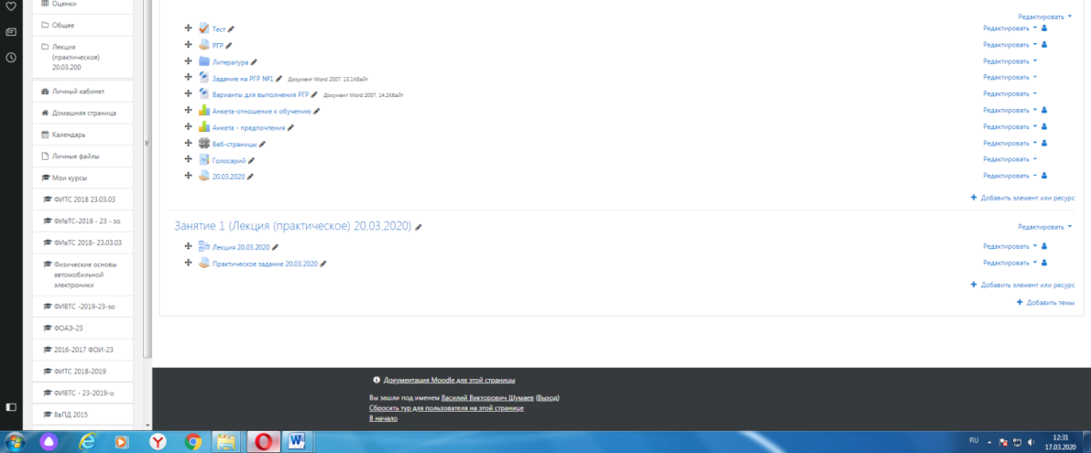
3. Появится следующее окно (практическое занятие или лабораторная работа). 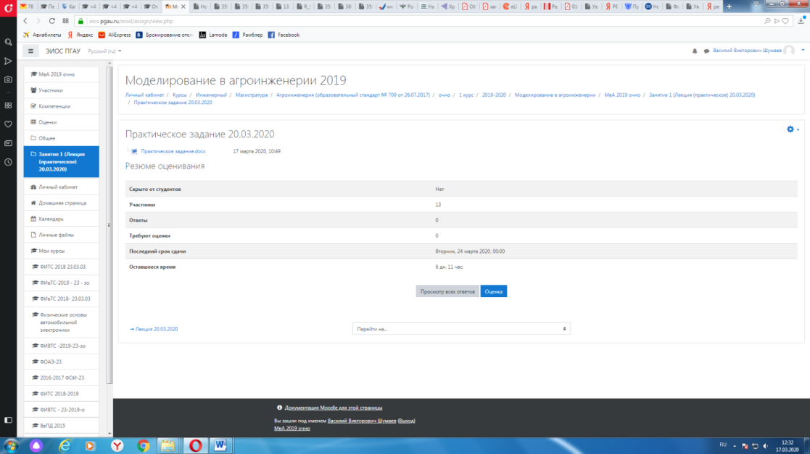
4. Далее нажимаем кнопку
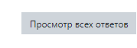

5. Далее появится окно (в данный момент ответы отсутствуют).
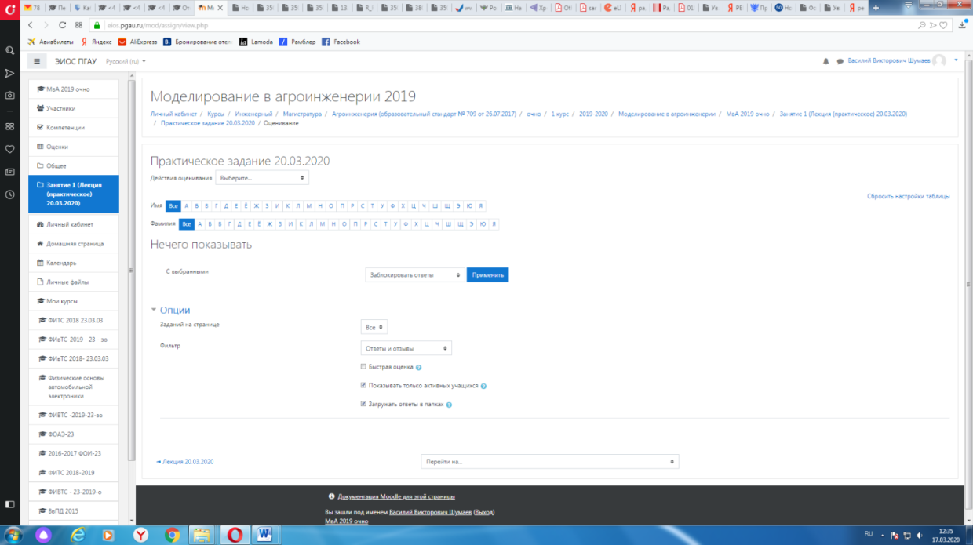

При наличии ответов появится окно, в котором осуществляется оценка ответа, и фиксируется время и дата сдачи работы.

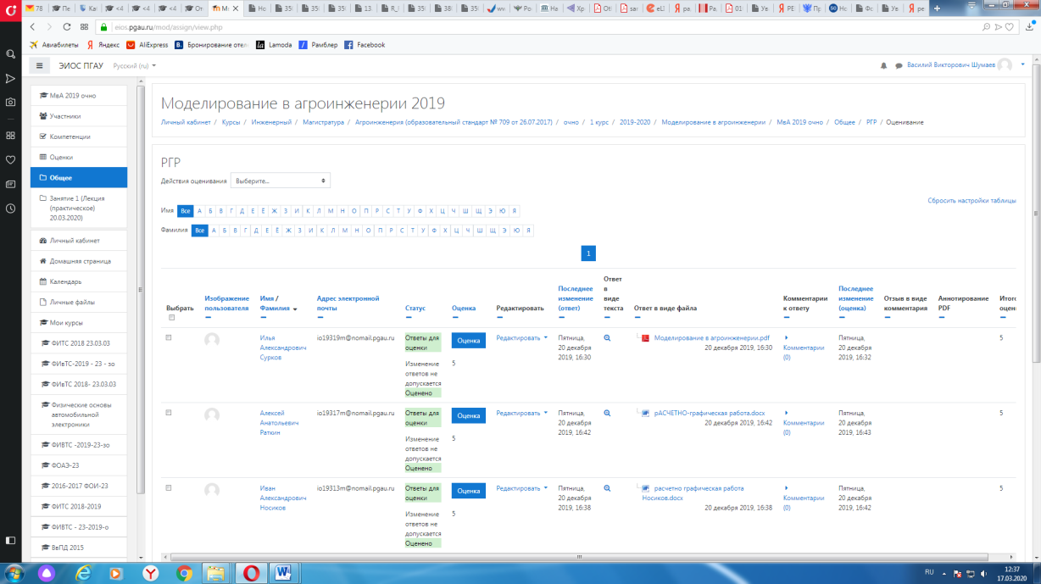

6. Для просмотра всех действий записанными на курс пользователями необходимо нажать кнопку «больше».
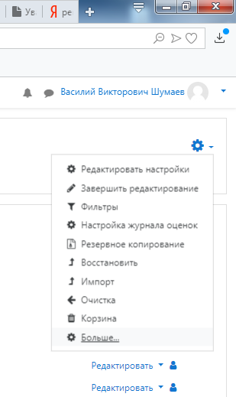
7. Затем появится окно, во вкладке отчёты нажимаем кнопку «Журнал событий».
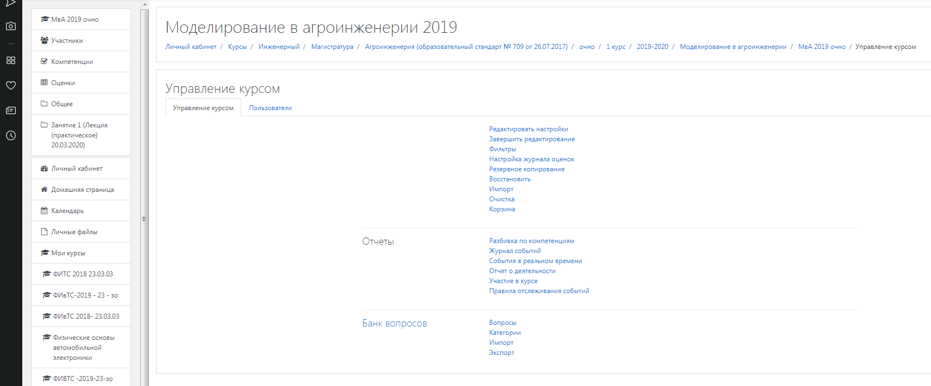

8. Затем в открывшейся вкладке, выбираете действия, которые необходимо просмотреть (посещение курса)

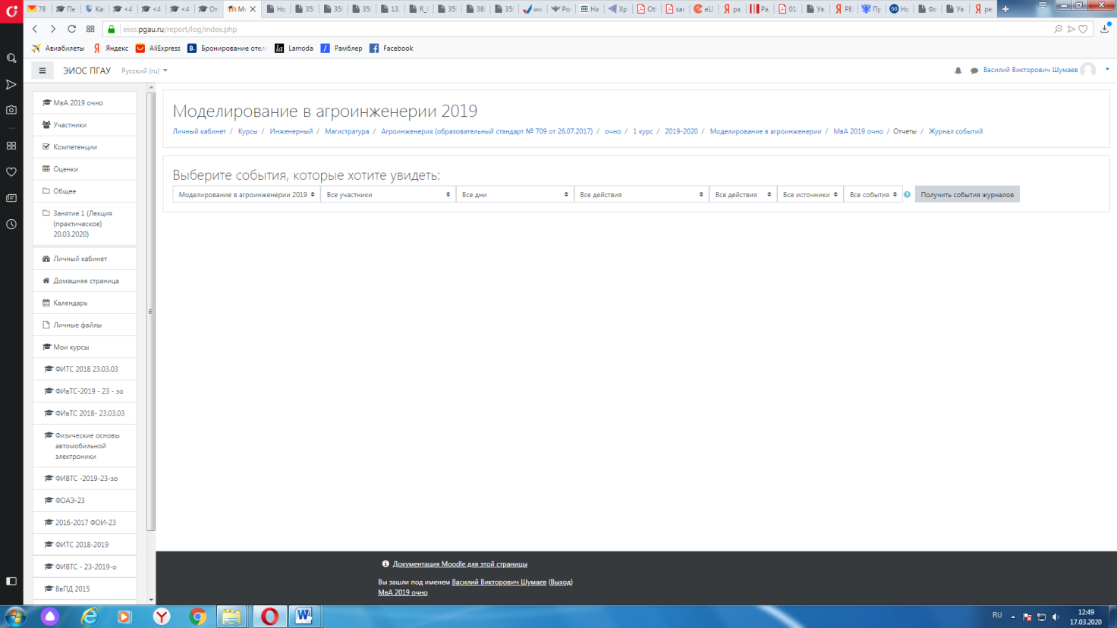
9. В открывшейся вкладке «все дни» выбираем необходимое нам число, к примеру 20 декабря 2019 года. Тогда появится окно, где возможно посмотреть действия участников курса.
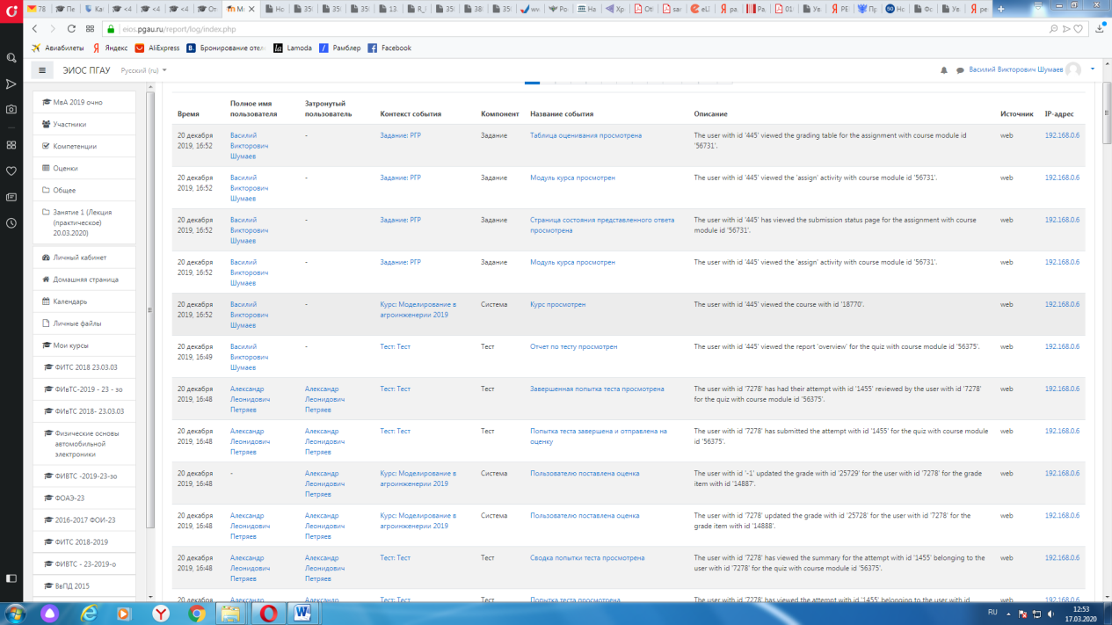

10. При этом факт выполнения заданий фиксируется в ЭИОС и оценивается ведущим преподавателем. Не выполнение задания является пропуском занятия. Данный факт фиксируется в журнале посещения занятий в соответствии с расписанием.

Процедура и критерии оценки знаний и умений при промежуточной аттестации с применением электронного обучения и дистанционных образовательных технологий в форме зачета

Промежуточная аттестация с применением электронного обучения и дистанционных образовательных технологий в форме зачета и экзамена (зачета с оценкой, зачета) проводится с использованием одной из форм:
• компьютерное тестирование;
• устное собеседование, направленное на выявление общего уровня подготовленности (опрос без подготовки или с несущественным вкладом ответа по выданному на подготовку вопросу в общей оценке за ответ обучающегося), или иная форма аттестации, включающая устное собеседование данного типа;
• комбинация перечисленных форм.
Педагогический работник выбирает форму проведения промежуточной аттестации или комбинацию указанных форм в зависимости от технических условий обучающихся и наличия оценочных средств по дисциплине (модулю) в тестовой форме. Применяется единый порядок проведения в дистанционном формате промежуточной аттестации, повторной промежуточной аттестации при ликвидации академической задолженности, а также аттестаций при переводе и восстановлении обучающихся. В соответствии с Порядком применения организациями, осуществляющими образовательную деятельность, электронного обучения, дистанционных образовательных технологий при реализации образовательных программ, утвержденным приказом Минобрнауки России от 23.08.2017 № 816, при проведении промежуточной аттестации с применением электронного обучения, дистанционных образовательных технологий (далее – промежуточная аттестация) обеспечивается идентификация личности обучающегося и контроль соблюдения условий проведения мероприятий, в рамках которых осуществляется оценка результатов обучения. Промежуточная аттестация может назначаться с понедельника по субботу с 8-00 до 17-00 по московскому времени (очная форма обучения). В случае возникновения в ходе промежуточной аттестации сбоя технических средств обучающегося, устранить который не удается в течение 15 минут, дальнейшая промежуточная аттестация обучающегося не проводится, педагогический работник фиксирует неявку обучающегося по уважительной причине.
Для проведения промежуточной аттестации в соответствии с электронным расписанием https://pgau.ru/index.php?option=com_content&view=article&id=144
педагогический работник переходит по ссылке в созданную в ЭИОС дисциплину (вместо аудитории) одним из перечисленных способов:
• через электронное расписание занятий на сайте Университета (https://pgau.ru/index.php?option=com_content&view=article&id=144);
• через ЭИОС ((https://eios.pgau.ru/?redirect=0), вкладка «Домашняя страница» - «Расписание занятий, зачётов, экзаменов», и проходит авторизацию под своим единым логином/паролем.
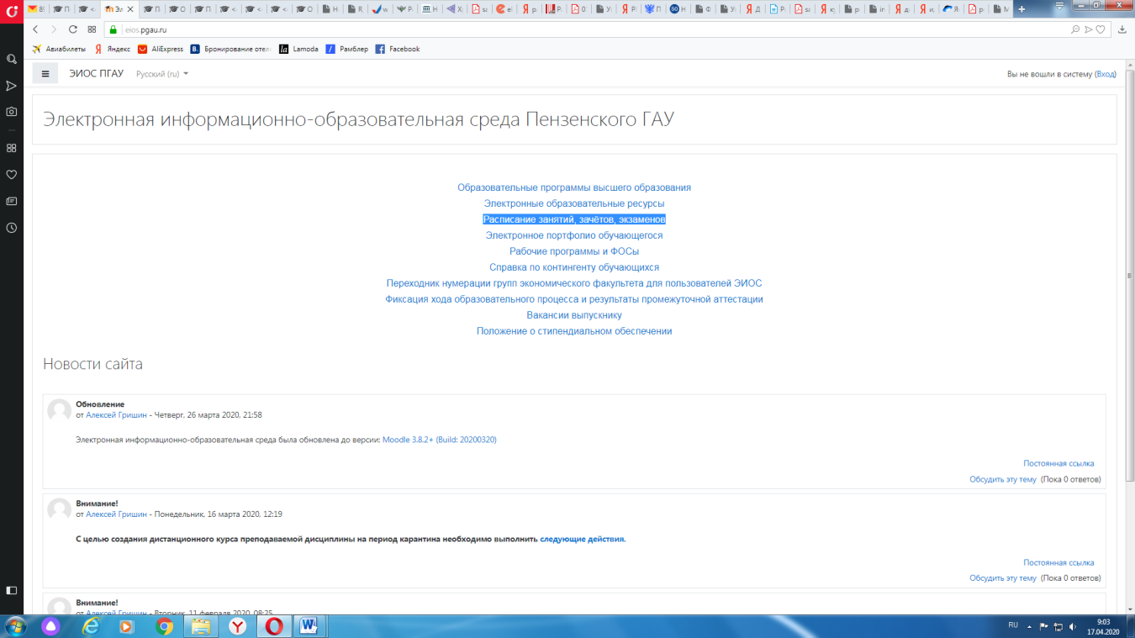
Структура раздела дисциплины в ЭИОС для проведения промежуточной аттестации
Раздел дисциплины в ЭИОС, предназначенный для проведения промежуточной аттестации в соответствии с электронным расписанием, содержит в названии информацию о виде промежуточной аттестации, дате и времени проведения промежуточной аттестации, для этого входим в «Режим редактирования» - «Добавить тему».
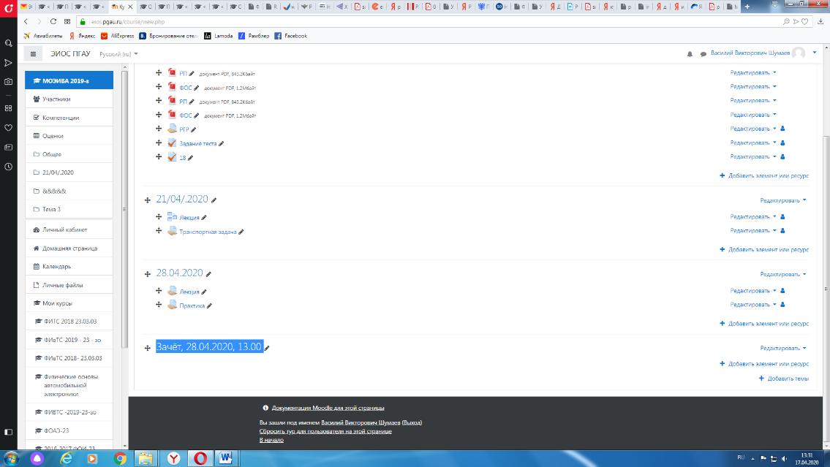
Раздел в обязательном порядке содержит следующие элементы:
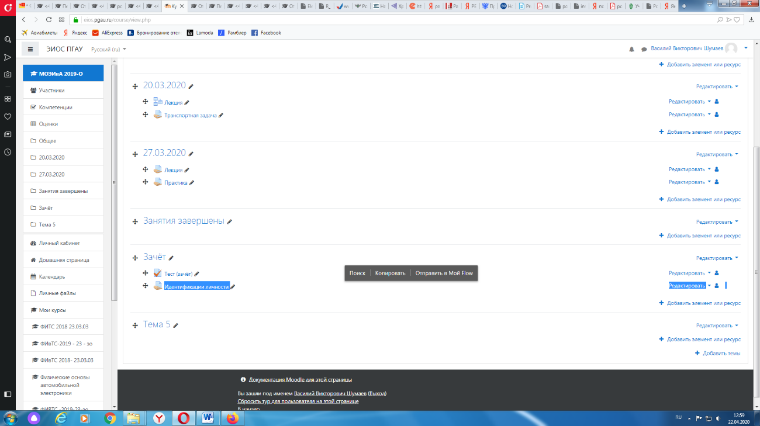
б) Задание для проведения опроса студентов. В случае проведения промежуточной аттестации в форме тестирования в раздел добавляется элемент «Тест».
Банк тестовых заданий и тест должны быть сформированы не позднее, чем 5 рабочих дней до начала проведения промежуточной аттестации в соответствии с электронным расписанием.
в) «Зачётно-экзаменационная ведомость». Для того, чтобы создать данный элемент, педагогическому работнику необходимо добавить элемент «файл» с названием «Зачётно-экзаменационная ведомость» в созданной теме по прохождению промежуточной аттестации. Данную ведомость педагогический работник получает по электронной почте от деканатов факультетов и размещает её в ЭИОС (в формате docx (doc) или xlsx (xls)) после прохождения обучающимися промежуточной аттестации по дисциплине (практике) для очной формы обучения, для заочной формы обучения ведомость заполняется по мере прохождения промежуточной аттестации обучающимися.
Проведение промежуточной аттестации в форме устного собеседования
Устное собеседование (индивидуальное или групповое) проводится в формате видеоконференцсвязи в созданном разделе дисциплины, предназначенного для проведения промежуточной аттестации, для перехода в которую необходимо воспользоваться соответствующей ссылкой в разделе дисциплины. Перед началом проведения собеседования в вебинарной комнате педагогический работник выбирает «Подключиться к сеансу».
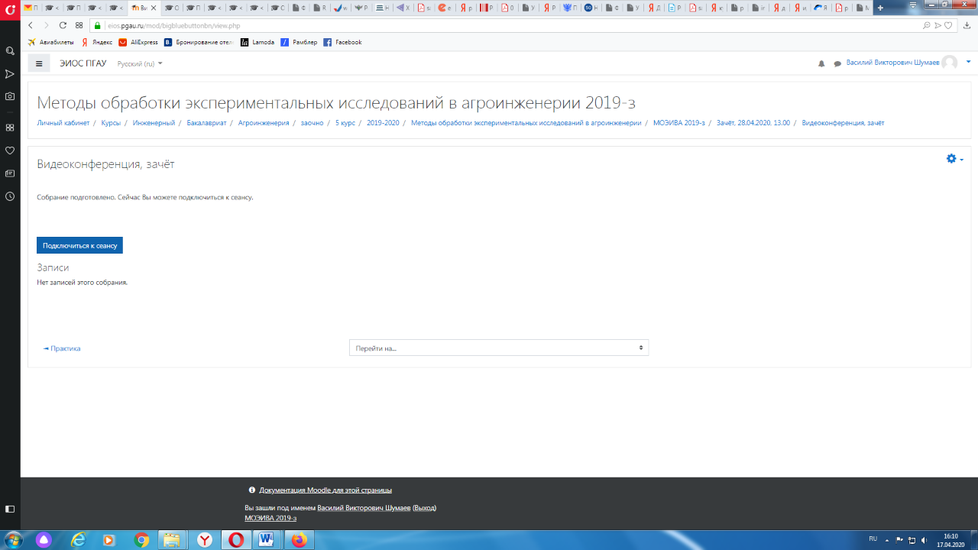
Для того, чтобы при устном опросе в видеоконференции принимал участие только один обучающийся, необходимо предварительно составить график опроса. В случае присоединения к сеансу другого пользователя, необходимо нажать «Исключить пользователя».

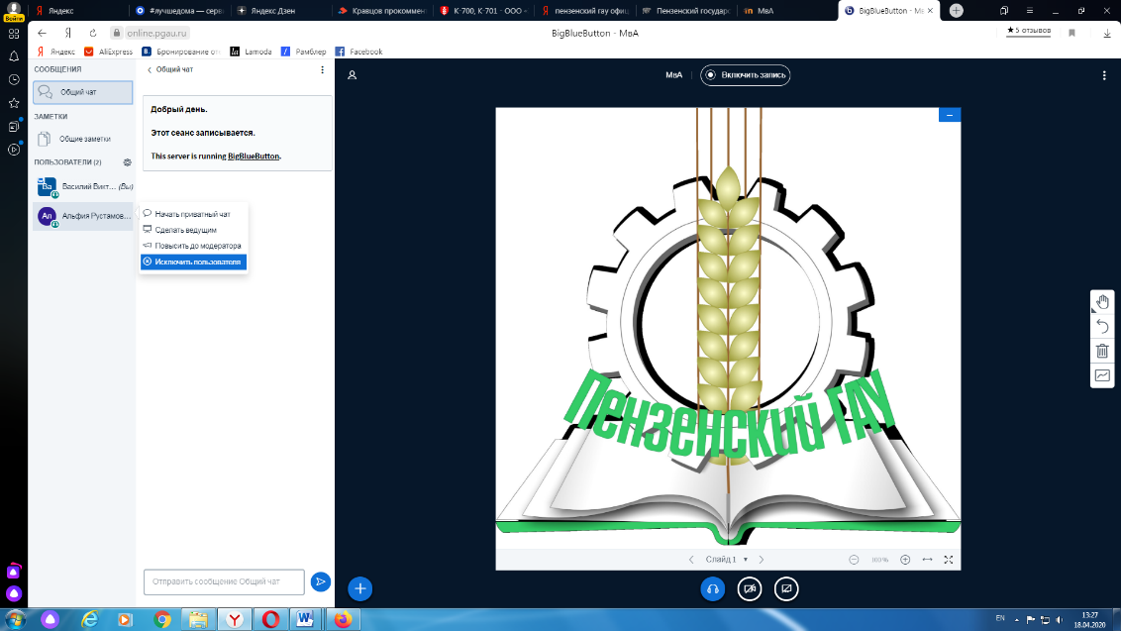

В начале каждого собрания в обязательном порядке педагогический работник:
• включает режим видеозаписи;
• проводит идентификацию личности обучающегося, для чего обучающийся называет отчетливо вслух свои ФИО, демонстрирует рядом с лицом в развернутом виде паспорт или иной документа, удостоверяющего личность (серия и номер документа должны быть скрыты обучающимся), позволяющего четко зафиксировать фотографию обучающегося, его фамилию, имя, отчество (при наличии), дату и место рождения, орган, выдавший документ и дату его выдачи;
• проводит осмотр помещения, для чего обучающийся, перемещая видеокамеру или ноутбук по периметру помещения, демонстрирует педагогическому работнику помещение, в котором он проходит аттестацию.
После проведения собеседования с обучающимся педагогический работник отчетливо вслух озвучивает ФИО обучающегося и выставленную ему оценку («зачтено», «не зачтено», «отлично», «хорошо», «удовлетворительно», «неудовлетворительно»). В случае если в ходе промежуточной аттестации при удаленном доступе произошел сбой технических средств обучающегося, устранить который не удалось в течение 15 минут, педагогический работник вслух озвучивает ФИО обучающегося, описывает характер технического сбоя и фиксирует факт неявки обучающегося по уважительной причине.
Время проведения собеседования с обучающимся не должно превышать 15 минут.
Для каждого обучающегося проводится отдельная видеоконференция и сохраняется отдельная видеозапись собеседования в случае проведения устного опроса. При прохождении тестирования достаточна одна запись на группу, при этом указывается в описании «Тестирование, 18.04.2020, 10.00-10.30».

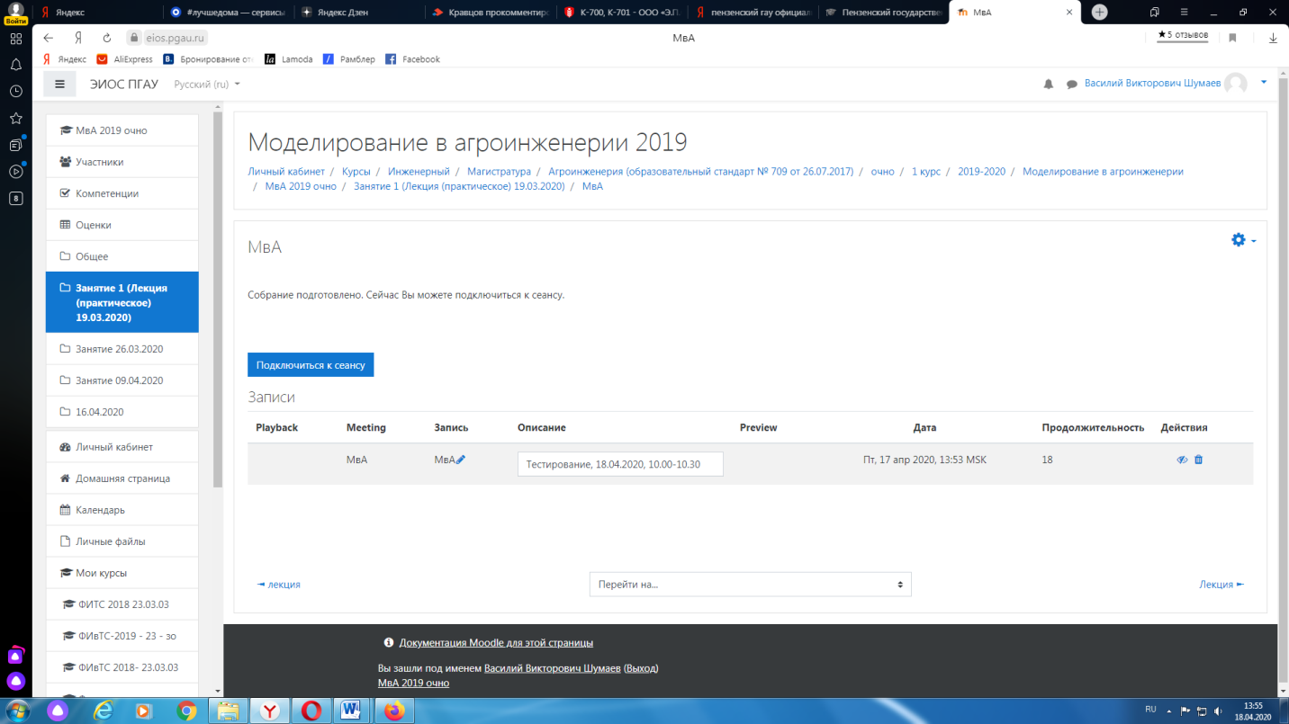

После сохранения видеозаписи педагогический работник может проставить выставленную обучающемуся оценку в электронную ведомость по следующему алгоритму.
Заходим в преподаваемый курс и нажимаем на «Оценки».

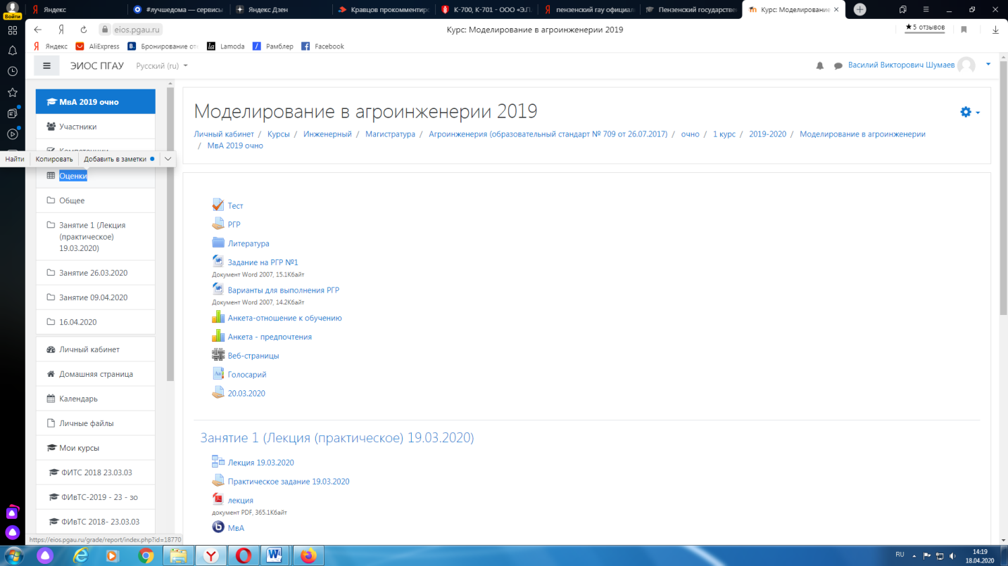

Выбираем «Отчёт по оценкам».

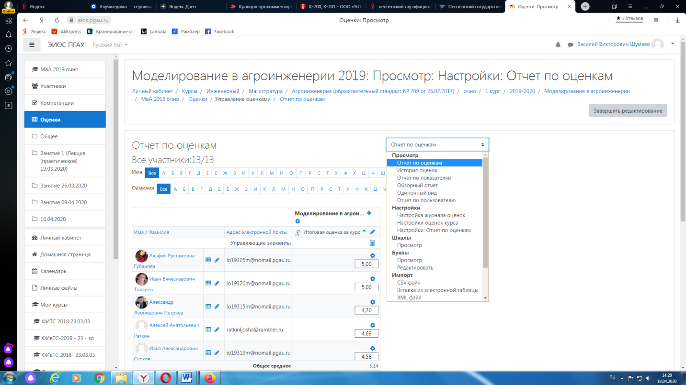

В результате появляется ведомость с оценками, куда мы можем проставить итоговую оценку и далее нажимаем «Сохранить».
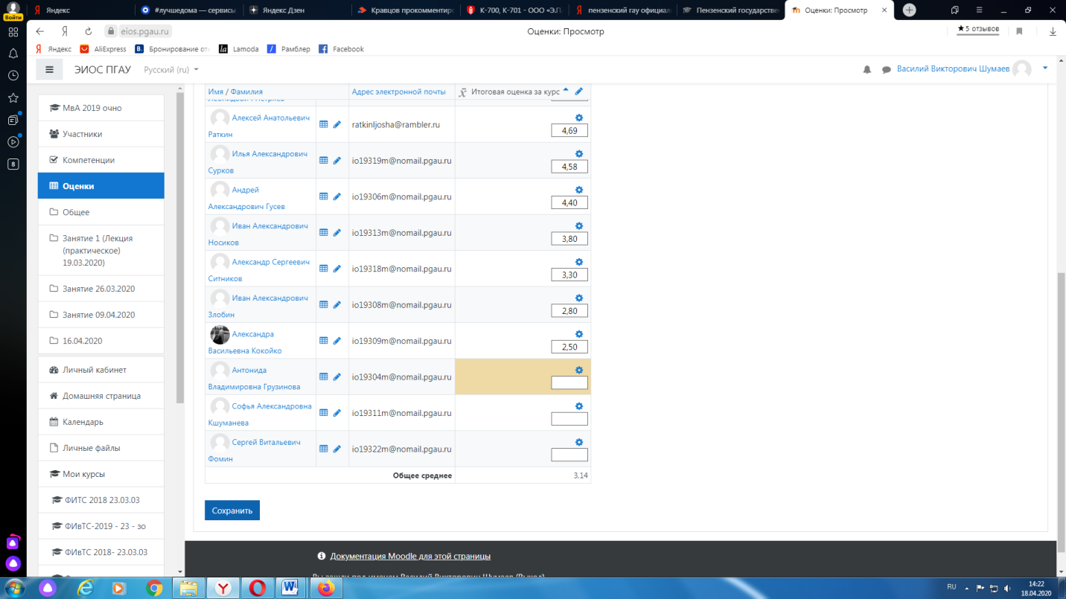

В случае наличия обучающихся, не явившихся на промежуточную аттестацию, педагогический работник в обязательном порядке
• создает отдельную видеоконференцию с наименованием «Не явились на промежуточную аттестацию»;
• включает режим видеозаписи;
• вслух озвучивает ФИО каждого обучающегося с указанием причины его неявки на промежуточную аттестацию, если причина на момент проведения промежуточной аттестации известна.
В случае если у педагогического работника возникли сбои технических средств при подключении и работе в ЭИОС, он может (в порядке исключения) провести промежуточную аттестацию, используя любой мессенджер, обеспечивающий видеосвязь и запись видео общения.
Запись необходимо прислать по адресу shumaev.v.v@pgau.ru . Наименование файла с видео необходимо задавать в следующем формате: «ФИО, дата, аттестации, время аттестации_дисциплина.mp4». Ссылка на видеозапись аттестации будет размещена в соответствующем разделе онлайн-курса.

Проведение промежуточной аттестации в форме компьютерного тестирования

Компьютерное тестирование проводится с использованием функции в ЭИОС. Тест должен состоять не менее чем из 20 вопросов, время тестирования – не менее 15 минут.
Перед началом тестирования педагогический работник в вебинарной комнате начинает собрание с наименованием «Тестирование», включает видеозапись.
В случае если идентификация личности проводится посредством фотофиксации, педагогический работник входит в раздел «Идентификация личности». В данном разделе находятся размещённые фотографии обучающихся с раскрытым паспортом на 2-3 странице или иным документом, удостоверяющего личность (серия и номер документа должны быть скрыты обучающимся), позволяющего четко зафиксировать фотографию обучающегося, его фамилию, имя, отчество (при наличии), дату и место рождения, орган, выдавший документ и дату его выдачи, (паспорт должен находится на уровне лица, фотография должна быть отображением геолокации местоположения и (или) фиксацией времени).
Далее педагогический работник проводит идентификацию личностей обучающихся и осмотр помещений в которых они находятся (при видеофиксации), участвующих в тестировании, фиксирует обучающихся, не явившихся для прохождения промежуточной аттестации, в соответствии с процедурой, описанной выше.
Внимание! Обучающийся, приступивший к выполнению теста раньше проведения идентификации его личности, по итогам промежуточной аттестации получает оценку неудовлетворительно. После выполнения теста обучающемуся автоматически демонстрируется полученная оценка.
В случае если в ходе промежуточной аттестации при удаленном доступе произошли сбои технических средств обучающихся, устранить которые не удалось в течение 15 минут, педагогический работник создает отдельную видеоконференцию с наименованием «Сбои технических средств», включает режим видеозаписи, для каждого обучающегося вслух озвучивает ФИО обучающегося, описывает характер технического сбоя и фиксирует факт неявки обучающегося по уважительной причине.

Фиксация результатов промежуточной аттестации

Результат промежуточной аттестации обучающегося, проведенной, фиксируется в результатах теста, сформированного в соответствующем разделе онлайн-курса в Moodle.
В день проведения промежуточной аттестации педагогический работник вносит ее результаты в электронную ведомость в соответствии с вышеизложенной инструкцией, выставляя итоговую оценку.

Порядок освобождения обучающихся от промежуточной аттестации

Экзаменатор имеет право выставлять отдельным студентам в качестве поощрения за хорошую работу в семестре экзаменационную оценку по результатам текущего (в течение семестра) контроля успеваемости без сдачи экзамена или зачета. Оценка за экзамен выставляется педагогическим работником в ведомость в период экзаменационной сессии, исходя из среднего балла по результатам работы в семестре, указанным в электронной ведомости.
Педагогический работник в случае освобождения обучающегося от экзамена, зачета доводит до него данную информацию с использованием личного кабинета в ЭИОС.
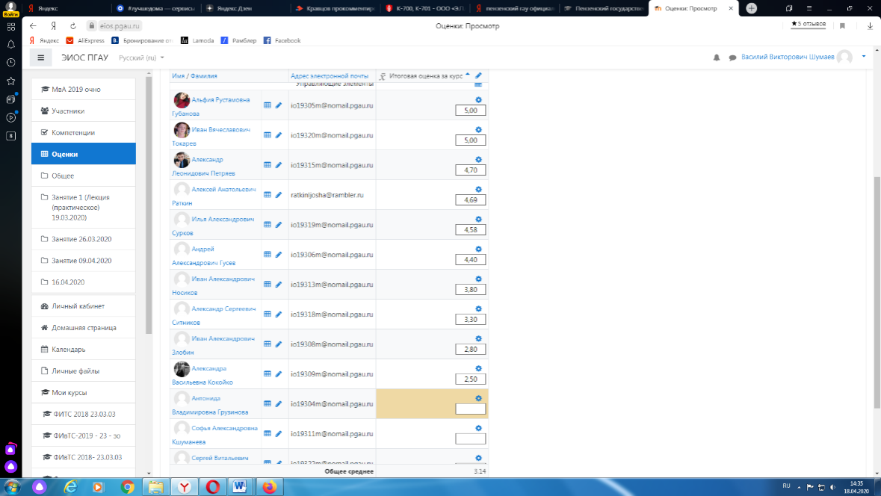

Средняя оценка определяется на основе трех и более оценок. Студент, пропустивший по уважительной причине занятие, на котором проводился контроль, вправе получить текущую оценку позднее.
Обучающийся освобождается от сдачи зачёта, если средний балл составил более 3.
Обучающийся освобождается от сдачи зачёта с оценкой, если средний балл составил:
с 3,7 до 4,4 (включительно) – 4 (хорошо);
с 4,5 до 5 баллов (включительно) – 5 (отлично).
Обучающийся освобождается от сдачи экзамена, если средний балл составил:
с 3,7 до 4,4 (включительно) – 4 (хорошо);
с 4,5 до 5 баллов (включительно) – 5 (отлично).

Критерии оценки при проведении промежуточной аттестации в форме тестирования:
При сдаче зачёта:
до 3 баллов – незачет;
от 3 до 5 баллов – зачет.
При сдаче зачёта с оценкой:
до 3 баллов – 2 (неудовлетворительно);
с 3 до 3,6 (включительно) – 3 (удовлетворительно);
с 3,7 до 4,4 (включительно) - 4 (хорошо);
с 4,5 до 5 баллов (включительно) - 5 (отлично).
При сдаче экзамена:
до 3 баллов – 2 (неудовлетворительно);
с 3 до 3,6 (включительно) – 3 (удовлетворительно);
с 3,7 до 4,4 (включительно) – 4 (хорошо);
с 4,5 до 5 баллов (включительно) – 5 (отлично).
Педагогическим работником данные критерии могут быть скорректированы пропорционально максимальной оценки за тест. Например, если максимальная оценка составляла 10, тогда при сдаче зачёта:
до 6 баллов – незачет;
от 6 до 10 баллов – зачет.
Порядок апелляции
Обучающиеся, которые не согласны с полученным средним баллом, сдают зачет (экзамен) по расписанию в соответствии с процедурами, описанными выше, при этом он доводит данную информацию с использованием личного кабинета в ЭИОС до педагогического работника за день до начала сдачи дисциплины.
Составитель В.П. Терюшков

